### 网络理论知识手册

**前言：**

1.蓝色字体表示命令行命令，正式执行时不要复制前面的#号，#号只是提示应该使用root权限操作

2.绿色字体表示注释，有时注释太多就不用绿色表示了

3.注意：本文档的所有操作请先在在测环境进行实践，请不要直接在真实的服务器中操作！

**版权声明**：

本文档以开源的形式发布，所有条款如下：

1. 无担保：作者不保证文档内容的准确无误，亦不承担由于使用此文档所导致的任何后果

2. 自由使用：任何人可以出于任何目的而自由地 阅读/链接/打印/转载/引用/再创作 此文档，无需任何附加条件

若您 阅读/链接/打印/转载/引用/再创作 本文档，则说明接受以上2个条款。

作者：李茂福

时间：2023-03-19

**第0章、互联网Internet**

**★互联网基础结构发展的3个阶段**

1.从单个网络ARPANET向互联网发展的过程，1969～

2.建成三级结构的互联网、1985年NSFNET（主干，地区，校园网）

3.逐渐形成多层次ISP结构的互联网，1993～

|  |  |
| --- | --- |
| 1969年9月 | 美国国防部创建了第一个分组交换网 ARPANET |
| 1970年12月 | 卡恩、瑟夫参与制定出最初的通信协议NCP网络控制协议 |
| 1974年 | IBM公司宣布了SNA系统网络体系结构 |
| 1974年12月 | 卡恩、瑟夫 发表**TCP/IP协议** |
| 1977年 | 国际标准化组织ISO 成立专门机构提出**OSI/RM模型** |
| 1983年 | TCP/IP协议成为ARPANET上的标准协议（互联网诞生） |
| 1985年 | 美国NSF建立了NSFNET国家科学基金网，因特网逐步形成三级层次架构 |
| 1989年11月 | 中国第一个公用分组交换网CNPAC建成运行 |
| 1990年 | ARPANET宣布关闭，实验任务已完成 |
| 1991年 | 美国政府决定将互联网主干网转交给私人公司经营 |
| 1992年 | 成立了互联网协议ISOC（其下有一个技术组织IAB（互联网体系结构委员会），IAB下有2个部门：**IETF互联网工程部**和**IRTF互联网研究部**）所有互联网标准都是以**RFC**的形式在互联网上发布 |
| 1994年4月20日 | 中国以64kbit/s专线正式接入互联网 |

**★计算机网络**

**计算机网络** 是（分布在不同地理位置上的具有独立功能的计算机及其外部设备 通过通信线路和通信设备连接起来，按照某种事先约定的规则进行信息交换 以实现资源共享）的系统

**★网络协议3要素**

网络协议：是指在计算机网络中为进行网络中的数据交换而建立的规则、标准或约定的集合，如交换数据的格式、编码方式、同步方式等。（在计算机网络中进行数据交换的规则、标准）

语法：数据与控制信息的结构或格式

语义：需要发出何种控制信息，完成何种动作，做出何种响应

同步：事件实现顺序的详细说明

**★IEEE**

IEEE（Institude of Electrical and Electronics Engineers）国际电气与电子工程师协会，是一个非营利性科技学会，在计算机、电信、生物医学、电力及消费性电子产品等学术领域中都是主要的权威。

**IEEE的2个前身：**

AIEE美国电气工程师协会，1884年成立

IRE无线电工程师协会，1912年成立。这2个协会于1963年1月1日合并为IEEE

**★TCP/IP四层模型**

应用层，传输层，网络层，网络接口层（1974年）

**★OSI/RM七层模型**

Open System Interconnection / Reference Mode开放系统互联参考模型（1977年）

|  |  |
| --- | --- |
| 应用层 | 系统与用户的接口，应用程序（HTTP, FTP, DNS, POP3, TELNET） |
| 表示层 | 完成消息的加密解密，压缩解压缩，字符编码，不同系统间格式的转换 |
| 会话层 | 完成会话的进程控制，ssl |
| 传输层 | 完成端到端（进程之间）的消息的正确传输；  分组的排序，流量控制，差错控制 |
| 网络层 | 完成站到站（主机之间）的分组的正确传输  路由选择，拥塞控制，差错控制 |
| 数据链路层 | 完成数据链路间（一条传输介质的2端）帧的正确传输  封装成帧，透明传输，差错检测，链路管理，流量控制 |
| 物理层 | 完成相邻2个结点间比特流的传输，注重机械电气特征 |

每一层的实体通常定义2种不同的接口：

服务：对上层提供的服务接口，垂直的

协议：对等实体之间通信的规则，水平的

**第1章、网络工程**

**★网络工程**

**网络工程**：是研究网络系统的规划、设计与管理的工程科学。

①工程设计人员：要全面了解计算机网络的原理、技术、系统、协议、安全和系统布线的基础知识，了解计算机网络的发展现状和发展趋势

②总体设计人员：要熟练掌握网络规划与设计的步骤、要点、流程、安全、技术、设备选型以及发展方向

③工程主管人员：要懂得网络工程的组织实施过程、能把握网络工程的评审、监理和验收等环节

④工程开发人员：要掌握网络应用开发技术，网站设计和Web制作技术、信息发布技术以及安全防御技术

⑤工程竣工之后：网络管理人员使用网管工具对网络实施有效的管理维护，使网络工程发挥应有的效益。

**网络工程建设的各阶段：**

1.规划阶段

2.设计阶段

3.实施阶段

4.运行与维护阶段

**网络工程组织方式：**

1.政府机关统一实施的工程，一般指定主管领导和具体负责人

2.公司承建的具体工程，一般采用项目经理制

政府行为的网络工程一般包括3层机构：

1.领导小组

2.总体组（总承组）

3.技术开发小组

**网络工程监理：**

是指在网络建设过程中，给用户提供建设前期咨询、网络方案论证、系统集成商的确定和网络质量控制等 一系列服务；帮助用户建设一个性价比最优的网络系统。

**网络设计的目标：**

1.最大效益下最低运作成本

2.不断增强的整体性能

3.易于操作和使用

4.增强安全性

5.适应性

**网络设计应遵循的原则：**

1.最小的运行成本

2.最少的安装花费

3.最高的性能

4.最大的适应性

5.最大的安全性

6.最大的可靠性

7.最短的故障时间

**网络拓扑结构：**

网络拓扑结构是指忽略了网络通信线路的距离远近和粗细程度，忽略通信节点大小和类型后，仅用点和直线来描述的图形结构

总线型

树型

环型

星型

网状模型

**★综合布线注意事项：**

1.准备工具：压线钳、卡线器、剪刀、螺丝刀、水晶头、扎带、标签扎带、油性记号笔、寻线测线仪、设备挂耳及螺丝、M6机柜螺丝、（光纤尾纤、红光笔、光功计）等

2.办公室搬迁时，旧的网络尽量留长一点，方便下一家使用

3.新办公室要先布线，测好线序，打上编号（对应的位置及桌子号码）

4.尽量不使用配线架或只使用双面都是插水晶头的直通配线架（免打配线架）

5.所有设备先配置，后接线，配置要备份

**★域名转出注意事项：**

1.域名要实名认证且注册满60天，才可转出

2.续费后60天内不能转出

3.过户2年内不能转出

4.到期前60天内不能转出

5.在预计的域名转出日期到来之前2个月之前要算时间是否够90天，不够就续费，因为审核流程可能要花一个月

6.获取转出码后，要先确定转入后的联系人及域名持有人信息

**★互联网接入方式**

**（1）采用普通电话线拨号接入**

①使用调制解调器拨号接入，拨打ISP提供的接入号码（如16900）与ISP建立连接，提供用户名密码

速率： 上行 33.6Kbit/s 下行 56Kbit/s

②ISDN综合业务数字网（一线通）

用户在上网时可打电话，收发传真，所有信号都以数字形式传输，上下行均128Kbit/s

③ADSL非对称数字用户线路

在普通电话线上加上话音分离器和ADSL调制解调器，有效传输距离3~5km。上行 512K ~ 1Mb/s 下行 1Mb/s ~ 8Mb/s

**（2）专线接入**

Cable Modem接入，10M ~ 36M

DDN专线接入，200K ~ 2M

E1专线接入64K ~ 2M

光纤接入 FTTx

**（3）局域网接入（LAN接入）**

将已通过DDN，ADSL等方式接入了Internet的计算机/路由器设为网关或代理服务器，其他用户就可以通过网关来访问互联网

**（4）无线接入**

移动通信网： 2G, 3G, 4G, 5G

无线WLAN： wifi

**★用户接入认证**

|  |  |  |  |  |
| --- | --- | --- | --- | --- |
| 认证方式 | 标准 | IP地址分配 | 客户端软件 | 计费方式 |
| Web Portal | 厂家私有 | 认证前，可2次分配 | 不需要 | 一般按流量计费 |
| 802.1x | IEEE 802.1x | 认证前后都可以 | 需要 | 只支持按时长计费 |
| PPPoE | RFC2516 | 认证后 | 需要 | 时长，流量 |
| IPoE |  |  |  |  |

Web Portal 用户端先通过DHCP获取IP地址，但用户使用此ip并不能访问互联网，在认证通过前，只能访问特定的ip地址，这个地址通常是Web Portal服务器，用户打开浏览器后，Portal服务器通过URL劫持的方式强制跳转到指定的认证web页面，用户输入用户名密码后，浏览器将认证信息传给Portal Server， Portal Server再将信息传给BAS，BAS传给Radius Server或其他认证服务器去认证，认证通过后，就给客户端重新分配ip，就可上网

**★机柜，服务器高度**

1U为一个高度单位 ==> 1.75英寸 ==> 4.445厘米

1英寸为2.54厘米

19英寸规范机架布局宽度 ==> 48.26厘米 深度有50cm,60cm,80cm,90-120cm等

能插入设备的入口宽度约45厘米

设备宽度约44厘米，左右挂耳各宽2厘米左右，挂耳厚约2毫米

2U为8.89 cm

4U为17.78 cm

42U为186.69 cm

47U为208.915 cm

48U为213.36 cm

**★布线工程验收**

在工程竣工后，施工单位应将工程竣工文件交给建设单位，竣工文件有：

安装工程量，工程说明，设备器材明细表，竣工图纸，测试记录，工程变更、检查记录，施工记录，随工验收记录，各单位之间洽商记录，隐蔽工程签证，工程决算。

**验收内容：**

①开工前检查：环境要求，器材检验，安全防火要求

②设备安装：机柜，服务器，网络设备，配线模块，信息插座

③楼道线缆布放：楼内及楼间的电缆，光缆的布放（架空，管道，埋式，通道）

④系统测试：工程电气性能测试，光纤特性测试

⑤管理系统：管理系统级别，标识符与标签设置，记录和报告，工程图纸

⑥工程总验收：竣工文件，工程验收评价（考核工程质量，确认验收结果）

**★网络组网架构（Fat-Tree,Spine-Leaf）**

**★传统三层组网**

越到核心层，其总带宽就越小于接入层所有带宽之和

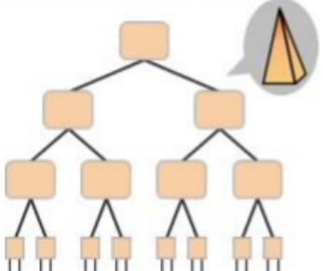

**★Fat-Tree胖树组网**

任意一个逻辑节点，下行带宽和上行带宽是完全一致的。这保证了整个网络带宽是无收敛的。但核心层有一半带宽保留未使用，方便以后的扩展（用作上行）

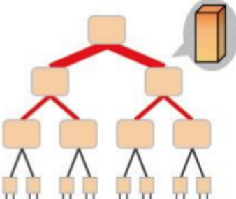

**★Spine-Leaf叶脊组网**

容易实现 1:X 甚至是无阻塞的 1:1 的收敛比（上下行流量之比）

扁平化设计缩短服务器之间的通信路径，从而降低延迟

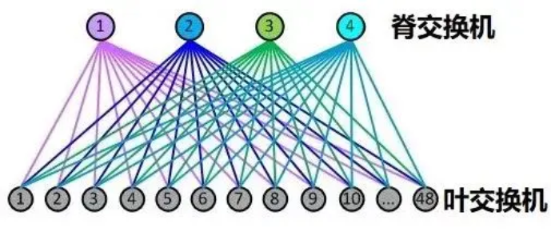

建议做三层组网，全部交换机使用三层路由协议，在叶交换机上使用分布式网关，只发布ARP主机路由

**第2章、电磁波、通信信道**

光速c = f * λ （频率*波长）

f频率 = 3000/波长nm = ~(100THz) 1nm为10-9m

|  |  |  |  |
| --- | --- | --- | --- |
| 可见光 |  | 波长nm | 频率 |
| 红 | 760~622 | 760nm对应394THz |
| ... |  | （100T=10^14） |
| 紫 | 455~400 | 400nm对应750THz |

**★电磁波应用领域：**



|  |  |
| --- | --- |
| 双绞线 | 4KHz（75Km） 16MHz（18.75m） 100MHz（3m） 125MHz（2.4m）  250MHz（1.2m） |
| 调频无线电 | 76MHz（3.94m） 108MHz（2.78m） |
| 移动电话 | 850MHz（35.3cm） 900MHz（33.3cm） 1800MHz（16.66cm）  2000MHz（15cm） 2100MHz（14.2cm） 2300MHz（13.04cm） |
| 无线wifi | 2.4GHz（12.5cm） 5.0GHz（6cm） 5.8GHz（5.17cm） |
| 光纤 | 850nm（352.9THz）1310nm（229THz）1490nm（201.3THz）1550nm（193.5THz） |

**电磁波传输速度**

铜线： 2.3x10^5 km/s 230公里/ms (毫秒)

光纤： 2.0x10^5 km/s 200公里/ms

真空： 3.0x10^5 km/s 300公里/ms

**★通信信道**

信道（Channel）一般用来表示某一个方向传送信息的媒体，所以一条通信电路往往包含2条信道，发送信道和接收信道。

**3种通信方式：**

单向通信，（单工通信）

双向交替通信（半双工通信）

双向同时通信（全双工通信）

**★复用技术**

|  |  |
| --- | --- |
| FDM | 频分复用 Frequency Division Multiplexing |
| TDM | 时分复用 Time Division Multiplexing |
| STDM | 统计时分复用 Statistics TDM |
| WDM | 波分复用(光缆) Wavelength Division Multiplexing |
| DWDM | 密集波分复用 Dense WDM |
| CDM | 码分复用 Code Division Multiplexing |
| CDMA | 码分多址 |
| TDD | 时分双工 |
| FDD | 频分双工 |
| SDM | 空分复用 |

**★基本带通调制方式**

基带信号：来自信源的信号，基带信号往往带有较多的低频成分，许多信道不能传输低频，所以要对其进行调制

调制分2种：

**基带调制（编码）**：仅对基带信号波形进行变换，变换后的信号仍为基带信号（频率不变）

**带通调制**：使用载波进行调制，把基带信号的频率范围搬到较高的频段并转换为模拟信号

**常用的基带调制（编码）**



802.3的曼彻斯特编码 == 数据 XOR 时钟 （导或运算）

**★码元，波特率**

信道带宽W = f2 - f1 （f2为信道能通过的最高频率，f1为最低频率）

一个数据脉冲称为一个码元，

**码元速率**：单位时间内信号波形的变换次数或者 通过信道传输的码元个数

**码元速率的单位**为 波特（Baud）

所以 **码元速率**也叫作 **波特率 BaudRate**

最大码元速率等于2倍信道带宽，Baudmax = 2*W

码元携带的信息量 由码元取的离散值个数决定，如：

码元取2个离散值，则一个码元携带 1 bit信息

码元取4个离散值，则一个码元携带 2 bit信息

码元取8个离散值，则一个码元携带 3 bit信息

码元取2n个离散值，则一个码元携带 n bit信息

所以 数据速率 等于 波特率 * n bit（码元携带信息bit）

但实际会受噪声干扰而达不到理想值

**香农定理**：无论用什么方式调制，只要给定了信噪比，则单位时间内最大的信息传输量就确定了

如：信道带宽为3000 Hz，信噪比30dB，则最大数据率约为 30kb/s

**★带宽 概念**

**带宽**是“**频带宽度**”的简称，**原本是**通讯和电子技术中的一个术语，指通讯线路或设备 能传送信号的范围（如4kHz ~ 1MHz），而网络中的带宽是指在规定时间内从一端传输到另一端的信号量（即数据传输率）如100Mbit/s

**吞吐量**：

是指单位时间内实际传输数据的量（如单位时间传了57Mbit） <= (带宽x单位时间)

**第n章、以太网、双绞线**

**★双绞线种类**

Bell于1876年发明了电话，也发明了双绞线

1991年7月美国电子工业协会EIA 和电信行业协会TIA联合发布了EIA/TIA-568标准（商用建筑物电信布线标准）

1995年更新至EIA/TIA-568A（定义了5个种类的UTP标准），一个扭绞周期长度叫作节距，节距越小抗干扰能力越强

UTP（Unshielded Twisted Pair）非屏蔽双绞线

STP（Shielded Twisted Pair）全屏蔽双绞线，每对线芯都有各自的屏蔽层

FTP（Foil Twisted Pair）单屏蔽，在整个电缆外有屏蔽装置

DDF（Digital Distribution Frame）数字配线架，以太网rj45配线架

4对线要么都用顺时针绞绕，要么都用逆时针

|  |  |  |  |  |
| --- | --- | --- | --- | --- |
| 种类 | 频率带宽 | 线芯绞合长度 | 数据速率 | 应用 |
| 1 | 750KHz |  |  | 电话语音（1980年代） |
| 2 | 1MHz |  | 4Mbit/s | 旧的令牌网（1980年代） |
| 3 | 16MHz | 2对4芯7.5~10cm | 10Mbit/s | 模拟电话，传统以太网（1990） |
| 4 | 20MHz | 4对8芯7.5~10cm | 16Mbit/s | 令牌局域网 |
| 5 | 100MHz | 4对8芯12.7mm以内 | 100M | 以太网（1995年） |
| 5e | 125MHz | 4对8芯 | 100M~1G | 以太网（2001年） |
| 6 | 250MHz | 4对8芯中有十字分隔条 | 1G | 以太网（2002年） |
| 6a | 500MHz | 4对8芯中有十字分隔条 | 10G | 以太网（2008年） |
| 7 | 600MHz | 屏蔽双绞线 | 10G | 以太网 |

1到7类线都是最长100米

**★AWG线径**

AWG（American wire gauge）美国线规，是一种区分导线直径的标准

22 AWG ==> 0.643 mm

23 AWG ==> 0.574 mm 或 0.573 mm

24 AWG ==> 0.511 mm

25 AWG ==> 0.44 mm

26 AWG ==> 0.404 mm

**★水晶头形状及线序**

RJ45水晶头（Registered Jack）

型号：xPyC，表示x个位置Position，y个金属触点Contact

宽约11mm，高约6mm，插入部分长度约10mm，



 RJ45网口

水晶头金手指朝上，面向我们，从左到右线序为1到8



EIA/TIA-568B标准：白**橙**，**橙**，白**绿**，**蓝**，白**蓝**，**绿**，白**棕**，**棕**

EIA/TIA-568A标准：白**绿**，**绿**，白**橙**，**蓝**，白**蓝**，**橙**，白**棕**，**棕** （1，3交换，2，6交换）

**<1,2> Tx发送， <3,6> Rx接收 4，5，7，8双向数据**

**★RS-232串口，DB9**

1969年 RS-232-C

COM：Cluster Communication Port 串行通讯端口

DB9母头， DB9公头（电脑台式机箱后面一般为公头）

 

|  |  |  |
| --- | --- | --- |
| 1 | DCD | 载波检测，Data Carrier Detect |
| 2 | RxD | 接收数据，Received Data |
| 3 | TxD | 发送数据，Transmit Data |
| 4 | DTR | 数据终端准备好，Data Terminal Ready |
| 5 | GND | 信号地线 |
| 6 | DSR | 数据准备好，Data Set Ready |
| 7 | RTS | 请求发送，Request to Send |
| 8 | CTS | 清除发送，允许发送，Clear to Send |
| 9 | RI | 振铃指示，Ring Indicator |

一般只用2，3，5号线，不用流控

流控：

DTR/DSR

RTS/CTS

Xon/Xoff

TxD和RxD电压：

逻辑1 Mark -3 ~ -15V

逻辑0 Space +3 ~ +15V

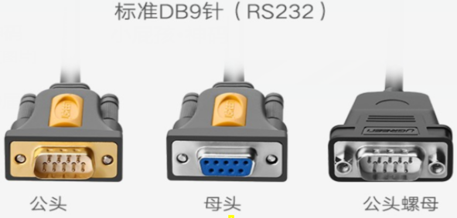

**★交换机console口通用线序**

在

|  |  |
| --- | --- |
| Rj45水晶头线序说明 | 对应交换机console口的 |
| 1，RTS | 1，CTS |
| 2，DTR | 2，DSR |
| 3，TxD | 3，RxD |
| 4，GND | 4，GND |
| 5，GND | 5，GND |
| 6，RxD | 6，TxD |
| 7，DSR | 7，DTR |
| 8，CTS | 8，RTS |

**★以太网标准**

以太网（Ethernet）于1975年由美国Xerox施乐公司的PaloAlto研究中心研制，当时速率2.94Mbit/s，基带总线型局域网

1980年9月DEC公司、Intel公司和施乐公司 联合提出10Mbit/s以太网第一版（DIX v1）

1982年修改为DIX v2 成为世界上第一个局域网产品规约

1983年IEEE 802委员会的802.3工作组制定了IEEE 802.3（10M）以太网标准

1990年代后DIX v2已取得垄断地位，802.3的LLC逻辑链路控制子层LLC的作用已消失，很多厂商的适配器上仅装有MAC协议，而没有LLC协议

严格来说以太网是指符合DIX Ethernet v2标准的局域网，以太网发送的数据使用曼彻斯特编码，CSMA/CD载波监听 多点接入/碰撞检测

1998年IEEE 802.3ac标准定义了以太网的扩展帧，支持VLAN

1990年IEEE制定出星形以太网，802.3i标准，10BASE-T

MAC地址就是适配器地址或适配器标识符EUI-48

10Mbit/s以太网：

争用期 51.2us ==> 512bit ==> 64字节，最短帧长64字节（10M网里）

帧间最小间隔 9.6us ==> 96bit ==> 12字节间距

1995年IEEE把100BASE-T快速以太网定为正式标准，802.3u

争用期 5.12us ==> 512bit ==> 64字节，同10M

帧间最小间隔 0.96us ==> 96bit ==> 12字节间距

1997年IEEE通过了吉比特以太网标准（802.3z和802.3ab）1998年成为正式标准

1000Mbit/s以太网标准：

争用期增大为 512字节 ==> 4.096us

最短帧长仍为 64字节，载波延伸，分组突发

2002年6月完成10Gbit/s以太网标准802.3ae的前三项标准，只工作在全双工模式，不使用CSMA/CD，不存在争用期问题

**以太网标准**

|  |  |  |  |
| --- | --- | --- | --- |
| 时间 | IEEE标准 | 协议 | 说明 |
| 1990 | 802.3i | 10 BASE-T | 双绞线，100米，用cat 3线缆 |
| 1995 | 802.3u | 100 BASE-T | 双绞线，100米，用cat 5线缆 |
| 1997 | 802.3z | 1000 BASE-SX  1000 BASE-LX  1000 BASE-CX | 光缆，550米，多模，850nm  光缆，5000米，单模，1310/1550 nm  双绞线，25米，STP屏蔽 |
| 1997 | 802.3ab | 1000 BASE-T | 双绞线，100米，UTP，cat 5e以上双绞线 |
| 2002 | 802.3ae | 10G BASE-SR  10G BASE-LR  10G BASE-ER | 光缆，300米，多模，850nm  光缆，10km，单模，1310 nm  光缆，40km，单模，1550 nm |
| 2016 | 802.3bz | 2.5G BASE-T | 可沿用Cat 5e线缆，100米 |
| 5G BASE-T | 可用Cat 6线缆，100米 |
| 2006 | 802.3an | 10G BASE-T | 超6类线及以上，向下兼容1000/100/10M BASE-T |

**★数据包转发速率**

|  |  |
| --- | --- |
| 100M端口 最大 包转发速率 | 156.038 kpps （1024进制），最短包  148.8 kpps （1000进制），最短包 |
| 100M端口 最小 包转发速率 | 8522 pps （1024进制），最长包  8127 pps （1000进制），最长包 |

最小包/短包 为 64字节 + 8字节前导 + 12字节间隔 = 84字节

100Mbit/s ==> 12.5MB/s

12.5MB/s除以84B ==> 156038 包/秒 （1024进制），148809包/秒（1000进制）

最长包 为 1518字节 + 8字节前导 + 12字节间隔 = 1538字节

12.5MB/s除以1538B ==> 8522 pps（1024进） 8127 pps（1000进制）

**★无线网络 802.11**

1997年IEEE制定无线局域网标准802.11系列

在MAC层使用CSMA/CA载波监听，多点接入/碰撞避免

|  |  |  |  |
| --- | --- | --- | --- |
| 无线标准 | 频率 | 速率 | 时间 |
| 802.11a | 5GHz | 54M bit/s | 1999年9月 |
| 802.11b | 2.4GHz | 11M bit/s | 1999年9月 |
| 802.11g | 2.4GHz | 54M bit/s | 2003年6月 |
| 802.11n | 2.4G/5G Hz | 1 x 1 40MHz ==> 150Mb/s  4 x 4 40MHz ==> 600Mb/s | 2009年9月 |
| 802.11ac | 5GHz | 1G bit/s | 2014年1月 |
| 802.11ah | 900MHz | 18M bit/s | 2016年传输距离1Km |
| 802.11ax | 2.4G/5G Hz | 单流1201Mb/s | 2018年10月4日 |

802.11b 2.4G标准定义了14个信道，（2.4~2.485 GHz中有85MHz带宽可用）

仅当2个信道由4个及以上信道隔开才无重叠，

|  |  |  |  |  |  |  |  |
| --- | --- | --- | --- | --- | --- | --- | --- |
| 信道 | 1 | 2 | 3 | 4 | 5 | 6 | 7 |
| 频率GHz | 2.412 | 2.417 | 2.422 | 2.427 | 2.432 | 2.437 | 2.442 |
| 信道 | 8 | 9 | 10 | 11 | 12 | 13 | 14 |
| 频率GHz | 2.447 | 2.452 | 2.457 | 2.462 | 2.467 | 2.472 | 2.484 |

蓝牙：2400~2483.5 MHz

5G的频段分为7~196个信道（40到165信道频率范围：5.2GHz ~ 5.825GHz）

36信道：5170MHz

中国可用的：36~64, 149~165信道

**★POE供电**

Power Over Ethernet，利用以太网双绞线传输电力，无需额外的电源线就可给设备供电，一般用在AP无线接入设备上。一般AP为48V

|  |  |  |  |
| --- | --- | --- | --- |
| 标准 | 供电能力(标准，实际) | 电压 |  |
| 802.3af | 15.4W ，12.95W | 44~57 V | af为PD受电设备提供3.84~12.95W四个等级的功率请求 |
| 802.3at（PoE+） | 30W ，25.5W | 50~57V |  |
| 802.3bt（PoE++） |  |  | 7类网络及以上 |

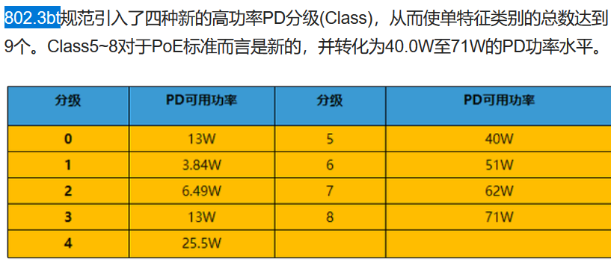

标准的五类网线有四对双绞线，IEEE 802.3af允许两种线序供电方法：

①在4、5、7、8线对上传输电流，并且规定，4、5为正极，7、8为负极。

②在1、2、3、6线上传输电源，极性较为任意，1、2为正极，3、6为负极或是1、2为负极，3、6为正极。

POE交换机采用第二种供电线序，无线AP或者物联网LoRa网关两种供电线序都支持

**★V.35接口**

v.35通用终端接口最初版本是ITU-T于1968年发布，在48~64 Kbps之间的宽带模拟调制解调器和DTE之间的接口，修定后版本可支持6Mbps

v.35对连接器的形状并未规定，但48~64 kbps的美国Bell调制解调器的普及，34引脚的ISO 2593被广泛采用

V35MT公头： V35FC母头：

 

small serial v26公头：



下图为SS-V35MT线缆，用在HWIC 2T接口











**第n章、电话交换机及载波**

**★电话交换机发展史**

1876年3月10日 贝尔发明了电话

1877年在波士顿的第一条电话线路开通了

1891年3月10日发明步进制电话接线器，共电式电话交换机

1892年11月3日步进制自动电话交换机在美国印第安纳州的拉波特城投入使用，这是世界上第一个自动电话局

1919年发明纵横制接线器

1929年瑞典松兹瓦尔布 建成世界上第一个大型纵横制电话局

1965年美国研制和开通了第一部空分程控交换机（贝尔系统的1号电子交换机）

1970年在法国拉尼翁成功开通了世界上第一个程控数字交换机系统E10

1990年代中国研制并生产了HJD-04, ZXJ10, C&C08 交换机

PBX俗称程控交换机，程控用户交换机，电话交换机，集团电话

1995年IP-Phone技术，采用了压缩编码及基于TCP/IP的包交换技术，

G.729速率8kb/s G.723.1输出6.3kb/s或5.3kb/s

ip-phone封装在tcp中后，实际传送码流约为 24kbit/s 时延20ms（打包2个话音包）

比PCM的64kbit/s要小，利用率提高了

**★电话交换机按控制方式分类**

①布线逻辑控制WLC（Wired Logic Control）使用机电接线器，只是将控制部分更新为电子器件，也称为 布控半电子式交换机

②存储程序控制SPC（Stored Program Control）全电子型，采用程序控制方式，分2种

|  |  |
| --- | --- |
| 程控空分交换机 | 在话路中一般传送模拟话音信号 |
| 程控时分交换机 | 一般传送数字信号，采用PCM技术，不仅可接入电话业务，还可接入ISDN数字业务 |

空分：就是用户在打电话时要占用一对线，一直到打完电话才释放，以前机电式电话交换机都是空分方式（1965~1975年间绝大多数电话交换机为空分的，模拟的）

**★PCM脉冲编码调制**

PCM（Pulse Code Modulation）脉冲编码调制是话音信号的数字化方法，包括 抽样、量化、编码 三种功能单元

模拟话音经过防混叠低通滤波得到 300~3400 Hz（fm约为4kHz）的话路信号，再将其抽样变成脉冲调幅PAM信号，抽样频率fs >= 2fm（8kHz）

CCITT G.711, G.712建议每抽样值编为8位码（256个量化级），所以每路模拟话音相应的数字话音标准数码率为8kHz x 8bit = 64kbit/s，有的用了128个量化级，数码率为56kb/s

**★奈奎斯特采样定理**

1928年美国电信工程师H.Nyquist 提出采样定理，该定理说明了采样率与信号频率之间的关系，在进行模拟/数字信号的转换过程中，当采样频率fs大于信号中的最高频率fmax的2倍时，采样之后的数字信号完整地保留了原始信号中的信息，实际应用2.56~4倍的fs

|  |  |
| --- | --- |
| 人类发音频率 | 85 ~ 1100 Hz |
| 一般乐器频率 | 20 ~ 4000 Hz |
| 人类听觉 | 20 ~ 20000 Hz |
| 高保真耳机 | 50 ~ 12500 Hz |

语音编码：

G.711 G.723.1 G.729

**★T1载波 1.544Mb/s**

1960年代

T1载波是专用电话连接，时分多路数字传输设施，采用PCM和TDM技术

T1线路逻辑上是由24个单独的通道组成，每个通道支持64kbit/s的传输速度，数据率为56kb/s

当T1系统用于模拟传输时，复用24路话音信道，每条话音信道输出7bit数据和1bit控制信号（随路信令）

当T1系统完全用于数字传输时，仅23条信道用于数据传输，第24条信道用于同步模式，即D信道（共路信令）

T1载波的每一个帧均分为24段，每段为一个所谓的通道/路，每段也叫一个时隙

T1线路每秒传输8000帧，每帧用时125us，每帧长193bit

帧结构：

|  |  |  |  |  |  |  |
| --- | --- | --- | --- | --- | --- | --- |
| 长度bit | 8 | 8 | 8 |  | 8 | 1 |
|  | 1路 | 2路 | 3路 | ....路 | 24路 | 帧同步码 |

一个帧共24路（每路7bit数据 + 1bit控制信号）24路之后加一bit帧同步码

所以T1载波的传输速率为 1.544Mbit/s（193bit x 8000/s） 开销8kbit/s（1bit x 8000/s）

每一路速率为 56kbit/s（7bit x 8000/s） 或 64kbit/s（8bit x 8000/s）

T1信号由100Ω平衡双绞线传送，使用4线电路，2条发送，2条接收，电压-135V

**★E1载波 2.048Mb/s**

E1载波原理同T1，E1将30个话音信道和2个控制/同步 信道复合在一条高速信道上

即E1的每一帧均分为32个时隙，每时隙8bit

E1线路每秒也是传输8000帧，每帧用时125us，每帧长256位

帧结构：

|  |  |  |  |  |  |  |  |
| --- | --- | --- | --- | --- | --- | --- | --- |
| 长度bit | 8 | 8 |  | 8 |  | 8 | 8 |
|  | 时隙0 | 时隙1 | ...时隙 | 时隙16 | ...时隙 | 时隙30 | 时隙31 |

E1载波的传输速率为2.048Mbit/s（256bit x 8000/s）

E1有3种成帧方式：

|  |  |
| --- | --- |
| 成帧E1 | 第0时隙传输帧同步数据（同步码），其他31个时隙传输有效数据 |
| 成复帧E1 | 第0时隙传输帧同步数据，第16时隙传信令，其余30个传有效数据 |
| 不成帧E1 | 32个时隙都可以传输有效数据 |

**E1的应用：**

1，将整个2M用作一条链路，如DDN 2M，帧中继，x.25

2，将2M用作若干个64kb/s及其组合，如128k, 256k, ....称为 CE1

3，原本的用法，3种成帧方式来使用，如PRI接入方式

CE1在使用时可将一条E1的2M划分为n x 64kb/s，CE1的0时隙和15时隙不用来传输用户数据

CE1也可用E1 2M相连，只是CE1必须当成E1 2M来使用

E1使用G.703标准，平衡 120Ω 使用RJ45接口；非平衡75Ω 使用同轴电缆

**★ISDN综合业务数字网 BRI和PRI**

ISDN（Integrated Services Digital Network）是一个数字电话网络国际标准，俗称一线通

在ITU的建议中，ISDN是一种在IDN数字电话网的基础上发展起来的通信网络，ISDN能够支持多种业务，如 电话业务，非电话业务

ISDN 1980年代兴起

中国于1995年上海最早商用，1996年正式将ISDN业务命名为 一线通

ISDN是一个全数字的网络，实现了端到端的数字连接，ISDN用户可在一对双绞线上传输2个B信道和一个D信道：

B表示Bearer承载，通信通路，64kb/s传输话音/数据

D表示Data控制，控制通路，64/16 kb/s传输信令

|  |  |  |  |  |
| --- | --- | --- | --- | --- |
| ISDN | BRI基本速率接口（窄带ISDN） | 2B + D | 2x64 + 16 | 144 kbps |
| PRI主速率接口（宽带ISDN） | T1（23B + D） | 23*64 + 1*64 | 1544 kbps |
| E1（30B + 2D） | 30*64 + 2*64 | 2048 kbps |

BRI和PRI的B承载都为64kbps，BRI的D为16kbps，PRI的D为64kbps

PRI，在中国大陆、欧洲使用E1载波；在北美、日本使用T1载波

PRI信令又称为PRA信令，DSS1信令

**★No.1信令和No.7信令**

程控交换机的信令（Signalling）按其作用分为用户信令和局间信令

用户信令：用户与交换机之间的用户线上传递的信令

局间信令：交换机之间/交换局之间 中继线上传递的信令

为了统一局间信令，国际电信联合会ITU-T 陆续提出并形成了1~7号信令系统（局间）

1~5号为随路信令，6~7号为共路信令

|  |  |
| --- | --- |
| 随路信令CAS | 在同一通路上传递话音信息与其相应的信令 |
| 共路信令CCS | 将一组话路所需的各种局间控制信号集中到一条与话音通路分开的公共信号通路上传递 |

**★ADSL非对称数字用户线**

1994年

ADSL（Asymmetric Digital Subscriber Line）是一种异步传输模式，以ITU-T G.992.1标准为例：

ADSL在一对双绞线上支持 上行512K ~ 1Mb/s ，下行1M ~ 8Mb/s，有效传输距离3~5公里

较成熟的ADSL标准有： G.DMT和G.lite

G.DMT全速率ADSL标准，上行1.5M，下行8M，用户端要安装POTS分离器

G.lite标准，上行512K，下行1.5M，不用POTS，成本低

DMT（Discrete Multi-Tone）离散多音调（多载波）

DSL数字用户线技术是贝尔通信研究所于1989年研发的

ADSL由ANSI制定，1994年通过，1999年ITU批准了G.lite标准

**★DDN数字数据网**

DDN（Digital Data Network）向用户提供永久性/半永久性 连接的数字数据传输信道，可使用x.25和帧中继 等协议，传输质量高，时延小

专线上网是一种利用光纤，微波，卫星等数字传输通道和数字交叉利用设备 组成的数字数据传输网

中国公用数字数据骨干网 CHINA DDN 于1994年正式开通

**第n章、光纤，光网络**

**★光纤接口**

① SC 塑料外壳（光纤入户常用接口）



② LC 塑料外壳，比SC小（机房交换机端口上常用）



③ FC 金属接头



④ ST 金属接头有弹簧卡扣



⑤ MPO 塑料接口

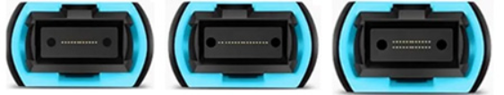 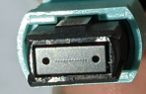

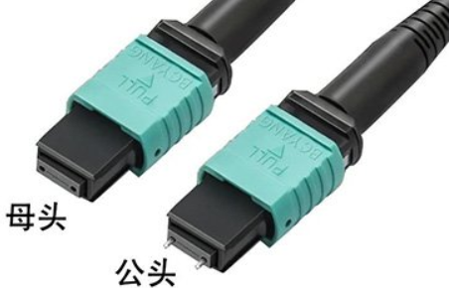 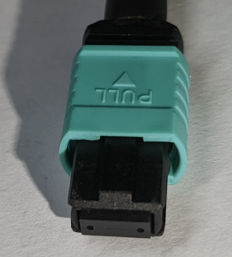

**★光纤原理及分类**

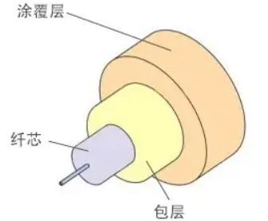

纤芯：成分为高纯度的二氧化硅SiO2，并掺有少量杂质，光折射率为n1，纤芯直径一般为2~50um

包层：成分也是高纯度的二氧化硅SiO2，并掺有少量杂质，光折射率为n2，包层外直径一般为125um，当n1>n2时满足全反射条件，使光信号能约束在纤芯中传输

涂覆层：位于最外层，由丙烯酸酯、硅橡胶、尼龙构成，保护光纤的作用

|  |  |
| --- | --- |
| G.651 | 渐变型多模光纤，主要用于850nm和1310nm |
| G.652 | 常规单模光纤，1310nm零色散点，1550nm传输损耗最低 |
| G.653 | 色散位移光纤，1550nm零色散点，1550nm传输损耗最低 |
| G.654 | 衰减最小光纤，1550nm处衰减最小，适用于长距离海底传输 |
| G.655 | 非零色散位移光纤，适用于长距离传输 |

**单模光纤：**

Single Mode Fiber，适用于长距离传输，一般为黄色外皮，9/125 um（9um纤芯，125um包层）



**多模光纤：**

Multi Mode Fiber，纤芯有50um,62.5um的直径，支持多种模式传输，一般为橘红色外皮 50/125 um（50um纤芯，125um包层）



一般 单模光模块使用单模光纤，多模光模块使用多模光纤

单模光模块也可使用多模光纤（短距离内），多模光模块不可使用单模光纤！

**★mpo 12芯颜色顺序**

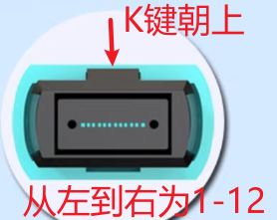 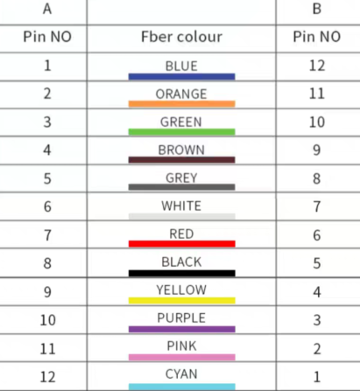

每盘光缆两端分别有端别识别标志；面向光缆看，在松套管序号顺时针排列为A端，反之为B端；A端标志为红色，B端标志为绿色。

A端颜色顺序：

蓝 橙 绿 棕 灰 白 红 黑 黄 紫 粉 青

青（天蓝，浅绿）

**★多模光纤OM1~5区别**

|  |  |  |  |  |
| --- | --- | --- | --- | --- |
| 规格 | 颜色 | 纤芯尺寸 | 数据速率 | 距离 |
| OM1 | 橙色 | 62.5 um | 1GB@850nm | 300米 |
| OM2 | 橙色 | 50 um | 1GB@850nm | 600米 |
| OM3 | 青色 | 50 um | 10GB@850nm (MPO接口40G/100G--100米) | 300米 |
| OM4 | 青色 | 50 um | 10GB@850nm (MPO接口100G--150米) | 550米 |
| OM5 | 绿色 |  | 40G/100G |  |

**★光模块类型及协议**

GBIC（GigaBit Interface Converter）千兆光模块，热拔插

SFP（Small Formufactor Pluggable）是GBIC的升级版本

SFP+尺寸和SFP一样大，但它为10Gb/s

BiDi单纤双向（BiDirectional），利用WDM波分复用技术，通过光模块中的滤波器进行滤波同时完成1310nm和1490/1550nm光信号的发射与接收。（只有一根光纤）

|  |  |  |  |  |  |
| --- | --- | --- | --- | --- | --- |
| SFP | 1G | 2001年 | QSFP | 4G |  |
| SFP+ | 10G |  | QSFP+ | 40G |  |
| SFP28 | 25G |  | QSFP28 | 100G |  |
| SFP56 | 50G |  | QSFP56 | 200G |  |

**①SFP 光模块**

宽约13mm，高约8mm，插入部分约47mm 或48mm



  

**②SFP千兆光转电模块**

插入部分同SFP，外面接口不是接光纤，而是rj45以太网口

 



**③XFP光模块**

宽约18mm，高约8mm，长度约70mm





**④QSFP+光模块**



宽约18mm，高约8mm，插入部分约52mm

 



左边为sfp，中间为xfp，右边为qsfp+

**★光模块拉环颜色**

千兆sfp拉环颜色含义：

|  |  |  |  |
| --- | --- | --- | --- |
| 拉环颜色 | 波长nm | 模式 |  |
| 黑 | 850 | 多模 | 550m, 300m |
| 黄 | 1550 | 单/多模 | 3km,20km |
| 绿 | 1550 | 单模 | 比黄色的传输距离远,20,40km |
| 蓝 | 1310 | 单模 | 20km,40km |
| 紫 | 1490 | 单模 | 80km,120km |

CWDW彩色光模块来说，它的拉环颜色则是五颜六色的，一共有18个波长，波段分为前波和后波，前波为1270nm-1450nm；后波为1470nm-1610nm；

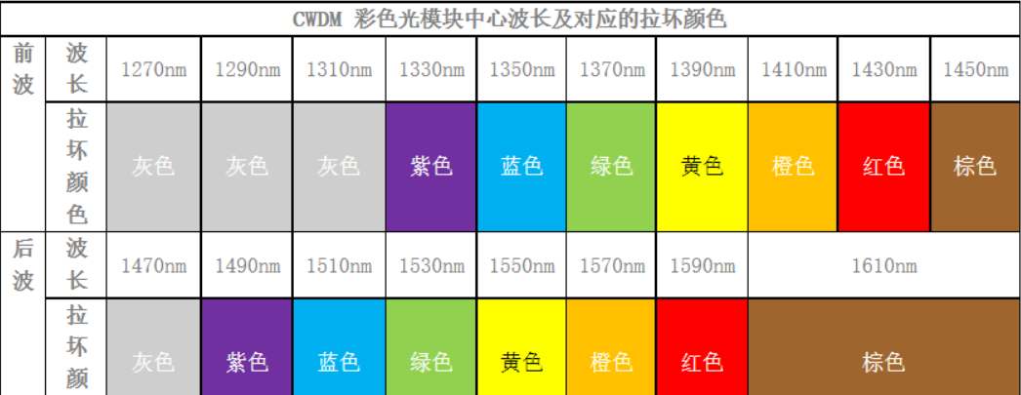

**★光功率单位**

1mW为0dBm（分贝瓦），dBm也写作dBW

小于1mW的dBm值为负数

换算公式 dBm == 10 log（功率值/1mW）

1个基准：30dBm == 1W

2个原则：

加3dBm功率值乘2，减3dBm功率值除以2

加10dBm功率值乘10，减10dBm功率值除以10

**如：**

30dBm == 1W

20dBm == 0.1W

10dBm == 0.01W （10mW）

0dBm == 0.001W （1mW）

|  |  |  |  |  |  |
| --- | --- | --- | --- | --- | --- |
| dBm | 功率值 | dBm | 功率值 | dBm | 功率值 |
| 0 | 1mW | -21 | 7.94328uW | -45 | 31.62nW |
| -10 | 100uW | -22 | 6.3095uW | -50 | 10nW |
| -11 | 79.4328uW | -23 | 5.0118uW | -55 | 3.16nW |
| -12 | 63.0957uW | -24 | 3.981uW | -60 | 1nW |
| -13 | 50.1187uW | -25 | 3.162uW | -65 | 0.3nW |
| -14 | 39.8107uW | -26 | 2.5118uW | -70 | 0.1nW |
| -15 | 31.6227uW | -27 | 1.99526uW |  |  |
| -16 | 25.1188uW | -28 | 1.5849uW |  |  |
| -17 | 19.9526uW | -29 | 1.2589uW |  |  |
| -18 | 15.8489uW | -30 | 1uW |  |  |
| -19 | 12.589uW | -35 | 316.23nW |  |  |
| -20 | 10uW | -40 | 100nW |  |  |

光模块 过载光功率 High Alarm 最大可接收功率 0dBm

光模块 接收灵敏度 Low Alarm 最小可接收功率 -20dBm

**★PON无源光网络**

PON（Passive Optical Network）无源光网络

ODU（Optical Distrubution Unit）分光器

ODN（Optical Distribution Network）光分配网，位于OLT与ONU之间



ONU（Optical Network Unit）光网络单元，与用户之间还可以有其他网络，如以太网，Ems

ONT（Optical Network Terminal）光网络终端，直接位于客户端

ODF（Optical Distribution Frame）光纤配线架

OLT（Optical Line Terminal）光线路终端，电信局端设备

OLT广播数据包（加密了的）到所有ONU，目的ONU有选择地提取

ONU发出的包只能到达OLT，时分复用

PON有2个标准（GPON和EPON）

**①GPON** 由ITU/FSAN制定，Gigabit PON 无源光吉比特网

接收灵敏度 -27dBm，上行1310nm，1.244Gb/s

过载光功率 -8dBm，下行1490nm，2.488Gb/s

**②EPON** 由IEEE 802.3ah工作组制定，Ethernet PON 无源光以太网

2004年6月IEEE 802.3EFM工作组发布了EPON标准（802.3ah）

2005年并入IEEE 802.3-2005标准，定义了2种PON光接口：

1000 BASE-PX-10 U/D 10km

1000 BASE-PX-20 U/D 20km

接收灵敏度 -27dBm，上行1310nm，1Gb/s

过载光功率 -3dBm，下行1490nm，1Gb/s（线路速度都是1.25Gb/s）

数据链路层采用MPCP（Multi-Point Control Protocol）多点MAC控制协议

**第n章、网络基础协议及报文**

**★MAC地址及以太网MAC帧**

MAC（Media Access Control）媒体访问控制地址 长度48bit，6字节，用冒分十六进制表示

也可用点分十六进制，杠分十六进制表示

mac地址前24bit由IEEE分配，表示OUI（organizationally Unique Identifier）网络硬件制造商的编号，后24位由厂商自行分配

|  |  |  |  |  |  |
| --- | --- | --- | --- | --- | --- |
| 第一字节 | 第2字节 | 第3字节 |  |  | 第6字节 |
| xxxx xxug | xxxx xxxx | xxxx xxxx | xxxx xxxx | xxxx xxxx | xxxx xxxx |

第一字节的低第2位（从左到右第7位）为U/L位（Universal/Local）置0表示全局地址，置1表示本地地址

第一字节的低第1位（从左到右第8位）为I/G位（individual/group），置0表示单播，1为多播地址

IP组播地址对应的MAC地址：

ip组播地址28bit的后面23位对应MAC中的低23位（每个组播mac地址对应32个组播ip）

前25位固定为01-00-5E（第25位为0）

VRRP的虚拟网关对应MAC： 0000.5E00.01xx xx为vrid号

HSRP的虚拟网关对应MAC： 0000.0C07.ACxx xx为standby组号

BPDU报文被封装在802.3 MAC帧中，目的MAC地址是组播MAC： 01-80-C2-00-00-00

EUI-64：

把48bit的MAC地址转为64bit的EUI-64

在mac地址第3，4字节之间插入2字节（FF.FE）再把第1字节第7bit（U/L位）取反，就得到EUI-64（ipv6的接口id）

**★以太网MAC帧**

DIX Ethernet v2标准：

|  |  |  |  |  |  |  |
| --- | --- | --- | --- | --- | --- | --- |
| 长度字节 | 8 | 6 | 6 | 2 | 46~1500 | 4 |
|  | 前同步码，帧开始 | 目的MAC | 源MAC | 类型 | 数据（46~1500字节MTU） | FCS |

7字节前同步码（1010 1010），1字节帧开始定界符（1010 1011）

IEEE 802.3与DIX v2的区别在于MAC帧的第3个字段（类型）的值，其值大于0x0600时，2者相同，当其值小于0x0600时，表示mac帧的数据长度，其数据为LLC子层

类型字段值表示的上层协议：

|  |  |  |  |
| --- | --- | --- | --- |
| 0x0800 | IPv4协议 | 0x0806 | ARP报文 |
| 0x86dd | IPv6协议 | 0x8863 | PPPoE Discovery |
| 0x8100 | VLAN帧 | 0x8864 | PPPoE Sesson |
| 0x8137 | IPX/SPX报文 | 0x8847 | MPLS |

VLAN帧：

|  |  |  |  |  |  |  |  |
| --- | --- | --- | --- | --- | --- | --- | --- |
| 字节 | 8 | 6 | 6 | 4 | 2 | 46~1500 | 4 |
|  | 前同步码，帧开始 | 目的MAC | 源MAC | VLAN标记 | 类型 | 数据（46~1500字节MTU） | FCS |

|  |  |  |  |  |
| --- | --- | --- | --- | --- |
| 长度bit | 16 | 3 | 1 | 12 |
|  | 0x8100 | qos | CFI | VID |

16位的0x8100表示vlan帧

3位的用户优先级User Priority，取值0~7，越大越优先，默认为0

1位规范格式指示符CFI（Canonical Format Indicator）

12位VLAN标识符，vlan id，0~4095，有效的1~4094

**★802.11 MAC帧（无线局域网）**

使用CSMA/CA载波监听，多点接入/碰撞避免

802.11无线局域网有3种mac帧：

**①数据帧**（总长 34 ~ 2346字节）

|  |  |  |  |  |  |  |  |  |  |
| --- | --- | --- | --- | --- | --- | --- | --- | --- | --- |
| 字节 | 2 | 2 | 6 | 6 | 6 | 2 | 6 | 0 ~ 2312 | 4 |
|  | **帧控制** | 持续期 | 地址1 | 地址2 | 地址3 | 序号控制 | 地址4 | 帧主体 | FCS |

帧控制结构：（2字节）

|  |  |  |  |  |  |  |  |  |  |  |  |
| --- | --- | --- | --- | --- | --- | --- | --- | --- | --- | --- | --- |
| bit | 2 | 2 | 4 | 1 | 1 | 1 | 1 | 1 | 1 | 1 | 1 |
|  | 协议版本 | 类型 | 子类型 | 去往AP | 来自AP | 更多分片 | 重试 | 功率管理 | 更多数据 | WEP | 顺序 |

帧控制说明：

|  |  |  |  |  |  |  |
| --- | --- | --- | --- | --- | --- | --- |
|  | 去往AP | 来自AP | 地址1 | 地址2 | 地址3 | 地址4 |
| AP发出的报文 | 0 | 1 | 目的MAC | AP的MAC | 源MAC | 无 |
| 发给AP的报文 | 1 | 0 | AP的MAC | 源MAC | 目的MAC | 无 |

**②RTS帧**（请求发送）共20字节

|  |  |  |  |  |  |
| --- | --- | --- | --- | --- | --- |
| 字节 | 2 | 2 | 6 | 6 | 4 |
|  | 帧控制 | 持续期 | 接收地址 | 发送地址 | FCS |

**③CTS/ACK帧**（清除发送，确认）共14字节

|  |  |  |  |  |
| --- | --- | --- | --- | --- |
| 字节 | 2 | 2 | 6 | 4 |
|  | 帧控制 | 持续期 | 接收地址 | FCS |

**源/目之间的 帧交互**：（A向B发送一个数据帧的过程）



DIFS > PIFS > SIFS

DIFS：分布协调功能帧间间隔

PIFS：集中协调功能帧间间隔

SIFS：短帧间间隔

**★IPv4地址**

1981年ipv4发布，分类的ip地址（InternetProtocol v4）

ipv4的5类地址：

|  |  |  |  |  |  |  |
| --- | --- | --- | --- | --- | --- | --- |
| A类 | 0xxx xxxx | 24位主机号 | | | 1.x.x.x | 126.x.x.x |
| B类 | 10xx xxxx | xxxxxxxx | 16位主机号 | | 128.1.x.x | 191.255.x.x |
| C类 | 110x xxxx | xxxxxxxx | xxxxxxxx | 8位主机号 | 192.0.1.x | 223.255.255.x |
| D类 | 1110 xxxx | 28位多播地址（组播） | | | 224.x.x.x | 239.x.x.x |
| E类 | 1111 xxxx | 保留 28位 | | | 240.x.x.x | 255.x.x.x |

127.x.x.x 环回地址

128.0.x.x 不指派

192.0.0.x 不指派

子网的划分，1985年 RFC 950

VLSM（Variable Length Submit Mask）可变长子网掩码，在一个划分子网的网络中可同时使用几个不同的子网掩码

CIDR（Classless Inter-Domain Routing）无分类编址，使用斜线记法，如 192.2.4.0/24

无分类域间路由选择，构成超网

**★私有地址段（专用地址）**

|  |  |  |  |
| --- | --- | --- | --- |
|  | 网段 | 子网掩码 | 可用地址 |
| 1个A类 | 10.0.0.0/8 | 255.0.0.0 | 10.0.0.0/8 |
| 16个B类 | 172.16.0.0/12 | 255.240.0.0 | 172.16.0.0/16 ~ 172.31.0.0/16 |
| 256个C类 | 192.168.x.0/24 | 255.255.255.0 | 192.168.0.0/24 ~ 192.168.255.0/24 |

**★运营商级NAT地址段**

2011年2月3日IANA宣告ipv4地址枯竭

2012年4月RFC 6598 IANA-Reserved IPv4 Prefix for Shared Address Space 100.64.0.0/10

NAT444/NAT44方案：采用运营商级NAT，不用传统NAT设备

LSN（Large Scale NAT）专门为满足运营商级NAT而产生的设备，LSN可支持Full Cone NAT

|  |  |  |  |
| --- | --- | --- | --- |
|  | 网段 | 子网掩码 | 可用地址 |
| A类子网 | 100.64.0.0/10 | 255.192.0.0 | 100.64.0.0/16 ~ 100.127.0.0/16 |

**★网络规划时不建议分配的网段**

|  |  |
| --- | --- |
| 192.168.0.0/24 | 网络设备管理地址常用的网段 |
| 192.168.1.0/24 | 网络设备管理地址常用的网段 |
| 192.168.2.0/24 | 网络设备管理地址常用的网段 |
| 192.168.122.0/24 | virbr0虚拟网桥使用的网段 |
| 172.17.0.0/16 | Docker0默认容器网段 |
| 172.19.0.0/16 | Harbor容器组使用的网段 |
| 172.22.32.0/20 | Windows的docker默认容器网段 |
| 10.244.0.0/16 | k8s Flannel默认pod网段 |

**★ipv4组播地址**

组播MAC地址前25位固定为 01-00-5E-0 第25位为0（剩余23位可用）

IP组播地址有28位可用，后23位对应MAC组播地址中的后23位

所以每一个mac组播地址都对应32个组播ip地址

**组播地址分类：**

|  |  |
| --- | --- |
| 组播地址段 | 用途 |
| 224.0.0.0 ~ 224.0.0.255 | 预留组播地址（永久组播地址），Link-Local组播地址，这些地址仅工作在一个ip路由网段内，不会被路由器转发 |
| 224.0.1.0 ~ 238.255.255.255 | 临时组播地址，用户可用的地址，全网范围内有效 |
| 239.0.0.0 ~ 239.255.255.255 | 本地管理组播地址，仅在特定的本地范围内有效 |

**常用预留组播地址：**

|  |  |
| --- | --- |
| 224.0.0.0 | 基准地址，保留 |
| 224.0.0.1 | 所有主机的地址，包括路由器 |
| 224.0.0.2 | 所有组播路由器的地址 |
| 224.0.0.5 | OSPF |
| 224.0.0.6 | OSPF DR |
| 224.0.0.9 | RIP-V2路由器 |
| 224.0.0.13 | PIM路由器组播地址 |
| 224.0.0.18 | VRRP |
| 224.0.0.22 | IGMP v3地址 |
| 224.0.0.251 | mDNS （5353端口） |
| 224.0.0.252 | LLMNR本地链路多播名称解析 |

|  |  |
| --- | --- |
| 239.255.255.250 | SSDP简单服务发现协议（1900端口） |

**★IPv4报文**

IPv4在IETF于1981年9月发布的RFC 791中被描述

IP协议规定在互联网中所有主机和路由器必须能够授受长度不超过576字节的IP数据报，当大于576字节时可先了解目的主机是否能接受此长度的报文，不能则分片

ipv4报文格式：

|  |  |  |  |  |  |
| --- | --- | --- | --- | --- | --- |
| 长度bit | 0~3 | 4~7 | 8~16 | 16~18 | 19 ~ 31 |
|  | 版本 | 首部长度 | 区分服务 | 总长度 | |
|  | 标识ID | | | 标志 | 片偏移offset |
|  | 生存时间 | | 上层协议 | **首部校验和** | |
|  | 源ip地址（4字节） | | | | |
|  | 目的ip地址（4字节） | | | | |
|  | 可选字段 + 填充，4字节的倍数 | | | | |
|  | 数据部分（0~65515） | | | | |

①版本，4bit，指ip协议的版本，值为4表示ipv4，值为6表示ipv6

②首部长度，4bit，单位4字节取值5~15表示20~60字节，固定最小长度为5*4=20字节

③区分服务DSCP，服务类型8bit ：

|  |  |  |  |
| --- | --- | --- | --- |
| bit | 3 | 4 | 1 |
|  | 优先级 | TOS（DTRC） | 保留位 |

TOS的4bit中同时只能有一位置1，保留位为0

④总长度（首部+数据）16bit，单位字节，当IP报文长度大于链路层的MTU时必须分片

⑤标识Identification，16bit，计数器，每产生一个ip报文，计数器就加1

⑥标志flag，3bit，

|  |  |  |  |
| --- | --- | --- | --- |
| bit | 1 | 1 | 1 |
|  | 0 | DF | MF |

DF置0表示允许分片，DF置1表示不允许分片

MF置0表示当前报文为最后一个分片，MF置1表示后面还有分片

⑦片偏移，13bit，单位8字节，每个分片的数据部分长度一定是8字节的整数倍

⑧生存时间TTL，8bit，TTL=0,1时，只能在同一物理网络中传递

⑨上层协议，8bit，10进制时对应的协议：

|  |  |  |  |
| --- | --- | --- | --- |
| 6 | TCP | 17 | UDP |
| 1 | ICMP | 47 | GRE |
| 89 | OSPF | 0 | IP |
| 50 | ESP | 41 | IPv6 |
| 51 | AH | 27 | RDP |

⑩首部校验和（只对首部校验，反码相加，Head Checksum）

**★TCP报文及建立/关闭连接**

TCP（Transmission Control Protocol）传输控制协议，

熟知端口号： 0 ~ 1023

登记端口号： 1024 ~ 49151

短暂/用户端口号： 49152 ~ 65535 （16384个）

报文：

|  |  |  |  |  |  |  |  |  |  |
| --- | --- | --- | --- | --- | --- | --- | --- | --- | --- |
| bit | 0 ~ 3 | 4 ~ 9 | 10 | 11 | 12 | 13 | 14 | 15 | 16 ~ 31 |
|  | 源端口 16bit | | | | | | | | 目的端口 16bit |
|  | 序列号 SEQ | | | | | | | | |
|  | 确认号 AN | | | | | | | | |
|  | 首部长度 | 保留 | URG | ACK | PSH | RST | SYN | FIN | 窗口大小 |
|  | 校验和 16bit | | | | | | | | 紧急指针 |
|  | 选项+填充 | | | | | | | | |

⑤首部长度，4bit，单位4字节（5~15）x 4 == 20 ~ 60 字节

⑥保留字段，6bit，未使用。之后6bit为控制字段

⑦控制字段：

URG == 1时，紧急指针有效；ACK == 1时，确认号有效，该报文为确认报文

PSH == 1时，接收方应尽快将这个报文交给应用层处理

RST == 1时，重建连接

SYN == 1时，发起一个连接

FIN == 1时，表示发送端完成发送任务，关闭连接

⑧窗口大小，16bit，用来配合TCP中的流量控制，单位字节，该字段值表示在确认号AN字段给出的字节数后面还可发送的字节数

为了不在IP层分片，TCP层本身可以根据MSS（Maximum Segment Size）进行分片

ipv4 tcp adjust-mss 1448 (1460 - 12) 建议在1024到1300之间

ipv6 tcp adjust-mss 1428 (1440 - 12 )

**★三次握手建立连接**



**★4次挥手关闭连接**



**★UDP报文**

UDP（User Datagram Protocol）用户数据报协议，无连接

报文：

|  |  |  |  |  |  |
| --- | --- | --- | --- | --- | --- |
| 字节 | 2 | 2 | 2 | 2 | 0 ~ 65535 |
|  | 源端口 | 目的端口 | 总长度 | 校验和 | 数据 |

UDP本身不支持分片，数据长度推荐（1500 - 20 - 8）== 1472以内，局域网

公网建议（576 - 20 - 8）== 548 字节以内

**★TCP/UDP伪首部**

TCP/UDP的校验和都引入了伪首部的概念，只用于求校验和

|  |  |  |  |  |  |  |
| --- | --- | --- | --- | --- | --- | --- |
| 字节 | 4 | 4 | 1 | 1 | 2 |  |
|  | 源IP | 目的IP | 0 | 6 tcp 17 udp | 长度 | TCP/UDP正式报文 |

**★常用端口号（tcp/udp）**

一般指报文的目的端口，或者服务端监听的端口

|  |  |  |  |  |  |
| --- | --- | --- | --- | --- | --- |
| 端口号 | 协议 | 传输类型 | 端口号 | 协议 | 传输类型 |
| 20 | FTP数据 | Tcp | 21 | FTP控制 | Tcp |
| 22 | SSH | Tcp | 23 | Telnet | Tcp |
| 25 | SMTP | Tcp | 42 | Wins复制 | Tcp |
| 53 | DNS | Tcp & Udp | 63 | Whois |  |
| 67 | DHCP Server | Udp | 68 | DHCP Client | Udp |
| 69 | TFTP | Udp | 80 | HTTP | Tcp |
| 88 | Kerberos | Tcp | 110 | POP3 | Tcp |
| 111 | RPC linux | Tcp | 119 | NNTP网络新闻 |  |
| 123 | NTP, SNTP | Udp | 135 | RPC windows | Tcp |
| 137 | NetBIOS名称解析 | Tcp & Udp | 138 | NetBIOS数据报服务 | Udp |
| 139 | NetBIOS会话服务 | Tcp | 143 | IMAP 4 |  |
| 161 | SNMP | Udp | 162 | SNMP trap | Udp |
| 389 | LDAP非加密 | Tcp | 443 | HTTPS | Tcp |
| 445 | SMB微软DS | Tcp & Udp | 464 | kerberos密码v6 | Tcp |
| 465/994 | SMTP ssl | Tcp | 514 | Syslog日志服务器 | Udp |
| 520 | RIP | Udp | 587 | SMTP tls | Tcp |
| 593 | RPC over HTTPS | Tcp | 993 | IMAP ssl |  |
| 994 | SMTP ssl |  | 995 | POP3 ssl |  |
| 1900 | ssdp简单服务发现 | Tcp & Udp | 2049 | nfsd | udp |
| 3389 | Mstsc | Tcp & Udp | 5060 | SIP | U |
| 5353 | mDNS | Udp | 5722 | RPC |  |
| 9389 | AD DS Web Services | Tcp | 20048 | Mountd | Tcp & Udp |
| 636 | LDAP ssl 加密 | Tcp | 1723 | PPTP vpn | Udp |
| 500,1701  5500 | L2TP vpn | Udp | 500  4500 | IPsec vpn | Udp |
| 860  3260 | iSCSI | Tcp | 1433  1434 | SQL Server | Tcp |
| 3306 | Mysql |  | 1521 | Oracle db |  |
| 5000 | DB2 |  | 27017 | Mongo DB |  |
| 6379 | Redis |  | 11211 | Memcached |  |
| 1645 | Radius认证 思科 | Udp | 1646 | Radius计费 思科 | Udp |
| 1812 | Radius认证 标准 | Udp | 1813 | Radius计费 标准 | Udp |
| 4789 | vxlan 交换机IANA | Udp | 8472 | vxlan linux | Udp |

**★ICMP报文（ping）**

ICMP（Internet Control Message Protocol）网际控制报文协议

icmp报文封装在ip数据报中，作为ip报文的数据部分（ipv4上层协议号为 1）

报文：

|  |  |  |  |  |  |
| --- | --- | --- | --- | --- | --- |
| 字节 | 1 | 1 | 2 | 4 |  |
|  | 类型 | 代码 | 校验和 | id | icmp数据 |

|  |  |  |  |
| --- | --- | --- | --- |
| 类型 | 差错报告 | 类型 | 询问报文 |
| 3 | 终点不可达 | 8 | 回送echo请求 |
| 4 | 源点不可达 | 0 | 回送echo回答 |
| 11 | 时间超时，TTL为0 | 13 | 时间戳请求 |
| 12 | 参数问题 | 14 | 时间戳回答 |
| 5 | 改变路由Redirect |  |  |

②代码字段是为了进一步区分某种类型中的不同情况（如 引起差错的具体原因）

**★ARP报文（封装在mac帧上）**

ARP（Address Resolution Protocol）地址解析协议，根据ip地址查询相应的mac地址

RAPR（Reverse Address Resolution Protocol）反向地址解析协议，mac地址==> ip地址

网络上的主机都可以自主发送ARP应答消息，其他主机收到应答报文之后不会检测该报文的真实性就会将其记入本地ARP缓存

ARP报文封装在mac帧中，mac帧中的类型字段值为0x0806

报文：

|  |  |  |  |  |  |  |  |  |  |
| --- | --- | --- | --- | --- | --- | --- | --- | --- | --- |
| 字节 | 2 | 2 | 1 | 1 | 2 | 6 | 4 | 6 | 4 |
|  | 硬件类型 | 协议类型 | 硬件地址 长度 | 协议地址 长度 | OP | 发送者 硬件地址 | 发送者ip | 目标硬件 地址 | 目标ip |

①硬件类型，值为1时表示以太网

②协议类型，表明上层协议类型，0x0800为ip协议

③硬件地址长度，表示物理地址长度，单位字节，以太网mac地址值为6

④协议地址长度，上层协议为ipv4时，此值为4

⑤OP操作类型：

1为arp请求，2为arp应答，

3为rarp请求，4为rarp应答

应答包的源mac地址一般应该是请求包中的目标ip对应的mac，也可由网关代答

交互过程：

刚开始主机A不知道主机B的mac地址，于是A广播发送一个arp请求包，目标ip为B的

B收到后发现目标ip是自己，就回复A一个单播应答包，A收到后记录B的ip--mac信息，之后A再刷新时，以单播arp去查询B的mac地址

**★DHCP协议**

DHCP（Dynamic Host Configuration Protocol）动态主机配置协议，报文封装在UDP数据中，服务端监听67号端口，客户端监听68号端口（属于应用层协议），DHCP工作过程：



**①发现阶段**：dhcp客户端以广播方式（255.255.255.255）发送dhcp Discover报文来寻找dhcp服务器

**②提供阶段**：同一广播域中每个dhcp服务器收到客户端发出的discover报文后，都会作出响应，向客户端发回一个dhcp Offer报文（含有出租的ip地址及其他配置）

**③选择阶段**：客户端只接受第一个收到的dhcp offer，然后以广播方式回答一个dhcp Request报文，目的是通知所有dhcp服务器，它（客户端）将选择某台dhcp服务器所提供的ip等配置信息的offer

**④确认阶段**：dhcp服务器收到客户端的request报文后，便向客户端发送一个包含各配置信息的dhcp Ack确认报文，客户端便将这些信息配置到网卡上（若客户端发现这些信息不可用，则回复一个dhcp Decline报文，通知服务器禁用该ip，客户端再重新发送dhcp discover）

**⑤重新登录**：客户端获取过一次配置后，之后每次登录网络时就不用再发discover报文，而是直接发一个含前一次获取的配置信息的dhcp Request报文给上一次的dhcp server，上一次的dhcp服务器收到后，就回一个ack，如果之前分配的ip不想再分配给这个客户端了，服务器就会回复一个dhcp Nack报文，客户端发现nack后，就重新发dhcp discover报文

**⑥更新租期**：dhcp服务器给客户端分配的ip都有一个租期，租期满后，服务器会回收此ip，dhcp客户端从开始使用ip时就会根据报文里的租期T设置2个计时器：

T1 == 0.5 T

T2 == 0.875 T

T1时间到后，客户端发送dhcp Request报文要求更新租用期，服务器同意则返回ack，不同意则返回nack，若客户端没有收到回复，则在T2时再发送一次Request续租

**⑦释放阶段**：客户端可以随时提前终止ip地址的使用，发送dhcp Release报文给服务器

**★DHCP报文**

|  |  |  |  |  |
| --- | --- | --- | --- | --- |
| 字节 | 1 | 1 | 1 | 1 |
| 4 | OP | Htype | Hlen | hops |
| 4 | Xid（Transaction ID） | | | |
| 4 | secs | | flags | |
| 4 | Ciaddr （Client ip addr） | | | |
| 4 | Yiaddr （Your Client ip） | | | |
| 4 | Siaddr （Next Server ip） | | | |
| 4 | Giaddr （Relay Agent ip） | | | |
| 16 | Chaddr (Client hardware addr） | | | |
| 64 | Sname （Server host name） | | | |
| 128 | File （Boot file name） | | | |
|  | options 可变长 | | | |

OP：报文的操作类型，1表示请求报文，client发给server的，2为应答报文，server发给client的

Htype：客户端的硬件地址类型，1表示以太网mac地址

Hlen：客户端的硬件地址长度，单位字节

hops：dhcp报文经过的dhcp中继的数目

Xid：客户端通过dhcp discover报文发起一次请求时选择的随机数，相当于请求标识，在一次请求中，所有报文的xid都一样

Secs：dhcp客户端从获取到ip地址或续约ip到现在 经过的时间，单位秒

Flags：只使用最左边的一个bit，用来标识dhcp服务器应答报文是采用单播（0）还是广播（1）的方式

Ciaddr：客户端的ip地址，仅在ack报文中显示，其他报文均为0

Yiaddr：服务器分配给客户端的ip，仅在offer和ack报文中

Siaddr：若客户端需要通过网络启动，则此字段写开机程序文件所在的服务器ip，offer,ack报文中

Giddr：客户端发出请求报文后经过的第一个dhcp中继的ip，若没有则置0

Chaddr：客户端的mac地址，一般用6个字节，之后10字节以0填充

Sname：为客户端分配ip地址的dhcp服务器名称，offer,ack中

File：服务端为client指定的启动文件名称及路径信息，稍后以tftp协议传送，仅offer报文中

Options：可选字段，可有多个可选字段，格式为TLV形式：

|  |  |  |  |
| --- | --- | --- | --- |
| 字节 | 1 | 1 | 变长 |
|  | 类型代码 | 长度（后面数据的） | 数据 |

|  |  |  |  |  |  |
| --- | --- | --- | --- | --- | --- |
| 代码 | 长度 | 数据说明 | 代码 | 长度 | 数据说明 |
| **1** | 4 | 子网掩码 | **3** | 4 x N | 默认网关，可有多个 |
| **6** | 4 x N | dns服务器ip，可有多个 | 12 | N | 客户端主机名 |
| 15 | N | 域名称 | **51** | 4 | 有效租期（秒） |
| 53 | 1 | 报文类型 | **43** | N | Vendor Specifier厂商自定义 |
| 60 | N | Vendor Class ID | 67 | N | Boot File Name |
| 82 | N | 中继代理信息 | 125 | N | Vendor-specific Information |
| 77 | N | User-class | 93 | N | client-arch |

**★NAT（udp转换）4种类型**

Tuple表示元组，下面指ip:port

NAT表示把内部源ip:port（tuple）转为外部源tuple，再去访问目标tuple

根据UDP的tuple转换方式，可分为4种类型：

|  |  |
| --- | --- |
| Full Cone NAT | 全锥形NAT，接收任意外部tuple的回包，都能回到内部tuple |
| Restricted Cone NAT | 受限锥形NAT，只接收内部tuple访问过的目标ip的回包，对port没要求 |
| Port Restricted Cone NAT | 端口受限锥形NAT，只接收内部tuple访问过的目标ip：port的回包 |
| Symmetric NAT | 对称NAT，只有同一内部源tuple访问同一目标tuple时，才被转为同一外部源tuple |

只有前3种锥形NAT才支持建立P2P通道（俗称 打洞）

打洞过程（需要借助一个第三方Server）



**★IPv6地址**

1993年9月IETF互联网工程任务组建立了一个临时的ad-hoc下一代ip领域来专门解决下一代ip的问题

1994年7月25日IETF采纳了IPng模型

2012年6月6日国际互联网协会举行了世界IPv6启动纪念日，全球ipv6网络正式启动

IPv6在1994年7月15日制定，ipv6地址采用冒分十六进制表示，长度16字节

如： FF01:2D88:3014:2000:5500:6600:7700:8081 共8块，每块2字节

一个全0的块简写为一个0，多个全0的块化简为 ::

一个ipv6地址只能出现一个 :: ，化简最长的0，等长靠左

**ipv6分为3类地址：**

①单播地址 Unicast ：同ipv4单播概念，唯一地标识一个接口

②组播地址 Multicast ：一个组播地址对应一组接口，发往组播地址的包会被这组接口的所有接口接收。ipv6的广播功能是由组播来完成的

③任播地址 Anycast ：一个任播地址对应一组接口，发往任播地址的包 会被这组接口其中的某一个接口接收，具体由哪个接口收，由路由协议决定

|  |  |  |  |
| --- | --- | --- | --- |
|  |  | 地址前缀 | ipv6地址前缀标识 |
| 单播地址 | 未指定地址 | 0000 0000 ...00（128个0） | ::/128 |
| 环回地址 | 0000 0000 ...01（127个0，1个1） | ::1/128 |
| 链路本地地址 | 1111 1110 10xx xxxxxxxx | FE80::/64 |
| 唯一本地地址 | 1111 110x xxxx xxxxxxxx | FC00::/7 FD00::/7 |
| 站点本地地址 | 1111 1110 11xx xxxxxxxx | FEC0::/10 （已弃用） |
| 全球单播地址 | 其他形式 | 非F,非0 开头的地址 |
| 组播地址 |  | 1111 1111 xxxx xxxxxxxx | FF00::/8 |
| 任播地址 |  | 从单播地址空间中分配 |  |

①未指定地址 ::/128 只能做源ip，不能做目的ip

②环回地址 ::1/128 等同于127.0.0.1

③全局单播地址 等同于ipv4中的公网ip，可以在ipv6 互联网上进行全局路由和访问，允许路由前缀聚合（非F,非0 开头的地址）

④本地单播，相当于ipv4中的局域网专用地址：

|  |  |
| --- | --- |
| 链路本地地址 | 仅用于单个链路，不能跨vlan，不能在不同子网中路由 |
| 唯一本地地址 | 是本地全局的，用于本地通信，不通过Internet路由 |
| 站点本地地址 | 已被唯一本地代替 |

⑤任播地址：只能分配给ipv6路由器

★IPv6基础知识

**★IPv6报文**

ipv6报文：

|  |  |  |  |  |  |
| --- | --- | --- | --- | --- | --- |
| bit: | 0~3 | 4~11 | 12~ | 16~23 | 24~31 |
|  | 版本号 | 流量等级 | 流标签 | | |
|  | 载荷长度 0~15 | | | 下一报头 | 跳数限制 |
|  | 源地址 128 bit | | | | |
|  | 目的地址 128 bit | | | | |
|  | 扩展首部 变长 | | | | |

①版本号4位，表示ip协议版本，值为6

②流量等级，8位（Traffic Class）也叫流量类别，主要用于QoS

③流标签，20位（Flow Label）用于标识同一个流量里面的报文，用于某些对连接的服务质量有特殊要求的通信

④载荷长度，16位，单位字节，ipv6头部之后的长度（含扩展首部及数据）

⑤下一报头，8位，指明下一报头的类型或上层协议：

0x3A 表示icmp v6 ； 0x2C 表示数据分片， 0x11（十进制17）表示UDP

⑥跳数限制，8位，生存时间，TTL

★ipv6主首部中没有错误校验，为网络设备节省了执行校验的时延

ipv6的上层协议申明与数据分片都在扩展首部中完成

**★FTP**

File Transfer Protocol（文件传输协议）

FTP传输模式有2种：主动传输模式Active 和 被动传输模式Passive

**①主动传输模式Active**



**②被动传输模式Passive（常用）**



当客户端位于防火墙及NAT设备之后时，只能使用PASV被动传输模式，因为防火墙只允许内网的主机 主动向外发起连接请求

**★TFTP★**

服务端监听69/udp端口

**★NTP网络时间协议**

Network Time Protocol（网络时间协议）

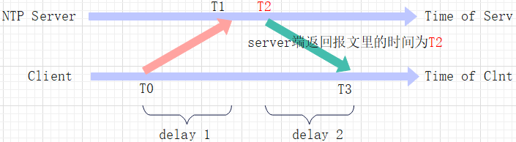

Offset == {（T1 - T0）+（T2 - T3）} /2 #正数表示服务端时间快（大）

Delay == （T3 - T0）-（T2 - T1） #报文往返延迟

Client服务器收到回包后，将本地时间设置为T2加上延迟的一半 即可

**★NTP报文**

ntp报文封装在UDP上，服务端监听123/udp端口

|  |  |  |  |  |  |  |
| --- | --- | --- | --- | --- | --- | --- |
| 0~1 | 2~4 | 5~7 | 8~15 | 16~23 | 24~31 | bit |
| LI | VN | Mode | Stratum | Poll | Precision |  |
| Root Delay根延迟 | | | | | | 32 |
| Root Dispersion根离散，根差量 | | | | | | 32 |
| Reference Identifier参考标识符 | | | | | | 32 |
| Reference参考时间戳 | | | | | | 64 |
| Origin原始时间戳 | | | | | | 64 |
| Receive接受时间戳 | | | | | | 64 |
| Transmit传送时间戳 | | | | | | 64 |
| 认证符（可选） | | | | | | 96 |

①LI（Leap Indicator）闰秒标识器，2bit，预报最近一分钟里是否有闰秒，要+-1秒

LI值及含义：

00无预告 01最近一分钟有61秒

10最近一分钟有59秒 11警告状态（时钟未同步）

②VN版本号，3bit，NTP目前为第3版本和第4版本

③Mode模式，3bit，mode值及含义：

0保留 1对称性激活 2被动的对称性 3客户端 4服务器 5广播

④stratum层，8bit，表示本地时钟的层次水平，值越低级别越高

0未指定

1主要参考（如无线电时钟）精度最高

1~15第2参考，通过ntp同步的

16~255保留

⑤Poll测试间隔，8bit，表示2的N次方秒，如值为6时表示2^6（64秒）

4对应16秒，6对应64秒，10对应1024秒（17分钟）14对应16384秒（4.55小时）

⑥Precision精度，8bit，表示时钟精度，singed int秒的幂，-6表示主平，-20表示微秒级

⑦根延迟，32bit，singed float，毫秒

⑧根离散，32bit，singed float

⑨参考标识符，32bit，在stratum为0或1的层次下，以ASCII码表示，左对齐，0填充

pps 精度校准源，如ATOM原子钟

service ACTS,TIME,TSP,DTSS

radio 一般的收音机服务，CHU,DCF77,MSF,TDF,WWV,WWVB,WWVH

nav 无线电导航系统，OMEG,GPS

statellite 一般的卫星业务，GOES,GPS

address 二级参考，32bit，为ntp服务器的ip地址

⑩参考时间戳，64bit，本地时钟被修改的最新时间

原始时间戳，64bit，客户端发送的时间

接受时间戳，64bit，服务端接收的时间

传送时间戳，64bit，服务端发出应答的时间

NTP时间戳前32bit表示秒，后32bit表示秒之后的小数部分

Unix时间戳从1970年1月1日0时起，singed 32bit，秒，区分正负数时最大表示到2038年1月19日3时14分7秒（时间戳2147483647秒，68年）

NTP时间戳从1900年1月1日0时起，Unsigned 32bit，秒，不区分正负数最大表示到2036年2月7日（时间戳4294967295秒，可表示136年）

**★DNS记录**

Domain Name System（域名系统），1987年发布的DNS标准，每一级域名长度限制为63字符，总长度253个字符

Domain Name域名最初是用来在互联网上充当某个IP的别名的，因为每个服务器都用ip来表示的话，太多了，不太好记住，用域名来记的话比较方便。

域名的命名是分层级的，形如xx.cof.com之类的，从左到右级别依次增大，最右边的为顶级层次，其实域名的完整写法是在最后有一个点 . 这种写法称为FQDN完全限定域名，形如 xx.cof.com. 最右边的 . 点才是最顶层，层级图如下：

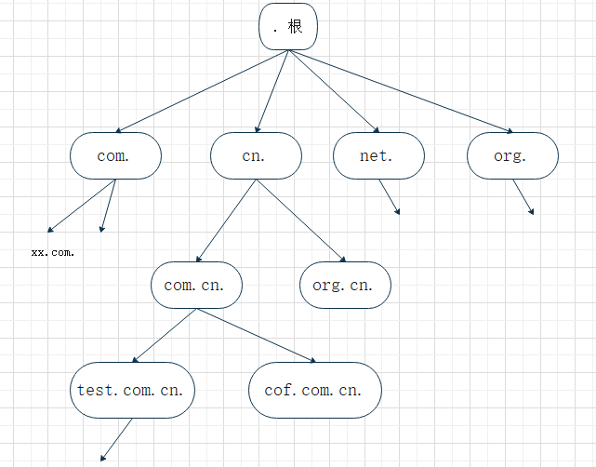

域名服务器上面保存了某些域名对应的ip地址等信息，我们上网时，在地址栏上输入

http://域名/ 之后，系统先查本地的缓存及hosts文件，如果没有此域名的ip信息，便会去向我们指定的DNS服务器请求目标域名的IP地址记录，获得服务器返回的IP信息后，再向目标IP发起http请求



其实DNS服务器上保存的域名信息不止是ip地址，还有其他的信息，域名对应的每一条信息称为记录，（就比如域名是一个人名，我们可以查询此人对应的性别，年龄，身高等记录）

域名的记录类型有很多，一个域名的同一类型的记录也可以有多条，常用的记录类型如下：

|  |  |  |
| --- | --- | --- |
| **域名的记录类型** | **对应的英文缩写** | **例值** |
| IPv4地址 | A | 133.18.2.2 |
| IPv6地址 | AAAA | 2048:7163::63d3:374e:4235 |
| 名字服务器 | NS | ns-559.awsdns-05.net |
| 邮件交换记录 | MX | 163mx01.mxmail.netease.com |
| TXT记录 | TXT | 一般写此域名的说明，以及用于SPF技术 |
| 别名记录 | CNAME | xx.com，此记录里的才是真实的域名 |
| 服务记录 | SRV | 一般为微软的活动目录服务的设置才用得上 |
| 起始授权机构 | SOA | 此记录的值为这个区域的所有者，它才有权修改dns记录 |
| 缓存保留时间 | TTL | 3600，秒 |
| 指针记录 | PTR | 将ip地址解析成它对应的域名，常用于邮箱服务 |

其他的记录不常用，就不多说了。

A记录为ipv4记录，记录值为此域名对应的ipv4地址

AAAA记录为ipv6记录，记录值为此域名对应的ipv6地址

NS记录表明了此域名是在哪个dns服务器上做的解析，我们申请了自己的域名后，默认是

在域名注册商那里做的解析，我们也可以委托其他的dns服务商去做此域名的解析

先在要委托的dns服务商那里添加我们的域名，然后会生成几个默认的ns记录

然后在注册商那里指定dns服务器为dns服务商那里给出的NS记录值

MX记录表明了此域名的邮箱服务器地址，值可以是ip也可是域名

当我们向admin@cof.com 发邮件时，先查询cof.com的mx记录，再去查询mx记

录里的那个域名对应的ip地址，最后把邮件发给那个ip地址的服务器

TXT记录里面的值为文本，可以是对此域名的说明，也可用于SPF反垃圾邮件技术，也可在

申请ssl证书时做一下域名的持有验证，就是CA商家要我们写上指定的txt记录，

以证明此域名是我们的

CNAME记录，比如cof.com的cname记录为fdsafsadfsdfsa.sfdsf.com.cn时，cof.com就是后

面那个较长的不太好记的域名的别名，

PTR记录为反向解析时用到，比如我们邮箱服务器收到从2.2.2.2这个ip发来的邮件，它声

称自己是cof.com的邮箱服务器，我们便去查询2.2.2.2的ptr记录是否为cof.com，

是的话，就证明此ip不是在乱说

SOA记录表示这个记录值所对应的dns服务器才是此域名所在域的最佳信息来源

SRV记录常用于微软的活动目录服务中，用来告知客户端某个服务所在的那个服务器是谁

当dc域控和dns服务不在同一台服务器上时，此记录就是用来指明dc域控的地址

TTL记录表示此域名的信息可以保留在系统缓存里的时间，一般操作系统也不会听它的。

我们在cmd命令行里ping某个域名时，会看到它对应的ip地址信息，那么如何查看此域名对应的其他信息呢？可以用nslookup -qt=记录英文缩写 目标域名 这个命令来查询，例：

nslookup -qt=a sysyear.top #查询sysyear.top的A记录，如下图，值为103.x.x.x

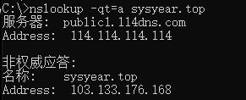

nslookup -qt=ptr 220.181.x.x #查询目标ip的ptr记录，查询结果为

#mr14137.mail.163.com



上图可见，我们在查询ptr记录时，虽然默认只写了目标ip，其实是这个nslookup工具帮我们把目标ip转成了正确的查询名称：x.x.x.x.in-addr.arpa （这个x.x.x.x为查询ip的倒序值）

所以我们查询的仍然是一个域名，很多人以为查的是ip地址，其实不然。标准的写法如下：

nslookup -qt=ptr x.x.x.x.in-addr.arpa



**★域名信息的查询方式**

**递归查询：**

dns服务器收到客户端请求后，查询请求的域名信息，如果服务器本地没有此域名的信息，则服务器再向其他的dns服务器去查，查到后，再把最终结果返回给客户，如果其他所有dns服务器都没有的话，就返回“找不到此域名的相关记录”

**迭代查询：**

dns服务器收到客户端请求后，查询请求的域名信息，如果服务器本地没有此域名的信息，则服务器会告诉客户端一个可能知道此域名信息的dns服务器地址，让客户端向那个dns服务器去查询

**★DNS报文**

DNS报文封装在UDP报文中，服务器监听 53/udp 端口

|  |  |  |
| --- | --- | --- |
| 2字节 | 2字节 |  |
| 标识ID | 标志flag | 公共报头 12字节 |
| 问题数 | 资源记录数 |
| 授权资源记录数 | 额外资源记录数 |
| 查询问题小段 * | |  |
| 回答问题小段 * | |  |
| 授权 | |  |
| 额外信息 | |  |

问题数为n，则有n个查询问题小段，客户端只发查询问题小段，服务端回答报文里即有查询问题小段也有回答问题小段

①标识ID：2字节，同一个请求及其应答的ID一致

②标志flag：2字节，详细字段如下：

|  |  |  |  |  |  |  |  |  |
| --- | --- | --- | --- | --- | --- | --- | --- | --- |
| bit | 1 | 4 | 1 | 1 | 1 | 1 | 3 | 4 |
|  | QR | OPcode | AA | TC | RD | RA | Z | Rcode |

QR位用于区分是请求还是应答，值0为请求，1为应答

OPcode用于设置查询的种类，应答时会带相同的值，值为：

0为标准查询QUERY 2为服务器状态查询STATUS

1为反向查询IQUERY 3~15保留

AA授权应答，置1时表明此服务器是查询域名的授权解析服务器，置0为递归型

TC截断(Truncated)，用来指出报文比允许的长度还要长，导致被截断

RD期望递归(Recursion Desired)，置1为建议用递归解析，应答时用相同的值返回，置0表示建议用迭代

RA支持递归(Recursion Available)，置1表示服务器支持递归查询

Z保留字段，全0

Rcode应答码(Reply code)，应答报文中设置：

0没有错误，1客户端报文格式错误，2服务器失败

3名字错误/域名不存在，4没有实现/服务器不支持查询类型，5拒绝

③问题数，2字节，查询问题小数的数量

④资源记录数，2字节，回答报文中的回答记录数

★查询问题小段

|  |  |  |
| --- | --- | --- |
| 0~63字节 | 2字节 | 2字节 |
| QNAME查询名，以'\0'结束 | 查询类型 | 查询类 |

查询名 为要查询的域名，ASCII编码，长度可变，以'\0'结束

查询类型type： 1(A) ip地址，2(NS)授权域名服务器，5(CNAME)别名,,,,

查询类class： 1(IN)互联网地址 2(CS)CSNET 3 CHAOS 4 HESIOD

★回答小段

|  |  |  |
| --- | --- | --- |
| 域名（采用报文压缩） | 查询类型 | 查询类 |
| 生存时间（秒） | 资源数据长度 | |
| Primary Name或ip地址（primary name以'\0'结束） | | |

域名第1字节前2bit置1表示压缩的，第2字节为偏移量，从报头标识ID开始用于指向报文中的查询问题中的域名

Primary Name第1字节前2位是0

**★PPPoE**

Point-to-Point Protocol Over Ethernet（以太网上的点对点协议），1998年，

传统的以太网不能提供身份验证、加密及压缩功能

PPPoE将点对点协议封装在以太网报文中，它是一种网络隧道协议，允许在以太网广播域的2个接口间创建点对点隧道协议，方便网络接入供应商的计费

封装报文：

|  |  |  |  |  |  |  |  |  |  |
| --- | --- | --- | --- | --- | --- | --- | --- | --- | --- |
|  |  | bit | 4 | 4 | 8 | 16 | 16 |  |  |
| 目的mac | 源mac | 类型 | Ver | Type | Code | Session-ID | Length | Payload(PPP协议报文) | FCS |
|  |  |  | mac帧载荷 | | | | | |  |

pppoe有6字节报头开销，里面的ppp有8字节开销，

所以底层的mac帧mtu为1500时，pppoe里的 mtu最大为1486字节

**MAC帧中的类型：**

0x8863表示pppoe Discovery Stage

0x8864表示ppp Session Stage

①Ver，版本，4bit，值为0x01

②Type，类型，4bit，值为0x01

③code，8bit，pppoe报文类型，

0x00 会话数据 0x07 PADO报文 0x09 PADI报文

0x19 PADR报文 0x65 PADS报文 0xA7 PADT报文

④Session-ID，16bit

⑤Length，16bit，为pppoe的payload长度，字节

⑥Payload数据载荷，在pppoe发现阶层会填充一些tag，在会话阶段是标准的ppp协议包

**PPPoE工作流程2个阶段：**

发现阶段：是无状态的，目的是获得pppoe终结端（局端）的以太网mac地址，并建立一个pppoe session-id

会话阶段：ppp协议验证，及数据传输

PPP本身与ARP无关，具有对arp攻击的免疫功能

**★HTTP报文**

Http工作原理：

①客户端浏览器与web服务器的http端口（一般为80/tcp）建立一个tcp连接

②客户端向服务器发送一个文本的请求报文

③服务器接受请求并返回http响应

④客户端浏览器解析html内容并展示

⑤释放连接：

若connection模式为close则服务器主动关闭tcp连接

若connection模式为keepalive则该连接保持一段时间，该时间段内可连续请求

HTTP请求报文：

|  |  |
| --- | --- |
| GET /dir1/fds/dd/index.html HTTP/1.1 | 请求行 |
| Host: www.xxx.com:4600 | 请求头部 一行一个 参数 |
| User-Agent: Mozilla/5.0 Firefox/77.0 |
| Connection: keep-alive |
| Accept-Language: en-US,en;q=0.5 |
| Accept-Encoding: gzip, deflate |
| 其他参数 |
|  | **空行** |
| 请求的数据data | 请求数据 |

请求行格式： 请求方法 URI http版本

请求方法一般有 GET PUT POST

HTTP回答报文：

|  |  |
| --- | --- |
| HTTP/1.1 200 OK | 状态行 |
| Date: Sun, 03 Jul 2022 02:54:59 GMT（生成响应的时间） | 消息报文附加信息 |
| Connection: Keep-Alive |
| Keep-Alive: timeout=5, max=100 |
| Server: Apache |
| Content-Length: 204 |
| Content-Type: text/html; charset=iso-8859-1 |
|  | **空行** |
| 数据正文 <html> xxxx </html> | 数据正文 |

状态行格式： http版本 状态码 状态消息

状态码：

|  |  |
| --- | --- |
| 1xx | 指示信息 表示请求已接收，继续处理 |
| 2xx | 成功，请求已被成功接收处理 |
| 3xx | 重定向，要完成请求必须进行更进一步的操作，URL重定向 |
| 4xx | 客户端错误，请求有语法错误或请求无法实现 |
| 5xx | 服务端错误，服务器未能实现合法的请求 |

200 : 成功，表示访问成功，正常状态。

301 : 永久移动，表示本网页已经永久性的移动到一个新的地址，在客户端自动将请求地址改为服务器返回的新地址。

302 : 临时重定向，表示网页暂时性的转移到一的新的地址，客户端在以后可以继续向本地址发起请求。

303 : 表示必须临时重定向，并且必须使用GET方式请求。

304 : 重定向至浏览器本身，当浏览器多次发起同一请求，且内容未更改时，使用浏览器缓存，这样可以减少网络开销。

401 : 表示协议格式出错，可能是此IP地址被禁止访问该资源，与403类似。

403 : 表示没有权限，服务器拒绝访问请求。

404 : 这是最常见的错误，表示找不到系统资源，但是只是暂时性地。

500 : 表示服务器程序错误，一个通用的错误信息。

503 : 表示服务器繁忙，或者服务器负载，通常这只是一个临时状态

**★URI和URL**

URI（Uniform Resource Identifier）统一资源标识符，资源

**URL**（Universal Resource Locator）统一资源定位符，资源 + 访问方法

uri定义了一个资源，如： www.xxx.com:4888/path/to/resourcexx

url定义了一个资源同时说明如何访问这个资源，如： https://xxx.com/path/to/resourcey

让uri成为url只需要增加访问机制

URL格式：

scheme://host:port/path/[params][?query-string][#anchor]

scheme有： http, https, ftp, ssh, ed2k 等

**★SSL数字证书**

SSL数字证书是在我们上网时用来验证服务器的真实身份的。SSL是传输层的安全协议，后来改进为TLS，不过它用的数字证书我们仍然称为SSL证书。

**SSL协议的简单原理**：

客户端发送（自己支持的ssl/tls协议及相关参数）给服务端

服务端（选择其中一个协议版本及相关参数）发给客户端

服务端发送（自己的ssl证书）给客户端

客户端（在本地查找可靠的ca证书去验证服务端的证书是否可信）

若服务端证书可信

客户端发送（用服务端证书里的公钥去加密密钥交换的信息）给服务端

服务端发送（用服务端自己的私钥加密的密钥交换信息）给客户端

双方计算交换后的密钥（为对称的加密算法）

客户端用交换后的密钥发一些验证信息给服务端，服务端正确响应，则SSL验证通过。

接下来：

双方 使用对称的加密算法去加密正式的数据

当ssl会话到期后，再重新交换新的密钥

ssl用到了非对称的密钥体制中的RSA算法，以及DH密钥交换算法（当然，这个密钥交换可能升级了，不再是原来的DH算法了，可能是ECDHE），双方交换的是什么密钥？是对称加密算法的密钥，具体是哪个对称加密算法是由ssl握手时协商的，可能是DES，也可能是AES。

**RSA算法：**

利用大整数因子分解的困难性

先随机生成2个大素数p和q，再计算n=p*q

ψ(n)=(p-1)*(q-1)

随机数e (0<e<ψ(n))满足gcd(e,ψ(n))=1，即e与ψ(n)互素

计算d=e-1 mod ψ(n)

然后就得到 公钥pub-key为 e,n

私钥pri-key为d,n

加密算法：密文=明文e mod n

解密算法：明文=密文d mod n

加密和解密是相对的，互逆的，当用e去加密时，就得用d去解密，当用d去加密时，就得用e去解密。要想通过e得知d是不可能的，要想通过d得知e也是不可能的，所以服务端生成了密钥对ed(n)后，把其中的公钥给客户端，自己保留私钥，这样就可以互相加密解密了，

服务端用私钥加密的信息，所有的客户端都可以看到，因为客户端很轻松就能获得服务端的证书里的公钥，但客户端发的加密消息（用公钥加密），只有服务端能看到，因为私钥只存在服务端手里。

所以RSA算法不是用来加密消息的，因为客户端都能看到服务端的消息，它只是用来做数字签名的，顺便交换密钥。

**DH密钥交换算法**：

利用离散对数问题的难解性

q为一个素数，a为q的一个本原元，要交换密钥的双方 已知a,q

Y = ax mod q

给出x容易算出Y，给出得知Y时，反而不易（很难）算出X

密钥交换过程如下：

用户A和用户B协商q和a

用户A产生一个随机数X(A)<q 用户B产生一个随机数X(B)<q

用户A计算Y(A)=ax(A) mod q 再把Y(A)发给用户B

用户B计算Y(B)=ax(B) mod q 再把Y(B)发给用户A

用户A根据B发来的Y(B)计算出 k=(Y(B))X(A) mod q

用户B根据A发来的Y(A)计算出 k=(Y(A))X(B) mod q

然后，用户A和用户B算出的k是一样的，这个k就是交换后的密钥

当其他人截获了AB的信息，得知了q,a,Y(A),Y(B)也无法计算出k

因为其他人不知道X(A)和X(B)，前面讲过，给出Y，是不易算出X的。

密钥交换过程中就算使用明文，其他人也无法得知AB双方交换后的k，比较安全，但单纯使用密钥交换算法是无法应对中间人攻击的，所以得用上RSA算法，其中服务端使用私钥去加密要交换的Y(A)，客户端用公钥去加密要交换的Y(B)，这样就可以应对中间人攻击，接下来要信任的就是服务端了，因为其他人也可以宣称自己就是这个服务端，它做了流量的劫持，不再做中间人了，自己替代了目标服务器。所以我们需要一个共同信任的机构，由这个机构去对所有的其他服务器的公钥及相关信息做一个签名，生成一个证书，没错，就是ssl证书。

（这个交换的密钥是什么？ 当然是对称的加密算法的密钥了，ssl握手完成后，通信双方就使用对称的加密算法去加密 正式的数据了，因为对称加密算法执行速度比非对称的快）

**签名**：

可信的CA（验证机构）使用它的私钥把 其他服务端的（公钥及相关信息）加密（这就叫签名），生成一个ssl证书，服务端收到CA发的证书后，部署到服务器上，当有客户请求ssl连接时，服务端再把这个证书给客户端，客户端用可信CA的公钥去解密此证书，解密后的内容再和此证书上所宣称的信息一比对，就可得知此证书的真伪了。

可信CA的公钥存放在它的CA证书里，顶级CA证书是由它自己来签名的（中间CA的证书是由上层CA来签名的）。可信的CA一般在操作系统安装时就放在操作系统里了。

话说我们凭什么就要相信这些CA呢？因为这个验证机制是人家最早提出并得到了广泛使用的，不用它，还能用谁呢？

**ssl证书里都有哪些内容**呢？

ssl证书文件里有2部分内容，一部分是明文的，含服务端的相关身份信息及RSA的公钥还有表明由哪个CA给它签名的，以及密文的（"服务端的相关身份信息及RSA公钥"的hash值）这个密文是由（明文里表明的）可信CA去加密的。

这样我们就可以从操作系统里找到此证书所说的那个CA的公钥，用这个CA的公钥去解密此证书的密文部分，得出密文里的hash信息再和 根据此证书的明文部分计算出的hash比对，如果吻合则说明此证书可信。这样服务端的身份就可信了吗？其实没那么快就相信服务端的身份，因为真实服务端的证书我们所有客户端都可以获得的，所以也有可能是其他人用此证书去充当服务端，不过没关系，它没有服务端的私钥，所以我们在ssl验证时，在交换完密钥后，会发一些验证消息，以验证服务端的真实性。因为如果伪造的服务端没有真实服务端的私钥，它发过来的交换信息在客户端这边用真实服务端的公钥解密时，就不能正确解密，所以完成密钥交换后，双方得到的key是不一致的。这样完成密钥交换后，再发一些验证消息，这个伪造的服务端就被识破了。

当客户端找不到证书里表明的CA时，就会提示连接是不安全的，无法验证此网站的身份。

**证书链**：

可信的CA只是少数的，后来申请ssl证书的人越来越多，于是这些顶级的CA又把签名权下放到其他的商家那里，由其他商家充当中间CA，我们现在申请的ssl证书一般都是中间CA签名的，中间CA的证书是由顶层CA签名的。而我们操作系统里可能没有预装中间CA的证书，导致我们无法验证由中间CA签名的ssl证书，这时就需要网站服务端提供证书链，从证书链中获取中间CA的证书，再从中间CA证书去找更上层直至顶层CA的证书。这样就完成了最下层ssl证书的验证。

有时候浏览器会自作聪明地 自己去找中间CA的证书再去找顶级CA，就是说它不看网站服务端给的证书链了，它自己去找合适的证书链。这也就是 有时我们网站上的证书链明明是4层的，结果在浏览器里只有3层 的原因了。（火狐浏览器可以导出它自己寻到的证书链）

**ssl证书的格式**

ssl数字证书文件的内容可以是文本格式，也可以是二进制格式。

常用的证书标准及文件格式如下：

|  |  |  |
| --- | --- | --- |
| 编码格式 | 证书文件后缀 | 说明 |
| x.509 | .cer .crt .der .pem | 证书里含RSA的公钥，相关身份信息 |
| pkcs#7 | .p7b | 含RSA的公钥，可含CRL信息 |
| pkcs#12 | .p12 .pfx | 可含RSA的私钥，有密码保护 |
| jks | .jks | java特有的，可含私钥 |

怎么申请自己网站的ssl证书呢，

1.先在本地生成.key密钥对文件，这个xx.key文件叫作密钥对文件（有些人称它为私钥

文件是不正确的），因为这个.key文件是RSA算法生成的公钥及私钥文件，公钥和 私钥必需是成对生成的，不可能先生成一个私钥，再随后生成公钥。

2.把xx.key密钥对文件里的公钥取出来，加上一些网站的身份信息，合成一个.csr文

件，.csr文件叫作证书请求文件，里面的中文信息用utf-8编码。

3.我们把.csr文件提交给某个可信CA，由此CA去签名，生成一个证书文件，CA服务商

一般会提供多种格式的证书文件以及它们的证书链文件。

4.我们再根据自己web服务器的要求去转换成相应的格式，比如tomcat的.jks格式和IIS

的.pfx格式。

pkcs#7证书可以为二进制文件，也可为base64的文本文件

pkcs#12的证书不论后缀为何，都是二进制文件，

x.509编码的话，.cer和.crt一般都是使用PEM（base64）编码的文本文件，.der为二进制文件

.pem后缀证书可以是二进制的，也可以是base64文本的，具体的得打开看看才知道，还有证书链也有以.pem为后缀的。证书链文件就是由多个相关证书的内容放在一个文件里生成的。

ssl证书格式怎么相互转换呢，可以使用XCA证书管理工具，也可以使用openssl工具，这两者都是开源免费的。

**ssl证书验证流程：**

1.查看网站证书的 通用名称或扩展字段SAN里的域名是否和网站的域名相同，相同则说明

此证书是给这个网站用的

2.查看证书里的签发者名称，再去找签发者的证书，签发者的证书可在系统预安装的证书里

查找，也可由浏览器去它自己官网找，找到后，再用签发者的rsa公钥去解开网站的ssl

证书里的签名信息，解开后再和网站的证书一比对，对得上就说明 此网站的ssl证书确

实由此签发者签名的。

3.对签发者的证书也如上步骤进行验证，直到最终的签发者为可信的CA，即最终的签发者

证书为可信的根证书，一般预安装在操作系统里。

根证书的签名信息是由自己进行签名生成的（是自签名证书）,即签发者和使用者为同一组织。

**签名**：B给A签名就是指 B使用自己的rsa私钥去给A的相关身份信息的hash值进行加密，再把加密后的信息放入A的证书里

**验证**：要验证A的证书是否为B所签名，需要用到B的证书里的公钥，用B的公钥去给A的证书里的签名信息进行解密，解密后再和A的相关身份信息的hash值比对，一致则说明A证书确实是由B签名的，即A证书可信，要验证B证书的可信度，也是一样的过程（去找B的签发者）。

验证时，最顶级的证书一定是自签名的，且为受信任的根证书，验证时，从底层证书一直到最高层都要验证通过才能说明最底层证书可信。

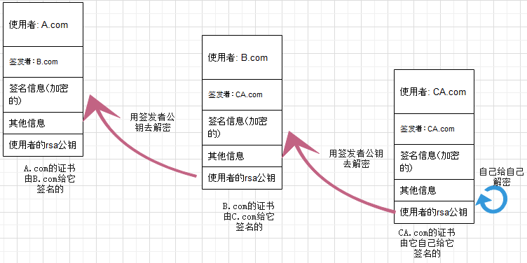

这一串证书构成了一条信任链，称为**证书链**

可把要用到的证书内容都放在一起，直接用文本处理工具把它们的base64编码内容都复制在一个文件里，这个新的文件就是证书链文件，后缀也可为.pem或.crt

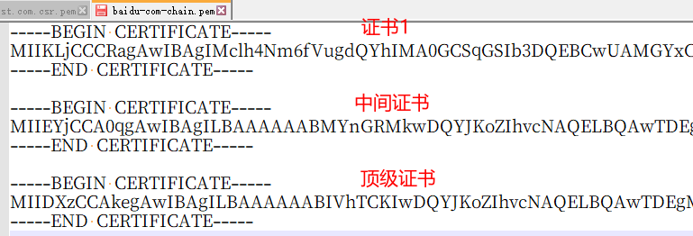

**ssl证书安全级别**

ssl证书根据受信任的程度可分为3种级别：域名型、机构验证型、严格身份验证型

区别如下表：

|  |  |  |  |
| --- | --- | --- | --- |
| ssl证书级别类型 | **DV域名型**  Domain Validation | **OV机构验证型**  Organization Valid | **EV严格身份验证型**  Extended Validation |
| 商业上的称呼 | 超快SSL证书 | 超真SSL证书 | 超安SSL证书 |
| 证书用途 | 个人站点，简单的Https加密需要 | 中小企业，电子商务站点 | 大型金融平台，政府机构站点 |
| 审核内容 | 域名所有权验证 | 域名所有权验证及  企业身份信息 | 最高等级的企业身份信息验证和域名所有权验证 |
| 证书颁发需要时长 | 10分钟至1小时 | 2至5个工作日 | 2至5个工作日 |
| 首次申请年限 | 1年 | 1至2年 | 1至2年 |
| 价格参考（2020年 | 1k或免费 | 5k | 12k |
| 证书内容差异 | 主体信息里仅含有  CN通用名称（一般为域名） | 主体信息里含有更多的信息，可以7个字段都有（域名及公司名称等） | 主体信息和OV证书一样多，更多的体现在证书的扩展字段里 |

这三种证书有什么本质的区别吗？

仅仅是证书内容包含的扩展字段不同而已（可展示信息的多少）

**★TLS交互报文**

TLS v1.2交互过程：



Client Hello / Server Hello报文：

|  |  |  |  |  |  |  |  |
| --- | --- | --- | --- | --- | --- | --- | --- |
| 字节 | 1 | 2 | 2 | 1 | 3 | 2 | 变长 |
| 字段： | 0x16 | 0x0303 | Length1 | 0x01 | Length2 | 0x0303 | Random; Session-ID; Cipher Suite |
| 说明： | CT | Ver1 |  | HT |  | Ver2 | 随机数，会话id，加密套件 |

①CT（Content Type）值为0x16时表示 HandShake

②Version，值为0x0303时表示tls 1.2 ；值为0x0301时表示tls 1.0

③Length

④HT（HadnShake Type）值为0x01时表示Client Hello

⑤Length

⑥Version，值为0x0303时表示tls 1.2

⑦随机数（含时间）；Session-id；加密套件（2字节代表一种），或者是其他参数

Certificate报文：

|  |  |  |  |  |  |  |  |
| --- | --- | --- | --- | --- | --- | --- | --- |
| 字节 | 1 | 2 | 2 | 1 | 3 | 3 | 变长 |
| 字段： | 0x16 | 0x0303 | Length1 | 0x0B | Length2 | len | Certificate data |
| 说明： | CT | Ver1 |  | HT |  | 证书长度 | 证书内容 |

④HT（HadnShake Type）值为0x0B 时表示Certificate

Server Key Exchange报文：

|  |  |  |  |  |  |  |
| --- | --- | --- | --- | --- | --- | --- |
| 字节 | 1 | 2 | 2 | 1 | 3 | 变长 |
| 字段： | 0x16 | 0x0303 | Length1 | 0x0C | Length2 | EC-DH-参数 |
| 说明： | CT | Ver1 |  | HT |  | 加密套件 |

④HT（HadnShake Type）值为0x0C 时表示Server Key Exchange

Server Hello Done报文：

|  |  |  |  |  |  |
| --- | --- | --- | --- | --- | --- |
| 字节 | 1 | 2 | 2 | 1 | 3 |
| 字段： | 0x16 | 0x0303 | Length1 | 0x0E | 0x00000 |
| 说明： | CT | Ver1 |  | HT | Length2 |

④HT（HadnShake Type）值为0x0E 时表示Server Hello Done

Client Key Exchange报文：

|  |  |  |  |  |  |  |
| --- | --- | --- | --- | --- | --- | --- |
| 字节 | 1 | 2 | 2 | 1 | 3 | 变长 |
| 字段： | 0x16 | 0x0303 | Length1 | 0x10 | Length2 | EC-DH-参数 |
| 说明： | CT | Ver1 |  | HT |  | 加密套件 |

④HT（HadnShake Type）值为0x10时表示Client Key Exchange

New Session Ticket报文：

|  |  |  |  |  |  |  |
| --- | --- | --- | --- | --- | --- | --- |
| 字节 | 1 | 2 | 2 | 1 | 3 | 变长 |
| 字段： | 0x16 | 0x0303 | Length1 | 0x04 | Length2 | TLS Session Ticket |
| 说明： | CT | Ver1 |  | HT |  | 含Lifetime，tk长度及内容 |

④HT（HadnShake Type）值为0x04时表示New Session Ticket

数据报文：

|  |  |  |  |  |
| --- | --- | --- | --- | --- |
| 字节 | 1 | 2 | 2 | 变长 |
| 字段： | 0x17 | 0x0303 | Length1 | data |
| 说明： | CT | Ver1 |  | 加密的数据 |

①CT（Content Type）值为0x17时表示数据报文

**第n章、隧道技术**

**★GRE**

Generic Routing Encapsulation通用路由封装协议，

GRE提供了在IP层之上封装其他网络层协议的方法，GRE只提供数据的封装，没有防止网络侦听和攻击的加密功能，所以在实际环境中常和IPSec一起使用

GRE封装在IPv4报文中，ipv4上层协议号为47

解封装过程：网络层发现IP头的协议号为47则剥离IP头部，将剩下的部分交给GRE模块，GRE模块剥离GRE头部后，剩下的内层IP数据包交给网络层继续处理

GRE头部格式：

|  |  |  |  |  |
| --- | --- | --- | --- | --- |
| bit | 0~3 | 4~12 | 13~15 | 16~31 |
|  | CRKS | Reserved | Ver | Protocol Type |
|  | CheckSum（可选） | | | Reserved（可选） |
|  | Key（可选） | | | |
|  | Sequence Number（可选） | | | |

①CRKS，4位，分别对应Checksum,Reserved,Key,Sequence四个字段，置1则表示后面有相应的字段，置0则表示没有此字段，所以GRE头部最短4字节，最长16字节

②Ver，3位，版本号，一般为0，PPTP GRE此字段值为1

③Protocol Type，封装的协议类型，0x0800表示IPv4

④CheckSum，16位，为GRE报文（头部+数据）的校验和

⑤Key包含密钥信息

⑥Sequence Number，GRE数据包的序号

**★IPSec-IKE**

IP Security（IP安全协议）工作在OSI的第3层，可以保护IP层及以上层的通信流安全

IPSec是由IETF制定的框架，具体由2类协议组成：AH和ESP

AH协议（Authentication Header）提供数据完整性确认，数据来源确认

ESP协议（Encapsulation Security Payload）提供完整性，数据来源确认，数据加密

SA安全联盟（Security Association）

SA记录每条IP安全通路的策略及策略参数，SA是IPSec的基础，SA是通信双方建立的一种协定，决定了用来保护数据包的协议，转码方式，密钥及密钥有效期等

ISAKMP（Internet Security Association and Key Management Protocol）

提供共享安全信息，定义在应用层，用来实现IPSec的密钥管理，身份认证，密钥交换技术

IKE（Internet Key Exchange）

用于交换和管理在VPN中使用的加密密钥，IKE属于一种混合型协议，由ISAKMP和2种密钥交换协议组成（OAKLE和SKEME），IKE还定义了2种密钥交换方式：

阶段一的 主模式/积极模式

阶段二的 快速模式

IKE使用2个阶段为IPsec进行密钥协商并建立安全联盟

**★IKE第一阶段**

通信双方之间建立一个已通过身份验证和安全保护的通道，即ISAKMP SA（ISAKMP联盟）

大多数厂商把IKE第一阶段称为VPN Gateway协商模式，可以选择主模式（main）或野蛮模式（Aggressive）

主模式只能使用ip地址作为ID的类型，当用户端设备的ip为动态获取时，要选择野蛮模式（挑战模式）

IKE提议中一般只可使用pre-shared-key预共享密钥的验证方法，有的厂商可以使用rsa-signatures和dsa-signatures身份验证

ISAKMP SA生存周期可设定为60~604800之间，单位秒，超时未收到keepalive报文则删除该条ISAKMP SA及由其协商的IPSec SA

IPSec SA生存周期为30~604800秒

**★IKE第二阶段**

使用 在第一阶段时建立的安全通道 为IPSec 协商安全服务，建立IPSec SA，IPSec SA用于用户数据的安全传递，IPSec封装模式有2种：Transport传输模式和Tunnel隧道模式

选择AH或ESP协议，在第二阶段可使用PFS（完善的转发机密）进行新的DH交换，不依赖于以前用过的密钥，IPSec的DH组仅用于PFS

安全提议中需要选择所采用的安全协议，可选AH和ESP，也可2者共存（compatible）

DH交换中的group的区别是 密钥长度不同，

group1密钥长度768 bit

group2密钥长度1024 bit

group5密钥长度1536 bit

group14密钥长度2048 bit

**★IKE Proposal要设置的内容：**

name: xxx

Lifetime: 生存周期

Authentication-Algorithm: md5、sha1、sha256

Authentication-Method: pre-shared-keys、rsa-signatures

DH-Group: 1、2、5、none

Encryption-Algorithm: 3des-cbc、aes-128-cbc、des-xxx

protocol: AH、ESP

**★IKE的交换过程**

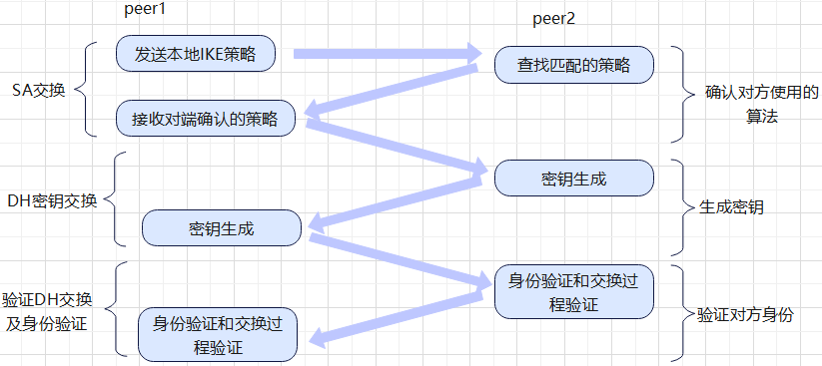

IKE 2个阶段，阶段一是通过DH密钥交换建立一个安全通道，在此通道里进行第二阶段（数据安全传输）的参数协商，所以第一阶段有IKE本身的加密，第2阶段有IPSec的加密

**★IPSec的2种封装模式**

**①传输模式**

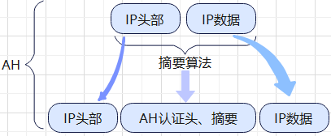

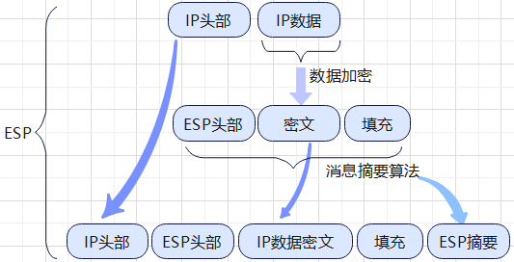

**②隧道模式**

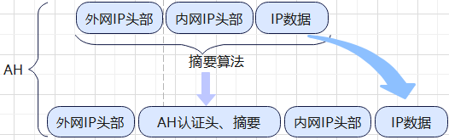

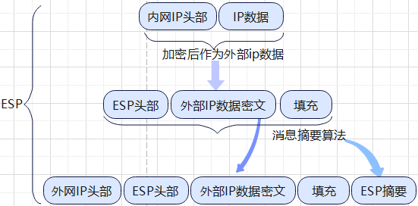

|  |  |
| --- | --- |
| 传输模式 | 源ip经过了NAT设备时会变，所以校验会失败 |
| 隧道模式 | 使用AH封装时要求NAT设备本身就是IPSec封装者  使用ESP时可跨NAT设备，即IPSec封装者可位于NAT设备之后 |

建议使用 隧道模式+ESP封装

**★IPsec和GRE结合使用**

IPsec建立的隧道只支持IP单播流量通过，不支持组播，也不支持非IP协议的流量，IGP动态路由协议流量也过不了IPsec隧道

GRE只提供数据包的封装，没有加密功能，不支持身份认证

所以IPsec和GRE二者往往结合使用

**①GRE over IPsec**

先做GRE，利用GRE把组播/广播/非ip流量 封装起来，再把GRE封装在IPsec上

**②IPsec over GRE**

先把单播封装在IPsec里（使用隧道模式）再把IPsec封装在GRE里，其他非单播及非IP流量 直接封装在GRE里

区别：

|  |  |  |  |
| --- | --- | --- | --- |
|  | ACL定义匹配流量 | IKE对端IP | 应用接口 |
| GRE over IPsec | GRE数据流 | 对方公网IP | 公网出接口 |
| IPsec over GRE | 内网单播数据及组播及ipsec | 对方GRE Tunnel地址 | GRE Tunnel |

**★L2TP VPN**

在

**第n章、路由与交换**

在

**★网络RFC标准**

引导地址： https://www.rfc-editor.org/rfc-index.html

FTP 文件传输协议 RFC 959

HTTP 超文本传输协议 RFC 1945,2616

IMAP4 因特网信息访问协议第四版 RFC 1730

ISAKMP Interne安全连接和密钥管理协议 RFC 2048

DNS 域名系统 RFC 4343

DHCP 动态主机配置协议 RFC 2131

BOOTP 引导协议 RFC 951

NTP 网络时间协议 RFC 958

NNTP 网络新闻传输协议 RFC 977

POP3 邮局协议第三版 RFC 1939

Radius 远程用户拨号认证服务协议 RFC 2138

RLOGIN 远程登陆协议 RFC 1258,1282

SMTP 简单邮件传输协议 RFC 821,2821

SNMP 简单网络管理协议 RFC 1157

TACACS 终端访问控制器访问控制系统协议 RFC 1492

TELNET 终端仿真协议 RFC 854

TFTP 简单文件传输协议 RFC 1350

X-Window RFC 1198

NBSSN NetBIOS会话服务协议 RFC 1001

TLS 传输层安全协议 RFC 2246

LDAP 轻量级目录访问协议 RFC 1777

RPC 远程过程调用协议 RFC 1050,1057,1831

TCP 传输控制协议 RFC 793

UDP 用户数据报协议 RFC 768

EGP 外部网关协议 RFC 827

OSPF 开放最短路径优先协议 RFC 2178,2328

ICMP Internet控制信息协议 RFC 792

ICMPv6 Internet控制信息协议第6版 RFC 1885,2463

IGMP Internet组管理协议 RFC 1112, 2236,3376

IP ipv4互联网协议 RFC 791

IPv6 互联网协议第6版 RFC 1883,2460

PIM-SM 稀疏模式独立组播协议 RFC 2362

PIM-DM 密集模式独立组播协议 RFC 3973

RIP2 路由信息协议第2版 RFC 2453

RIPng IPv6路由信息协议 RFC 2080

VRRP 虚拟路由器冗余协议 RFC 2338,3768

AH 认证头协议 RFC 2402

ESP 安全封装有效载荷协议 RFC 2406

ARP 地址解析协议 RFC 826

RARP 逆向地址解析协议 RFC 903

MPLS 多协议标签交换协议 RFC 3031,3032

L2TP 第二层隧道协议 RFC 2661

PPTP 点对点隧道协议 RFC 2637

**★网络互连设备**

物理上的互连能力：指所支持的物理接口，能连接的物理介质类型

协议上的互连能力：指工作在不同协议类型的网络之间，实现不同协议数据包的转换

**①中继器 Repeater**

主要功能是对接收到的信号进行再生放大，以延伸网络的传输距离，提供物理层的互连。

（1）过滤电磁干扰(MEI)和射频干扰(RFI)引起的信号干扰和噪声

（2）放大和修整进入的信号，使重新传输更精确

（3）对信号重定时

（4）在所有网段上复制信号

5个网段，4个中继器，3个可挂计算机

**②集线器 Hub**

Hub是双绞线以太网对网络进行集中管理的最小单元，集线器是一个共享设备，其实质是一个多端口的中继器，是一个信号放大和中转的设备，不具备自动转发和自动寻址能力

所有传输到Hub的数据均被广播到与之相连的各个端口，遵循CSMA/CD控制方式，因此所有Hub的端口同属于一个冲突域，连接到Hub的每台工作站共享Hub的实际带宽

Hub主要用于共享式以太网的组建

**③网桥 Bridge**

网桥也叫桥接器，一般有2个端口，是连接2个局域网的存储转发设备，工作在数据链路层，网桥可以截获所有的网络信息，并读取每一帧的目标mac地址，以确定此帧是否应该转发到某一网段。

网桥在发送数据帧前，通常要接收到完整的数据帧并执行帧检测序列FCS后，才开始转发该数据帧。

**④交换机 Switch**

交换机在转发数据时，根据事先存储的mac地址表选择目标主机转发数据，所以交换机各端口的带宽是独立的。交换机初始工作时都有一个获得所连接主机的mac地址的过程，这一过程都是由交换机自动学习完成的

**交换技术：**

（1）直通方式 Cut Through

不需要对数据帧做差错校验和附加处理，因此时延最小 转发速度最快，不能过滤出错的帧

1，端口在接收帧的14个字节后，交换模块就取出帧的目的地址并送交端口查询模块

2，端口查询模块从地址映射表中查出帧所要转发的正确端口号，并通知交换模块，交换模块将帧发送到正确的端口线路上

（2）存储转发方式 Store adn Forward

需要对帧进行差错校验以及其他附加服务，如速率匹配，协议转换等，因此必须设置缓冲器

1，端口将整个数据帧完整地接收下来并存在共享缓冲器中

2，对帧进行差错校验，校验正确后将帧交给交换模块

3，交换模块取出帧头部交给端口查询模块进行地址转换

4，端口查询模块查出帧所需转发的正确端口号，并通知交换模块

5，交换模块将处理过的帧送还共享缓冲器，并发送到正确的端口线路上

（3）无碎片直通方式 Fragment Free Cut Through

先保存帧的前64字节，如果是不健全的帧或有冲突的帧就立即舍弃，如正确就继续发送

**④路由器 Router**

基本任务是在广域网上提供最短、最优、最高带宽路径 的查询和包转发功能

还提供包过滤，组播，服务质量QoS，数据加密，流量控制，拥塞控制

**⑤网关 Gateway**

网关是指一种能使2种不同类型的网络系统进行通信的接口

网关(Gateway)又称网间连接器、协议转换器。网关在网络层以上实现网络互连，是复杂的网络互连设备，仅用于两个高层协议不同的网络互连。网关既可以用于广域网互连，也可以用于局域网互连。

**★级联和堆叠**

**①级联**：是指2台及以上的交换机通过一定的方式相互连接，如总线型，树型，星型等，进行级联时应尽量保证交换机中继链路具有足够的带宽，可采用链路聚合技术提升带宽

级联的交换机可以相距较远（在媒体允许的范围内）

级联一般采用普通端口，可以在 不同厂商的交换机间级联

**②堆叠**：是指将2台及以上的交换机组合起来共同工作，以便在有限的空间内提供尽可能多的端口，多台交换机经过堆叠形成一个堆叠单元，“最大可堆叠参数”指一个堆叠单元中所能堆叠的最大交换机数量，一个堆叠单元内的交换机之间距离很近。堆叠一般采用专用的堆叠模块和堆叠电缆，只能用同一厂商的交换机进行堆叠

**③设备虚拟化**：级联和堆叠是实现设备虚拟化的前提，将多台互相连接的交换机虚拟为一台逻辑设备进行管理，整个虚拟集群中一般只有一台交换机做管理功能，称为命令交换机，可在命令交换机上统一管理。

不同厂商对设备虚拟化有不同的实现方案

★级联和堆叠是基于硬件实现的，设备虚拟化是软件实现的

**★链路层协议**

在

|  |  |  |
| --- | --- | --- |
| SDLC | 1974 |  |
| HDLC |  | 高级数据链路控制协议 |
| X.25 | 1976 | 分组以太网 |
| Ethernet | 1980 | 以太网 |
| PPP | 1992 | 点到点协议 |
| Frame Relay | 1992 | 帧中继 |
| ATM |  | 异步传输网 |

**★HDLC**

High-level Data Link Control高级数据链路控制协议

HDLC是面向比特的数据链路控制协议，同步协议，全双工通信，CRC校验，顺序编号，传输可靠性高，传输的一帧可以是任意bit的

HDLC由ISO根据IBM公司的SDLC协议扩展开发而来的，特点：

HDLC不依赖于任何一种字符编码

数据报文可透明传输（0比特插入法），有5个连接的1就在其后插入一个0

全双工通信

所有帧进行CRC校验，对帧进行顺序编号

传输功能与处理功能分离

在HDLC中，7个连续的1被视为失效字符，异常结束

在SDLC中，8个连续的1被视为失效字符

帧格式：

|  |  |  |  |  |  |  |
| --- | --- | --- | --- | --- | --- | --- |
| 字节 | 1 | 1 | 1 | n | 2 | 1 |
|  | flag | addr | ctrl | 数据信息 | FCS | flag |

ctrl：

0xxx xxxx表示信息帧

10xx xxxx表示监控帧

11xx xxxx表示无编号帧

**★PPP点到点协议**

1992年IETF制定了PPP协议，1994年成为互联网的正式标准，

是面向字符（字节）的传输，PPP既支持异步链路（无奇偶校验，面向字节），也支持面向比特的同步链路

帧格式：

|  |  |  |  |  |  |  |  |
| --- | --- | --- | --- | --- | --- | --- | --- |
| 字节 | 1 | 1 | 1 | 2 | 0~1500 | 2 | 1 |
|  | F | A | C | 协议 | ip数据报 | FCS | F |

F：flag标志，表示帧的开始或结束

A：地址字段，恒为0xFF

C：控制字段

协议字段：

0x0021 IP数据报 0xC021 PPP链路控制协议LCP的数据

0xC023 PAP安全认证 0xC223 CHAP安全认证

0xC025 LQR 0x8021 NCP控制数据

★字节填充

当信息字段中出现0x7E时，转为 0x7D5E

0x7D转为0x7D5D，小于0x20时在前面加一个0x7D

★零比特填充

信息中只要出现5个连续的1bit就立即在后面插入一个0bit

**ppp三个部分：**

①LCP链路控制协议：

负责创建，维护，终止一次物理连接，选择验证协议

此步骤通过后，LinkEstablish

②用户验证

可选 PAP密码验证协议 CHAP挑战握手验证协议

此步骤后 LinkOpen

③调用网络层协议NCP（网络控制协议）

负责连接PPP层和第3层不同的网络使用不同的NCP：

IP网络用IPCP

IPX网络用IPXCP

**★VLAN及vlan的划分**

VLAN（Virtual Local Area Network）虚拟局域网，由IEEE 802.1Q标准支持，1998年

vlan是由一些局域网网段构成的与物理位置无关的逻辑组，而这些网段具有某些共同的需求

SL是Inter Switch Link的缩写，是Cisco系列交换机支持的一种与IEEE802.1Q类似的协议。两者互不兼容，ISL是Cisco独有的协议，只能用于Cisco网络设备之间的互联

和 802.1Q 一样，ISL 作用于 OSI 模型第2层。所不同的是，ISL 协议头和协议尾封装了整个第2层的以太帧。正因为此，ISL 被认为是一种能在交换机间传送第2层任何类型的帧或上层协议的独立协议。ISL 所封装的帧可以是令牌环（Token Ring）或快速以太网（Fast Ethernet），它们在发送端和接收端之间维持不变地实现传送。

动态交换链路内协议（DISL），也属于思科协议。它简化了两台相互连接的快速以太网设备上 ISL 干线的创建过程。快速以太信道技术为高性能中枢连接提供了两个全双工快速以太网链路是集中性。由于 DISL 中只允许将一个链路终端配置为干线，所以 DISL 实现了最小化 VLAN 干线。

802.1Q是在原mac帧里插入一个区分vlan的字段，而ISL在原mac帧外面再封装了一层，在原mac帧之前及之后都加了字段。

**vlan的划分方法：**

①基于端口划分vlan，将局域网交换机中的几个端口指定成一个vlan

②基于mac地址划分vlan，根据局域网内工作站的mac地址划分vlan

③基于网络地址（ip地址）划分vlan

④基于用户定义规则划分vlan

**★STP生成树协议**

**★生成树协议发展史**

①STP （802.1D）也就是所说的Common spanning－tree，大概意思是每2s发送一个hello，15s的forward delay，20s的max age，与vlan无关，整个bridge只有一个spanning－tree实例。这个协议是Radia Perlman为早期的DEC桥所写，后被IEEE收容形成802.1D标准。而在那时，大部分layer2设备还是以端口数较少的网桥为主，所以没有考虑到端口数较多的layer2 switch。随着技术的发展，layer2 switch开始盛行，这就导致了vlan的盛行，致使802.1D已经不在适用。因为两台switch间存在冗余链路不一定就会导致环路，所以Cisco为了满足用户需求，就对802.1D进行了扩展，便出现了PVST。它是基于vlan的，每个vlan都会有一个对应的spanning－tree实例。需要注意的是，PVST在通常状态下只有在default vlan 1 中才使用untagged的STP报文，所以vlan 1的spanning－tree实例又有一个独立的名称，就是CST，细心的朋友可能已经注意到，很多只支持STP协议的设备只能与cisco在vlan1中进行互操作，就是这个原因了。

②随着时间的推移，越来越多的人感觉传统spanning－tree的收敛时间过长，简直无法接受，特别是Cisco在别出心裁的提出了Portfast，Backbonefast，Uplinkfast等一系列spanning－tree特性后，IEEE不得不对已过时的802.1D进行修改，便有了802.1W，也就是所说的RSTP，基本就是在802.1D的基础上添加了几个类似Cisco的特性，对Cisco来说，为和上一代PVST区分，便把有这些特性的spanning－tree称为PVST+或Rapid PVST.

③科技日新月异，人们的要求也越来越高，原本以前被认为是经典的东西，现代人可能感觉他是那么的冗长复杂，PVST就是一个很好的例子。当年PVST的设计者可能怎么也没想到，真的会有这样的疯子要在一个交换机上配置成百上千个vlan，这就要求运行相同数目的spanning－tree实例，这不论从管理上还是spanning－tree的运算上，都是人类和一颗普通的Power PC无法承受的，因而便应运而生了802.1S，即MST，这次Cisco很聪明，为了避免出现类似PVST这样的尴尬局面（虽然很好，但无法与众多其它厂家兼容），便在协议研发阶段就将其提交到了IEEE，再联合上Foundry，Extreme，RiverStone等几个业内顶级厂家，很快就把这个协议做出来了，MSTP兼容STP和RSTP，既可以快速收敛，又提供了数据转发的多个冗余路径，在数据转发过程中实现VLAN数据的负载均衡。

PVST中的VLAN中继是使用ISL，PVST BPDU的格式和STP/RSTP BPDU格式已经不一样，发送的目的地址也改成了Cisco保留地址01-00-0C-CC-CC-CD

**★生成树协议类型**

Spanning Tree Protocol生成树协议 是一个数据链路层的管理协议，通过有选择性地阻塞网络冗余链路来达到消除网络环路的目的，同时 具备链路冗余备份的功能。

|  |  |  |  |  |
| --- | --- | --- | --- | --- |
| 协议类型 | 全称 | 标准 | 实例数 | 发布时间 |
| STP | Spanning Tree Protocol | IEEE 802.1D | 单 | 1998 |
| RSTP | Rapid STP | IEEE 802.1W | 单 | 2001 |
| MSTP | Multiple STP | IEEE 802.1S | 多 | 2002 |
| PVST | Per-Vlan Spanning Tree | 思科专有 | 多 |  |
| PVST+ | 增强型PVST | 思科专有 | 多 |  |
| Rapid-PVST+ | 快速增强型PVST | 思科专有 | 多 |  |

STP和RSTP都是单生成树实例，把整个交换机组成的网络当成一个生成树，

PVST、PVST+、Rapid-PVST+是多生成树实例，为每个vlan分配并维护一个生成树实例

MSTP为每个实例维护一个生成树，一个实例可映射多个vlan

pvst+和rapid-pvst+ 比原来的pvst要支持的特性多一些，在交换机上配置时并不显示+号

1 支持ISL和IEEE802.1Q中继

2 支持cisco专有的stp扩展

3 添加BPDU防护和根防护增强功能

4 允许每一个VLAN有自己的根桥

S3750-7(config-if)# switchport trunk encapsulation ?

dot1q Interface uses only 802.1q trunking encapsulation when trunking

isl Interface uses only ISL trunking encapsulation when trunking

negotiate Device will negotiate trunking encapsulation with peer on

interface

**★STP工作流程**

**①选择根桥**（默认选择桥ID最小的设备为根桥，每个STP网络中只有一个根桥）

**②选择根端口**（仅在每台 **非根桥上** 选择到根桥路径开销最小的端口，自己设备上的所有端口选一个，一台非根桥设备上只有一个根端口）

**③选择指定端口**（2台设备之间，每一条链路之间选一个端口为指定端口，有根端口的，其对端一定为指定端口，没有根端口的链路按最小开销来选）

**④**根端口与指定端口设为**转发状态**，其他端口阻塞

一旦根桥、根端口和指定端口选举成功，整个树形拓扑就建立完毕了。

*桥ID == 优先级 + MAC地址 #越小越优先

*根端口 本交换机 到根桥的路径开销最小的端口（一台非根桥设备上**只有一个**根端口）

*为一对交换机间选指定端口，一条链路（2台交换机之间的）的2个端口，谁到根桥开销小，谁就是指定端口（一台设备**可有多个**指定端口）

**★交换机stp 5种端口状态**

|  |  |  |
| --- | --- | --- |
| 状态 | 时间(秒) | 说明 |
| disabled |  | **禁用**，端口状态Down，不处理BPDU，也不转发数据流量 |
| blocking | 20 | **阻塞**，接收BPDU，不学习mac，不转发数据 |
| listening | 15 | **监听**，接收BPDU，不学习mac，不转发数据，开始STP计算，参与选举 根/指定 端口 |
| learning | 15 | **学习**，接收BPDU，学习mac，不转发数据 |
| forwarding |  | 正常**转发**，只有根端口及指定端口才能进入forwarding状态 |



blocking：如果一个端口处于阻塞状态，并在 一个最大老化时间(默认20秒)内 没有接收到新的BPDU报文，端口也会从阻塞状态转换为监听状态。

listening/learning：定时器默认15秒（转发延迟）

forwarding：正常转发状态，生成树稳定后，BPDU仍然会定时(默认每隔2秒)从各个交换机的指定端口发出，以维护链路的状态。如果网络拓扑发生变化，生成树就会重新计算，端口状态也会随之改变。

*发生变化的交换机会在它的根端口上每隔 hello time 时间就发送TCN BPDU（拓扑变化通知BPDU）直到 生成树上游的指定网桥确认了该TCN BPDU为止。

*当**根桥**收到TCN BPDU后，会发送TC（Topology Change,拓扑改变）置位的BPDU，通知整个生成树拓扑结构发生了变化。

*新选出的根端口和指定端口要经过2倍的Forward Delay延时后才能进入转发状态，这个延时保证了新的配置消息传遍整个网络，从而防止了临时环路的产生。

* Forward Delay Timer指一个端口处于Listening和Learning状态的各自持续时间，默认是15秒。即Listening状态持续15秒，随后Learning状态再持续15秒。这两个状态下的端口均不转发数据流量，这正是STP用于避免临时环路的关键。

• TCN BPDU报文主要用来向上游设备乃至根桥通知拓扑变化。

配置BPDU报文：

• TCA标记置位的配置BPDU报文主要是上游设备用来告知下游设备已经知道拓扑变化，通知下游设备停止发送TCN BPDU报文。

• TC标记置位的配置BPDU报文主要是上游设备用来告知下游设备拓扑发生变化，请下游设备直接删除桥MAC地址表项，从而达到快速收敛的目的。

**★生成树协议最短路径的选择过程:**

①首先比较本交换机到达根网桥的路径开销，选择开销最小的路径

②如果路径开销相同，则比较发送BPDU交换机的网桥id，越小越优先

③如果网桥id相同（去往根桥中间经过同一台交换机）则比较发送者交换机的端口id，最小优先

④若不同链路发送者的网桥id一致，则比较接收者的端口id

**★STP路径开销表**（一条链路上的2个端口只算一次，进的算，出的不算）

|  |  |  |  |
| --- | --- | --- | --- |
|  | 旧的 cost | 新修订 802.1D/1998 | 最新 802.1T/2001 cost |
| 10M | 100 | 100 | 2 000 000 |
| 100M | 10 | 19 | 200 000 |
| 1000M | 1 | 4 | 20 000 |
| 10G | 1 | 2 | 2 000 |

交换机收到TCN BPDU时，将MAC表老化时间缩为15秒？

**★RSTP**

RSTP仍然有 根端口/指定端口，阻塞端口改为 备份端口（Backup Port）或者 替代端口（Alternate Port）

备份端口是向树叶下游的口（指定端口的备份），替代端口是向上游的（根端口的备份）

RSTP将端口状态和端口角色区分开来

**★RSTP 4种端口角色**

|  |  |
| --- | --- |
| 根端口↑ | Root Port， |
| 指定端口↓ | Designed Port， |
| 备份端口↓ | Backup，由学习到自己发送的BPDU而阻塞，作为指定端口的备份，提供了另一条从根桥到相应网段的备份通路，向树叶下游的端口 |
| 替代端口↑ | Alternate，由学习到其他网桥发送的BPDU而阻塞的端口，提供了从指定桥到 根桥的另一条可切换路径，作为根端口的替代，向树上游的端口 |

**★RSTP 3种端口状态**

|  |  |  |  |
| --- | --- | --- | --- |
| 状态 | 时间(秒) | 说明 | RSTP端口角色 |
| discarding |  | **丢弃**，类似stp中 监听/阻塞/禁用 的集合，不处理BPDU，也不转发数据流量 | **根/指/Alter/Backup** |
| learning |  | **学习**，接收BPDU，学习mac，不转发数据 | **根/指** |
| forwarding |  | 正常**转发**，只有根端口及指定端口才能进入forwarding状态 | **根/指** |

在一个运行RSTP的网络中，检测拓扑是否发生变化只有一个标准：一个非边缘端口迁移到Forwarding状态。

**★RSTP所做的改进有：**

①新增2种端口角色，删除了3种端口状态，并将端口状态和端口角色解耦。而且在配置BPDU的格式中，充分利用Flag字段，明确了端口角色。

②配置BPDU的处理方式发生了变化。

（2.1）拓扑稳定后，对于非根桥设备，无论是否收到根桥传来的配置BPDU报文，都会自主地按照Hello Timer规定的时间间隔发送配置BPDU。

（2.2）如果一个端口在超时时间（超时时间＝Hello Time × 3 × Timer Factor）（2s x 3 x 3）内没有收到上游设备发送过来的配置BPDU，那么该设备认为与此邻居之间的协商失败。而不像STP那样需要先等待一个Max Age（20s）

（2.3）当一个端口收到上游的指定桥发来的RST BPDU报文时，该端口会将其与自身存储的RST BPDU进行比较。如果该端口存储的RST BPDU的优先级较高，则直接丢弃收到的RST BPDU，并立即向上游设备回应自身存储的RST BPDU。当上游设备收到回应的RST BPDU后，会根据其中相应的字段立即更新自己存储的RST BPDU。由此，RSTP处理次等BPDU报文不再依赖于任何定时器通过超时解决拓扑收敛，从而加快了拓扑收敛。

③引入快速收敛机制，包括Proposal/Agreement机制、根端口快速切换机制、边缘端口。

④引入多种保护功能，包括BPDU保护、根保护、环路保护、防TC-BPDU攻击。

★Proposal/Agreement机制

Proposal/Agreement机制简称**P/A机制**，其目的是使一个指定端口尽快进入Forwarding状态。

交换机在启动后端口会都是转发端口，状态都是discarding，然后相互发送proposal置位的请求给对方

交换机再通过比较接收的BPDU判断选举根桥，其他交换机为防止临时环路，端口状态都是discading

根桥会发送proposal的协商请求，非根桥收到后会将端口状态变为forwarding然后回复agreement BPDU

对于STP，指定端口的选择也可以很快完成，主要的速度瓶颈在于：为了避免环路，必须等待足够长的时间，使全网的端口状态全部确定，也就是说必须要等待至少一个Forward Delay所有端口才能进行转发。而RSTP的主要目的就是消除这个瓶颈，通过阻塞自己的非根端口来保证不会出现环路。而使用P/A机制加快了上游端口转到Forwarding状态的速度。

P/A机制要求两台交换设备之间链路必须是点对点的全双工模式。一旦P/A协商不成功，指定端口的选择就需要等待两个Forward Delay，协商过程与STP一样。

**★根端口快速切换机制**

如果RSTP网络中一个根端口失效，那么网络中最优的Alternate端口将成为根端口并直接进入Forwarding状态。因为通过这个Alternate端口连接的网段上必然有个指定端口可以通往根桥。

**★边缘端口**

RSTP增加 边缘端口（Edge Port）的概念，可直接进入转发状态，直接连接服务器的，不连接交换机，不会有BPDU入站，如果有BPDU入站则此边缘端口转为普通的RSTP端口

对于开启了生成树协议的交换机，每当有终端设备接入时会导致生成树重新计算收敛，这会导致终端设备获取IP地址的时间比较长。此时，可以关闭交换机上连接终端接口的生成树协议或将交换机上连接终端的端口配置成边缘端口

**★BPDU保护机制**

在RSTP网络中，正常情况下，边缘端口不会收到RST BPDU，启用了BPDU保护功能后，如果有人伪造RST BPDU恶意攻击交换机，边缘端口将被Error-Down。

未启用BPDU保护时，当边缘端口接收到RST BPDU时，交换机会自动将边缘端口设置为非边缘端口，并重新进行生成树计算，可能会导致业务流量中断。

**★根保护**

在指定端口上，配置根保护。对于启用Root保护功能的指定端口，其端口角色**只能保持为**指定端口。一旦启用Root保护功能的指定端口收到优先级更高的RST BPDU时，端口状态将进入Discarding状态，不再转发报文。在经过一段时间（通常为两倍的Forward Delay），如果端口一直没有再收到优先级较高的RST BPDU，端口会自动恢复到正常的Forwarding状态。

（防止在指定端口上接入一台优先级更高的交换机，导致抢了原来的根桥地位引起网络拓扑的变化）

Root保护功能**只能在指定端口上**配置生效。#开启根保护的端口不可以再配置环路保护

**★环路保护**

在运行RSTP协议的网络中，根端口和其他阻塞端口状态是依靠不断接收来自上游交换设备的RST BPDU维持。当由于链路拥塞或者单向链路故障导致这些端口收不到来自上游交换设备的RST BPDU时，此时交换设备会重新选择根端口。原先的根端口会转变为指定端口，而原先的阻塞端口会迁移到转发状态，从而造成交换网络中可能产生环路。

在启动了环路保护功能后，如果根端口或Alternate端口长时间收不到来自上游设备的BPDU报文时，则向网管发出通知信息（此时根端口会进入Discarding状态，角色切换为指定端口），而Alternate端口则会一直保持在阻塞状态（角色也会切换为指定端口），不转发报文，从而不会在网络中形成环路。直到链路不再拥塞或单向链路故障恢复，端口重新收到BPDU报文进行协商，并恢复到链路拥塞或者单向链路故障前的角色和状态。

环路保护功能**只能在根端口或Alternate端口上**配置生效。

#开启环路保护的端口不可再配置根保护

**★防TC-BPDU攻击**

交换设备在接收到TC BPDU报文后，会执行MAC地址表项和ARP表项的删除操作。如果有人伪造TC BPDU报文恶意攻击交换设备时，交换设备短时间内会收到很多TC BPDU报文，频繁的删除操作会给设备造成很大的负担，给网络的稳定带来很大隐患。

启用防TC-BPDU报文攻击功能后，在单位时间内，交换设备处理TC BPDU报文的次数可配置。如果在单位时间内，交换设备在收到TC BPDU报文数量大于配置的阈值，那么设备只会处理阈值指定的次数。对于其他超出阈值的TC BPDU报文，定时器到期后设备只对其统一处理一次。这样可以避免频繁的删除MAC地址表项和ARP表项，从而达到保护设备的目的。

**★RSTP和STP兼容**

RSTP可以和STP互相兼容，但是此时会丧失快速收敛等RSTP优势。

当一个网段里既有运行STP的交换设备又有运行RSTP的交换设备，STP交换设备会忽略RSTP BPDU；运行RSTP的交换设备在某端口上接收到运行STP的交换设备发出的配置BPDU，在两个Hello Time时间之后，便把自己的端口转换到STP工作模式，发送配置BPDU，从而实现了互相兼容。

stp 中由根桥以hello time间隔时间发送 配置BPDU给其他非根桥，如果其他交换机超过 Max Age时间就会认为根桥down掉了

然后非根桥之间再重新选举出新的根桥来。

rstp 中每台非根桥都会以自己的hello time时间间隔向其他非根桥发送 BPDU，以确认树的存在

如果突然某个拓扑结构发生了改变，如一个端口down掉了，那么该交换机会向其他交换机发送

TC BPDU来清空各个交换机的MAC地址表

**★术语缩写：**

AP（Alternate Port）替代端口

DP（Designed Port）指定端口

RP（Root Port）根端口

BID（Bridge ID）桥id

PID（Port ID）端口id

RPC（Root Path Cost）根路径开销

EP（Edge Port）边缘端口

**★MSTP**

为了弥补STP和RSTP的缺陷，IEEE于2002年发布的802.1s标准定义了MSTP。MSTP兼容STP和RSTP，既可以快速收敛，又提供了数据转发的多个冗余路径，在数据转发过程中实现VLAN数据的负载均衡。

MSTP把一个交换网络划分成多个域，每个域内形成多棵生成树，生成树之间彼此独立。每棵生成树叫做一个“多生成树”实例 MSTI（Multiple Spanning Tree Instance），每个域叫做一个MST域（MST Region：Multiple Spanning Tree Region）。

MSTP网络中包含1个或多个MST域，也叫MSTP区域（MST Region），每个MST Region中包含一个或多个MSTI。组成MSTI的是运行STP/RSTP/MSTP的交换设备

MSTP区域（Region）只有三个属性都一致的交换机才认为是在同一个MST域内：

①域名（Region-Name） （32字节内）

②修正号（修订级别） Revision-Number （2字节，int）

③vlan到实例的映射 （1~64个实例）

公共生成树CST（Common Spanning Tree）是连接交换网络内所有MST域的一棵生成树。

如果把每个MST域看作是一个节点，CST就是这些“节点”通过STP或RSTP协议计算生成的一棵生成树。

公共和内部生成树CIST（Common and Internal Spanning Tree）是通过STP或RSTP协议计算生成的，连接一个交换网络内所有交换设备的单生成树。

内部生成树IST（Internal Spanning Tree）是各MST域内的一棵生成树。

IST是一个特殊的MST实例，MSTI的ID为0，通常称为MSTI0

IST是CIST在MST域中的一个片段。

总根是CIST（Common and Internal Spanning Tree）的根桥。

域根（Regional Root）分为IST域根和MSTI域根。

IST域根：在MST域中IST生成树中距离总根（CIST Root）最近的交换设备是IST域根。

一个MST域内可以生成多棵生成树，每棵生成树都称为一个MSTI。MSTI域根是每个多生成树实例的树根。域中不同的MSTI有各自的域根。

主桥（Master Bridge）也就是IST Master，它是域内距离总根最近的交换设备。

如果总根在MST域中，则总根为该域的主桥。

★根端口、指定端口、Alternate端口、Backup端口和边缘端口的作用同RSTP

**★PVST（思科）**

在

PVST中的VLAN中继是使用ISL，PVST BPDU的格式和STP/RSTP BPDU格式已经不一样，发送的目的地址也改成了Cisco保留地址01-00-0C-CC-CC-CD，而且在VLAN中继的情况下PVST BPDU被打上了ISL VLAN标签，所以，PVST协议并不兼容STP/RSTP协议。

PVST+（Per-VLAN Spanning Tree Plus，增强型PVST）是使用通用的802.1Q中继协议来实现PVST功能的，是PVST的改进版本。虽然它支持了通用的802.1Q中继，但它仍不能在非Cisco设备上支持。

Rapid-PVST+又是在PVST+和RSTP两种协议基础上开发的，可以在每个VLAN中有一个快速生成树（RST）实例，支持RSTP特性。

经过改进的PVST＋和Rapid-PVST+协议在VLAN 1上运行的是普通STP协议，在其他VLAN上运行PVST协议。因为改用了802.1Q中继，所以PVST＋协议可以与STP/RSTP互通，在VLAN 1上生成树状态按照STP协议计算；在其他VLAN上，普通交换机只会把PVST BPDU当作多播报文按照VLAN号进行转发。但这并不影响环路的消除，只是有可能VLAN 1和其他VLAN的根桥状态可能不一致

1、 当设备运行STP、RSTP、MSTP时，发出的BPDU报文都是不带vlan tag的，对端开启STP后则能接受并上CPU处理，此时报文交互与端口类型（access、trunk、hybrid）和有无放通vlan无关；

2、 当设备运行PVST时，发出的Pvst的BPDU报文有两种，此时报文交互与端口类型（access、trunk、hybrid）和有无放通vlan有关：

l 对于Access端口，PVST将发送RSTP格式的BPDU。目的MAC也是标准BPDU报文的MAC：0180-c200-0000，此类型的报文是untag形式的。即使两端放通的vlan不一致，仍能正常收发BPDU报文。这时如果对端设备不是PVST模式，一样可以互通，完成BPDU交互（和MSTP对接时，仅实例0之间有BPDU交互）。

l 对于Trunk端口（Hybrid口类似），PVST将会发送两种BPDU。一种是RSTP BPDU，仅当端口放通了vlan 1时才会发出，是untag的；另一种是思科私有的Pvst BPDU报文，目的MAC为0100-0ccc-cccd，此类型的报文是per-vlan的，Trunk端口上允许多少个vlan通过，就会发多少个这样的报文，并且除了缺省vlan的是untag外，其余vlan的均为带Tag的，此外都会携带origin vlan属性。

PVST的协议报文

如1.2 图1，从报文结构对上看，PVST的BPDU和RSTP的BPDU不同在于以下几点：

· 报文的目的MAC地址改变，变为私有MAC地址01-00-0c-cc-cc-cd。

· 报文携带VLAN标签，确定该协议报文归属的VLAN。

· 报文配置消息固定链路头字段添加Organization code和PID字段。

图1 PVST报文格式



根据端口类型的不同，PVST所发送的BPDU格式也有所差别：

· 对于Access端口，PVST将根据该VLAN的状态发送RSTP格式的BPDU。

· 对于Trunk端口和Hybrid端口，PVST将在缺省VLAN内根据该VLAN的状态发送RSTP格式的BPDU，而对于其他本端口允许通过的VLAN，则发送PVST格式的BPDU。



**★Rapid-PVST（思科）**

在

在PVST+和Rapid-PVST+模式下，最多可支持128个生成树实例。

**★BPDU报文**

为了计算生成树，交换机之间需要交换相关的信息和参数，这些信息和参数被封装在BPDU（Bridge Protocol Data Unit）中。

BPDU报文被封装在802.3 MAC帧中（类型字段为LLC数据长度，含LLC子层及bpdu）

**目的MAC**地址是组播MAC： 01-80-C2-00-00-00

源MAC地址是交换机设备mac-address

|  |  |  |  |  |  |
| --- | --- | --- | --- | --- | --- |
| 字节 | 6 | 6 | 2 | 3 | 35 |
|  | 目的MAC | 源MAC | 类型 | LLC子层 | STP BPDU |
| 例值： | 0180C2000000 | xxxxxx | 0x0026 | 0x424203 | xxxxxx |

802.3和以太网 MAC帧区别在于类型字段，其值小于0x0600时，为802.3帧，类型字段值表示mac帧的数据长度，（数据为LLC子层及STP BPDU）

**★STP BPDU格式**

|  |  |  |  |  |  |  |  |  |  |  |  |  |
| --- | --- | --- | --- | --- | --- | --- | --- | --- | --- | --- | --- | --- |
| 字节 | 2 | 1 | 1 | 1 | 8 | 4 | 8 | 2 | 2 | 2 | 2 | 2 |
|  | PID | PVI | BPDU Type | flags | Root ID | RPC | 桥ID | 端口ID | Message Age | Max Age | Hello Time | 转发延迟 |

①PID（Protocol ID）协议ID，2字节，（0x0000 IEEE 802.1D）

②PVI（Protocol Version ID）协议版本0x00，1字节（0x00 STP，0x02 RSTP，0x03 MSTP）

③BPDU Type，网桥协议数据单元类型，1字节，在标准STP（IEEE 802.1D）中有两种类型：

0x00为 配置BPDU，负责建立，维护STP拓扑;

0x80为 TCN BPDU，传达拓扑变更;

（1）CBPDU（Configuration BPDU，配置BPDU）Type=0x00，表示配置BPDU，含Bridge ID、路径开销、Port ID等参数。STP协议通过在交换机之间传递配置BPDU来选举根桥，以及确定每个交换机端口的角色和状态。在初始化过程中，每个桥都主动发送CBPDU。在网络拓扑稳定以后，只有根桥主动发送CBPDU，其他交换机在收到上游传来的CBPDU后，才会发送自己的CBPDU。（STP CBPDU为35字节）

（2）TCN BPDU，Type=0x80：下游交换机感知到拓扑发生变化时，向上游发送的拓扑变化通知（这是控制信息，从根端口转发），此时使用该类型报文。

④Flags标志位，1字节，在STP中仅使用最高位（TCA位Topology Change Acknowledgement）与最低位（TC位Topology Change）



★在CBPDU中，包含足够的信息来保证设备完成生成树计算，其中包含的重要信息如下：

⑤Root ID，8字节，由Root Bridge的优先级和MAC地址组成，每个STP网络中有且仅有一个根桥

⑥RPC（Root Path Cost）根路径开销，4字节，到根桥的最短路径开销

⑦Bridge ID，指定桥ID，8字节，由指定桥的优先级和MAC地址组成。指定桥：指定端口所在的桥（即BPDU的来源）

⑧Port ID，指定端口ID，2字节，由指定端口的优先级和端口号组成

⑨Message Age，2字节，CBPDU在网络中传播的生存期，每经过一个交换机 值+1，当达到20时，其他交换机不会再使用

⑩Max Age，2字节，CBPDU在设备中能够保存的最大时间（老化时间默认20s），在Max Age之内，如果未收到根桥的BPUD帧，则认为网络出现问题，进行重新选举根

⑪Hello Time，2字节，CBPDU发送的周期，默认每2s发送一次；

⑫Forward Delay，转发延迟，2字节，端口状态迁移的延时，默认15s

STP协议的核心是BPDU报文

BPDU报文：Root BridgeID | Cost | BridgeID| PortID

其初始值为：BridgeID | 0 | BridgeID | PortID

Root BridgeID：Root Bridge 的 BridgeID

Cost：本Bridge 到Root Bridge的距离，实际上，其是由逐步更新逐渐生成的。

BridgeID ：网桥ID，由Bridge Priority 和 Bridge MacAddress组成，其数值可以作为一个有效的定序尺度。

BridgeID = Bridge Priority<<48 + MacAddress

PortID：端口ID，其由Port Priority 和 Port Index组成，其数值可以作为一个有效的定序尺度。

BPDU报文可以比较大小，比较方法按元组（Root BridgeID ，Cost ，BridgeID，PortID ）的比较方式。

如果一个Bridge 有 N 个 Port, 那么其在同一时刻自己有N种BPDU报文，一个 Port 一种。

生成树步骤：

1.分别从自己的Port 出发，分享自己的这个Port的BPDU 到相连的LAN上

2.接收来自LAN上的BPDU，如果这个Port收到的BPDU比这个Port的BPDU好（值更小），那么更新本Port的BPDU。

3.循环1，2

输出：

找到本Bridge中使BPDU.Cost最小的那个Port，然后把这个Port打上标记 [Root Port ， R]

for 本Bridge的 each Port：

如果发现这个Port收到的BPDU中的Cost都比自己的这个Port的BPDU大，

那么把这个Port打上标记[Designated Port ,D]

TCN BPDU的结构与配置BPDU基本相同，但Payload部分只有Protocol Identifier（协议号）、Protocol Version Identifier（协议版本）和BPDU Type（BPDU类型）。类型字段是固定值0x80，长度只有4个字节。

TCN BPDU是指在下游拓扑发生变化时向上游发送拓扑变化通知，直到根节点。TCN BPDU在如下两种情况下会产生：

•端口状态变为Forwarding状态。

•指定端口收到TCN BPDU，复制TCN BPDU并发往根桥。

**★RSTP BPDU格式**

报文格式基本同STP BPDU，只有PVI和Flags字段不同，增加第36字节

|  |  |  |  |  |  |  |  |  |  |  |  |  |  |
| --- | --- | --- | --- | --- | --- | --- | --- | --- | --- | --- | --- | --- | --- |
| 字节 | 2 | 1 | 1 | 1 | 8 | 4 | 8 | 2 | 2 | 2 | 2 | 2 | 1 |
|  | PID | PVI | BPDU Type | flags | Root ID | RPC | 桥ID | 端口ID | Message Age | Max Age | Hello Time | 转发延迟 | V1L0 |

①PID（Protocol ID）协议ID，2字节，（0x0000 IEEE 802.1D）

②PVI（Protocol Version ID）协议版本为0x02，1字节（0x00 STP，0x02 RSTP，0x03 MSTP）

RSTP **Flags字段**：（stp只用TCA和TC位，RSTP用了8位）

|  |  |  |  |  |  |  |  |
| --- | --- | --- | --- | --- | --- | --- | --- |
| bit | 1 | 1 | 1 | 1 | 2 | 1 | 1 |
|  | TCA | Agreement | Forwarding | Learning | Port Role | Proposal | TC |

Port Role值：

00 Unknow 01 Alternate/Backup Port

10 Root Port 11 Designated Port



（RSTP CBPDU为36字节）

多了 V1L0，1字节，值为0x00，表示Version 1 Length 0

**★MSTP BPDU格式**

MSTP报文前36字节格式同RSTP，从37字节开始为mstp特有



|  |  |  |
| --- | --- | --- |
| 字段 | 长度（字节） | 说明 |
| Version 3 Length | 2 | 后面所有字段的长度 |
| MST Config ID format selector | 1 | 配置标识格式选择符，固定设置为0 |
| MST Config name | 32 | mstp域名，默认为交换机的MAC地址 |
| MST Config Revision | 2 | 修订级别，默认为0，建议不同的区域使用不同的数值 |
| MST Config digest | 16 | 相同区域的交换机应当维护相同的VLAN到MST Instance的映射表，可是MST配置表太大（8192字节），不适合在交换机之间相互发送。此字段是使用MD5算法从MST配置表中算出的摘要信息。 |
| CIST Internal Root Path Cost | 4 | cist内部路径开销，从本端口到IST Master交换机的累计路径开销 |
| CIST Bridge ID | 8 | cist指定交换机的桥id |
| CIST Remaining Hops | 1 | BPDU报文在CIST中的剩余跳数，用来限制MST的规模。从CIST域根开始，BPDU每经过一个网桥的转发，跳数就被减1；网桥丢弃收到的跳数为0的BPDU |
| MSTI Config Messages | 16 | mst实例 配置信息，可有多个，每个16字节 |

**★ARQ**

自动重传请求（Automatic Repeat-reQuest，ARQ）是OSI模型中数据链路层的错误纠正协议之一。它包括停止等待ARQ协议和连续ARQ协议，错误侦测（Error Detection）、正面确认（Positive Acknowledgment）、逾时重传（Retransmission after Timeout）与负面确认继以重传（Negative Acknowledgment and Retransmission）等机制。

**★路由协议优先级0-255**

在同一台路由器上使用多种路由协议去学习路由信息时，如果学到相同的路由前缀，那么最终路由器只选择 优先级最高的那种路由协议学到的路由条目。不同的设备厂商对路由协议的优先级设定的默认值是不同的，在使用时可手动设置，取值0到255（越小越优先）

路由协议优先级在路由器上有显示为：

AD（Administrative Distance）管理距离，Preference优先级

默认的路由协议优先级：

|  |  |  |  |
| --- | --- | --- | --- |
| 协议 | Cisco思科 | 华为 | H3C |
| Direct直连 | 0 | 0 | 0 |
| Static静态 | 1 | 60 | 60 |
| RIP | 120 | 100 | 100 |
| OSPF | 110 | 10 | 10 |
| IS-IS | 115 | 15 | 15 |
| eBGP | 20 | 255 | 255 |
| iBGP | 200 |  |  |
| IGRP | 100 | 80 |  |
| EIGRP | 90/170 |  |  |
|  |  |  |  |

**★RIP路由协议**

RIP（Routing Information Protocol）路由信息协议 是内部网关协议的一种，基于距离向量的路由选择协议

RIP中从一个路由器到非直连网络的距离定义为：所经过的路由器数加1

RIP协议的距离也称为跳数（hop count），一条路径最多只允许跳数为15，16则认为不可达

1988年6月 发布RIP v1（RFC 1508）

1998年11月发布RIP v2（RFC 2453）

RIP v1使用广播地址255.255.255.255作为目的地址发送报文，RIP v2使用组播地址224.0.0.9

RIP协议数据封装在UDP报文中，目的端口号520，

RIP v2最大报文长度（4+20x25）=504字节

RIP v2报文：

|  |  |  |  |  |
| --- | --- | --- | --- | --- |
| 字节 |  |  |  |  |
| 4 | 命令 | 版本 | 0填充 | RIP首部 |
| 4 | 地址族标识符 | | 路由标记 | 路由信息 20字节 一个rip报文可带25个路由信息 |
| 4 | 网络地址 | | |
| 4 | 子网掩码 | | |
| 4 | 下一跳路由器地址 | | |
| 4 | 距离（1-16） | | |

RIP v2具有简单鉴别功能，使用鉴别功能时，将第一个路由信息块用作鉴别，地址族标识符置为全1（0xFFFF）路由标记写入鉴别类型，剩余16字节为鉴别数据，然后最多可有24个路由信息块

★RIP防环机制

①水平分割

从某接口学到的路由不再从此接口发出

②毒性逆转

从某接口学到路由后，将该路由度量值设置为16后再发回此接口

③最大计数器

RIP的距离跳数最大有效值15，达到16则表示路由不可达

④触发更新

路由表中的某条路由发生变化时，路由器会立刻发送更新报文，不等RIP定时器超时

**★OSPF路由协议**

OSPF（Open Shortest Path First）开放最短路径优先，是一个内部网关协议，用在单一自治系统（Autonomous System）内决策路由，是对链路状态路由协议的一种实现，使用Dijkstra算法来计算最短路径树

OSPF v2用在ipv4网络，RFC 2328以及RFC 1583

OSPF v3支持ipv6网络，RFC 5340

1989年发布OSPF（RFC 1131，RFC 2178）

1998年发布OSPF v2（RFC 2328） 早在1991年RFC 1247中发布，后来更新了

2008年发布OSPF v3（RFC 5340） 用于ipv6

OSPF中的链路代价cost/metric可取值1~65535

OSPF支持负载均衡（到同一目的网络有多条相同代价的路径时）

（华为设备如果要支持ipv4及ipv6，需要同时配置ospfv2及ospfv3两个路由进程）

**★OSPF网络类型**

|  |  |  |  |
| --- | --- | --- | --- |
| 类型 |  | Hello时间 | 应用 |
| BMA | 广播多路访问型网络 | 10 s | 以太网，令牌环网，FDDI |
| NBMA | 非广播多路访问型网 | 30 s | 帧中继，ATM，X.25；需手动指定邻居 |
| P2P | 点到点型 | 10 s | HDLC，PPP |
| P2MP | 点到多点型 | 30 s | PON，自动发现邻居，不选举DR/BDR |
| P2MP Nb | 点到多点非广播  p2mp Non-broadcast | 30 s | 手动配置邻居，不选举DR/BDR |

Dead时间为4倍Hello时间！

不同网络类型的接口间可建立邻居关系前提是要设置相同的hello/dead间隔时间，不过NBMA不能同其他网络类型建立邻居关系！NBMA只支持单播发送报文，而其几种网络类型hello报文是以组播方式传输的

|  |  |
| --- | --- |
| 类型 | 发送报文方式 |
| BMA | 单播发送DD报文和LSR报文，组播形式发送Hello报文，LSU报文，LSAck |
| NBMA | 单播发送所有报文 |
| P2P | 组播发送所有报文 |
| P2MP | 组播形式发送Hello报文，单播形式发送其他报文 |

ospf报文在ip层之上，ip上层协议为89

**★OSPF报文类型**

|  |  |  |
| --- | --- | --- |
| Hello报文 | Hello | 周期性发送，用来发现和维护OSPF邻居关系 |
| DD | Data Description | 描述本地LSDB的摘要信息，用于两台设备进行数据库同步 |
| LSR | Link State Request | 链路状态请求报文，用于向对方请求所需要的LSA，设备只有在OSPF邻居双方成功交换DD报文后才会向对方发出LSR报文 |
| LSU | Link State Update | 链路状态更新报文，用于向对方发送其所需要的LSA |
| LSAck | Link State Acknowledgment | 链路状态确认报文，用来对收到的LSA进行确认 |

LSA（Link-State Advertisement）链路状态公告报文，不是链路状态确认报文！！这个LSA以LSU更新报文形式发送

**★LSA Type**

|  |  |  |  |
| --- | --- | --- | --- |
| Type 1 | router lsa | O | 用于选举DR/BDR，所有路由器都发出，只在本区域内广播 |
| Type 2 | network lsa | O | 由本区域的DR/BDR发出，通告本区域汇总后的路由 |
| Type 3 | summary lsa | OIA | ABR发出，用于交换 区域与区域之间的路由信息 |
| Type 4 | asbr lsa | OIA | ABR汇总后发出，用于告诉区域内部 谁是ASBR |
| Type 5 | as external lsa | OE1  OE2 | ASBR发出，把外部的路由信息引入OSPF自治系统内部（不会通告给Stub和NSSA区域） |
| Type 6 | MOSF | MOSF | 多播ospf |
| Type 7 | nssa lsa | ON1  ON2 | NSSA中的ASBR产生的关于NSSA的信息，7类只在NSSA区域内传输，到了ABR后由ABR转为5类，再传给其他区域 |
| Type 8 |  |  | external attributes |
| Type 9 |  |  | Opaque LSA（Link-local scope） |
| Type 10 |  |  | Opaque LSA（Area-local scope） |
| Type 11 |  |  | Opaque LSA（AS scope） |

1.路由器LSA（Router-LSA）：路由器LSA的类型为1。每一台OSPF路由器生成一条路由器LSA。该LSA描述了路由器的接口状态，以及每一个接口的出站代价。路由器LSA只能在始发他们的OSPF区域内进行洪泛，不能洪泛到其他区域。

2.网络LSA（Network-LSA）：网络LSA的类型为2。网络LSA是DR为了描述连接到多路访问网络并且和DR建立了完全邻接关系的路由器而生成的，包括DR本身。和路由器LSA一样，网络LSA也只能在始发这条LSA的区域内进行洪泛。

3.汇总LSA（Summary-LSA）：汇总LSA的类型为3。此类LSA描述了区域间的网络，由ABR生成。对于末梢区域，汇总LSA同样被用于描述默认路由。

4.ASBR汇总LSA（ASBR Summary-LSA）：ASBR汇总LSA的类型为4，也是由ABR生成。ASBR汇总LSA通告的是一台区域外部的ASBR路由器，而不像汇总LSA通告的是区域外的网络。

5.自治系统外部LSA（AS-External-LSA）：自治系统外部LSA的类型为5，由ASBR生成。此类LSA描述AS外部的网络，并可以洪泛到所有非末梢区域中去。

6.组成员LSA（Group-Membership-LSA ）：组成员LSA类型为6。组成员LSA是对标准OSPF的一个扩展，使其支持组播路由功能，扩展后的OSPF称之Multicast Open Shortest Path First（MOSPF）。

7.NSSA外部LSA（NSSA-External-LSA）：NSSA外部LSA类型为7。此类LSA由NSSA区域内的ASBR生成，也用来描述AS外部的网络。NSSA外部LSA仅仅在始发他们的NSSA区域内进行洪泛，而不像自治系统外部LSA可以洪泛到所有非末梢区域。

8.链路本地LSA（Link-Local LSA）：链路本地LSA类型为8。该LSA专门用于OSPFv3（用于IPv6网络的OSPF）。链路本地LSA包含了每一个接口的链路本地地址和一个IPv6地址列表。

RFC2370定义了3种新的LSA，称作不透明LSA（Opaque LSA）。这3种新的LSA为OSPF的扩展性提供了通用的机制。它们可以携带用于OSPF的信息，也可以直接携带应用的信息。 目前有以下3种不透明LSA，它们的区别主要是洪泛范围不同：

9.不透明LSA：洪泛范围仅仅是本地链路。

10.不透明LSA：洪泛范围是始发该LSA的区域。

11.不透明LSA：洪泛范围是整个OSPF域。

**★OSPF区域**

当网络规模大到一定程度时，LSA形成一定规模，给OSPF计算带来一定压力，为了缓解计算压力，OSPF采用分区域计算

区域的命名可采用整数，如 0，1，2，3

区域的命名也可采用ip地址的形式，如 0.0.0.1，0.0.0.2

区域划分采用无环的Hub-Spoke拓扑架构，必须有一个核心区域 area 0

area 0称为BackBone骨干区域，其他为常规区域。所有常规区域应该和骨干区域相连，常规区域只能和骨干区域交换LSA，常规区域之间不能互换LSA，要通过area 0转发。

OSPF区域是基于路由器的接口划分的，一台路由器可以属于多个区域，也可只属于单一区域，不直接与area 0相连的区域要配置虚链路。根据区域的不同，路由器也可划分为不同的角色：



|  |  |  |
| --- | --- | --- |
| IR | （Internal Router）域内路由器，该类路由器所有接口都属于同一个区域 | R4 |
| ABR | （Area Borde Router）区域边界路由器，该类路由器的接口属于不同的区域，ABR用来连接骨干区域和非骨干区域，它与骨干区域之间既可以是物理连接，也可以是逻辑上的连接 | R1 |
| ASBR | （Autonomous System Boundary Router）自治系统边界路由器，位于OSPF自治系统和非OSPF网络之间。ASBR可以运行OSPF和另一路由协议（如RIP），把OSPF上的路由发布到其他路由协议上。ASBR必须处于非存根OSPF区域（NSSA）中 | R5 |

**特殊区域：**

|  |  |  |
| --- | --- | --- |
| Stub | 存根区域，末梢区域，不需要外部网络的信息（可以避免大量外部路由对stub区域路由器带宽和存储资源的消耗），位于Stub边界的ABR将宣告一条默认路由到Stub区域内的所有路由器（以type 3方式），不接受自治系统外部信息，也拒绝4类LSA | 存在1，2，3  类LSA |
| Totally Stub | 完全存根区域，完全末梢区域，思科特有的区域类型，不接受自治系统外部路由及自治系统内其他区域的路由汇总 | 存在1，2 |
| NSSA | Not-So-Stubby Area，次末梢区域，非完全存根区域，不完全末梢区域，可包含ASBR，不接受AS外部信息（即需要引入外部路由又要避免外部路由带来的资源消耗）NSSA能够将外部路由引入并传播到整个OSPF路由域中（由ASBR发类type 7），同时又不会学习来自OSPF网络其他区域的外部路由 | 存在1，2，3，7 |
| Totally NSSA | 完全次末梢区域，完全非纯末梢区域，思科特有的区域类型，不接受AS外路由，不接受AS内其他汇总路由 | 存在1，2，7 |

骨干区域不能配为Stub区域，虚链接不能穿过Stub/NSSA 区域

OSPF路由在路由表中也以多种形式存在：

|  |  |  |
| --- | --- | --- |
| Intra Area Route | 同区域的路由 | O |
| Inter Area Route | 不同区域的路由(Summary Route) | OIA |
| External Route | 被重分布到OSPF中 | OE1 OE2 |

路由优先级： O > OIA > OE1 > OE2

一台路由器可以运行多个OSPF进程，不同进程的OSPF可以视为没有任何关系，要获得相互的路由信息，需要重分布（引入），路由器的链路状态数据库是分进程和分区域存放的

OSPF只有邻接状态才会交换LSA，OSPF邻居靠发送Hello报文来建立和维护，Hello报文会在启动了OSPF的接口上周期性发送，超过4倍Hello时间后，还没收到邻居的Hello报文则断开邻居关系

链路是路由器接口的另一种说法，OSPF也称为接口状态路由协议

OSPF通过路由器之间通告网络接口的状态来建立链路状态数据库，生成最短路径树，每个OSPF路由器使用这些最短路径构造路由表。

OSPF用于同一个路由域内，路由域指一个自治系统AS，它是指一组通过统一的路由政策或路由协议互相交换路由信息的网络，在这个AS中，所有的OSPF路由器都维护一个相同的描述这个AS结构的数据库，该数据库中存放的是路由域中相应链路的状态信息

OSPF将链路状态通过组播数据LSA传送给在某一区域内的所有路由器，LSA是封装在LSU报文中

OSPF使用接口带宽来计算cost/metric，只能为整数，带宽参考值默认为100M

cost等于 带宽参考值 除以 接口带宽

如：100Mbit/s接口的cost为1， 10M接口的cost为10，

cost值最小为1，所以1000M接口计算值为0.1，实际为1

到达目标相同的cost值的路径，可以做负载均衡

**★Router-ID**

路由器的身份id，不能有重名，一般为路由器上的一个ip地址，确定Router-ID的方法：

①手工指定rid

②路由器上Loopback接口中ip最大的ip

③路由器上物理接口的最大的ip（UP状态的）

如果一台路由器收到一条LSA，如果它无法到达lsa里的router-id的ip地址，则无法到达lsa里的目标网络

**★邻居**

OSPF通过Hello报文发现和维持邻居关系，不同网络类型上，OSPF发送Hello报文的间隔和目的地址不同（组播目的地址224.0.0.5）。

**形成OSPF邻居的2个路由器必须满足以下几个条件**

①Area-ID区域号要相同

②Hello时间和Dead时间要分别一致（hello/dead发送时间间隔）

③认证相同，配置相同的认证密码

④区域类型要一致（处于相同类型的区域内）参考报文中的Option字段

⑤认证类型及密钥要一致

⑥Router-ID无冲突

⑦广播或非广播网络中，对双方接口主ip网络要求一致才可建立邻居关系

（OSPF只能使用接口的primary地址建立邻居，邻居只发送Hello报文）

**#邻居建立过程**

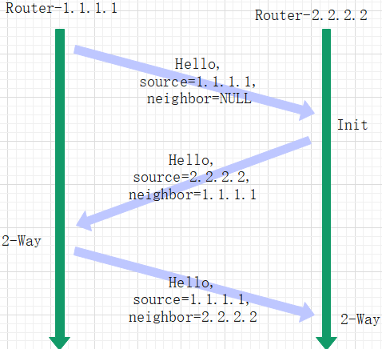

当收到邻居的hello报文中的ActiveNeighbor字段中的地址有自己的ip时，将邻居状态置为init

2-way之后：

|  |  |
| --- | --- |
| ExStart | 准启动，确定路由器主从角色和DD的序列号 |
| ExChange | 交换，路由器之间交换DD报文 |
| Loading | 装载，每个路由器将收到的DD报文与自己的链路状态数据库对比，为缺少、丢失或过期的LSA报文发出LSR报文，每个路由器使用LSU对LSR进行应答，收到LSU后，发LSAck确认 |
| Full | 邻接，链路状态数据库得到同步 |

**★邻接Adjacency**

2台OSPF路由器能形成邻居，但不一定能交换LSA，只要能交换LSA则称为邻接（Adjacency），邻接关系是邻居路由器间为完成LSDB同步而发生的LSA交互过程，也是邻居路由器间初次通告LSA，快速同步的过程。

在广播和非广播网络中，邻接关系发生在DR/BDR选举之后，其他网络中邻居关系建立完成后立即开始建立邻接关系。LSDB同步完成后，邻居路由器间状态为FULL

若双方接口mtu不一致，则可能导致数据库同步失败，路由器处于ExStart或Exchange或Loading状态，可开启接口填充及MTU检查功能

**★DR/BDR**

Area区域中选出的一个核心路由器称为DR（Designated Router），备份的则为Backup DR

其他Other路由器只和DR/BDR互换LSA，

DR的选举：

优先级最高的（0~255，默认为1，接口优先级为0表示不参与选举）

Router-id最大的

Other与Otehr路由器之间可能是邻居关系，但不互换LSA

所有路由器与DR/BDR是邻接关系，互换LSA

Other使用源ip 224.0.0.6发送LSA给DR/BDR（的目的ip 224.0.0.5）

DR/BDR使用源ip 224.0.0.5发送LSA给Other（的目的ip 224.0.0.6）

**★Hello协议的目的**

①用于发现邻居

②在成为邻居前，必须对Hello报文里的一些参数进行协商

③Hello报文在邻居之间扮演着keepalive的角色

④允许邻居之间的双向通信

⑤用于在NBMA、BMA广播网络中选举DR/BDR

**★Hello报文包含的信息**

源路由器的Router-ID，Area-ID，接口掩码，接口认证类型和认证信息

源路由器的Hello报文发送的时间间隔，接口的无效时间间隔

优先级，DR/BDR接口ip地址，五个标记位

源路由器的所有邻居的Router-ID

★OSPF虚链路

虚链路是指在2台ABR之间，穿过一个非骨干区域（转换区域Transit Area）而建立的一条逻辑上的连接通道，可理解为2台ABR之间存在一个点对点的连接

这条逻辑通道只传送Type 3的LSA给骨干区域

虚连接的路由信息是作为域内路由来看待的，虚连接属于主干区域，通过虚链路连接的2台ABR可以交换路由信息



如上图，Area 2和Area 0之间隔着Area 1，要让Area 2和Area 0交换信息，则需要在Area 1上创建一条虚链路，在Area 2和Area 0分别与Area 1相连的ABR上配置Virtual-Link

因为普通区域之间不能直接交换LSA，只能通过Area 0，所以当Area 2不能与Area 0骨干区域直连时，需要通过一个中间区域Area 1去转换

**★三表五报七状态**

**三表：**

|  |  |
| --- | --- |
| 邻居表（Neighbor Table） | display ospf peer |
| LSDB表（Link State DataBase） | 链路状态数据库，邻居关系建立完成后就要开始传输链路状态信息LSA（Link State Advertisement,链路状态通告），这些信息存放在LSDB（link state database,链路状态数据库）里 |
| OSPF路由表（Routing Table） |  |

**五报：**

LSU中的LSA

**七状态：**

七种状态是在邻接关系建立过程中产生的

分别是：Down、Init、2-way、Ex-start(Exchange Start)、Exchange、Loading、Full

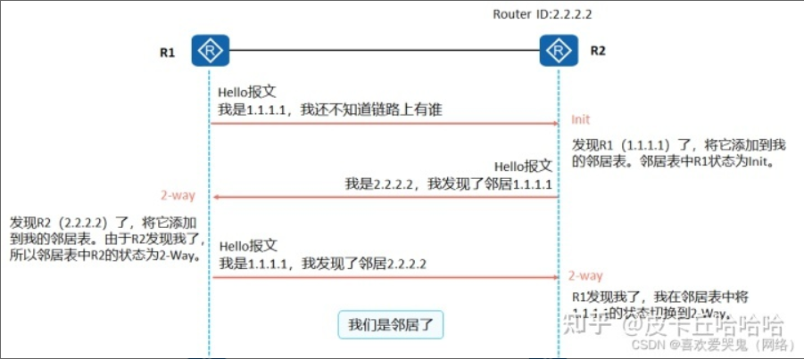

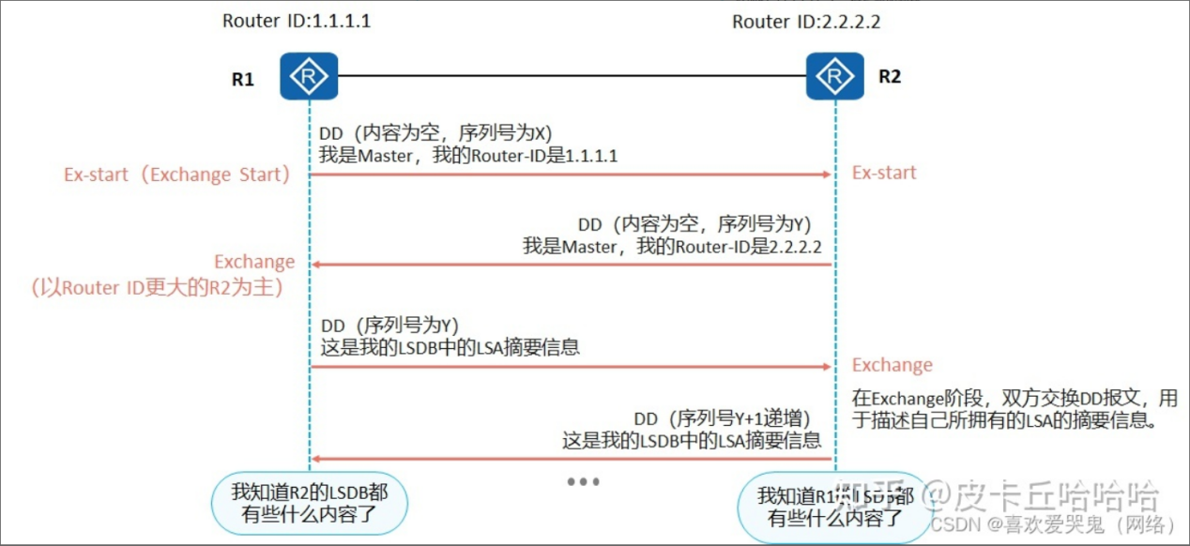

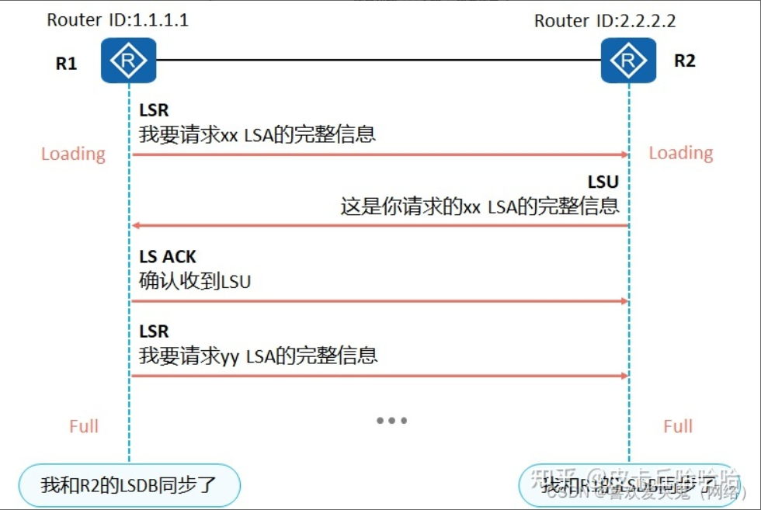

down:初始状态

init:只收不发hello报文

2-way:即收又发hello报文

ex-state:只收DD报文

exchange：即收又发DD报文

loading：只收LSR报文

full:边收边发，并且同步完成

**★IS-IS**

Intermediate System-Intermediate System中间系统到中间系统

RFC 1195对IS-IS进行了扩充和修改，使其能同时应用在TCP/IP和OSI环境中，称为集成IS-IS（Integrated IS-IS或Dual IS-IS）

IS-IS报文封装在数据链路层中，

IS-IS仅支持2种网络类型：

|  |  |  |
| --- | --- | --- |
| BMA广播网络 | 需要选举DIS |  |
| P2P网络 | 不需要选举DIS |  |

对于NBMA网络需要配置子接口，并且是点对点的子接口才能支持is-is协议

**★BGP路由协议**

BGP（Border Gateway Protocol）边界网关协议，是一种在自治系统AS之间传递路由信息并选择最佳路由的高级矢量路由协议。

各自治系统AS内运行不同的内部路由选择协议，且各AS指明的路径度量可能各不相同

如果互联网也用ospf则当一条路径通过几个不同AS时，计算出来的metric没有可比性

BGP只是寻找一条能够到达目的网络且比较好的路由，不一定是最佳路由。BGP使用路径向量（path vector）路由选择协议（as号的个数）报文封装在TCP中，目的端口号179

BGP-1 RFC 1105 1989年

BGP-2 RFC 1163

BGP-3 RFC 1267

BGP-4 RFC 1771 1994年开始使用，RFC 4271，2006年1月发布之后一直用这个（ipv4）

BGP-4是在早期的RFC 1771第4版的基础上编纂，通过20多个草案修改，最终在2006年1月通过，形成RFC 4271

IPv6 BGP在1995年被RFC 1883定义，在1998年的RFC 2283中有所改进。它使得BGP-4能够支持诸如IPv4、IPv6等一系列的地址类型，也被称为多协议BGP（Multiprotocol BGP，MP-BGP）

MulticastBGP（MBGP）是支持组播能力的BGP，由RFC 4760定义，支持ipv4/ipv6的单播及组播，MBGP是对原有BGP协议的扩展

AS（Autonomous System）在2009年1月之前，使用2字节的AS号，即1到65535，

公有AS号为 1~64511

私有AS号为 64512~65535 （1024个）

在2009年1月后，IANA决定使用4字节长度的AS号，范围65536到4294967295

**★BGP报文**

BGP有5种报文，Keepalive报文为周期性发送，其他报文为触发式发送

|  |  |
| --- | --- |
| Open | 负责和对等体建立邻居关系 |
| KeepAlive | 在对等体之间周期性地发送，用于保持BGP连接 |
| Update | 用来在BGP对等体之间传递路由信息 |
| Notification | 当BGP Speaker检测到错误时，就发送该消息给对等体 |
| Route-refresh | 用来通知对等体自己支持路由刷新能力；用于在改变路由策略后请求对等体重新发送路由信息。只有支持路由刷新（Route-refresh）能力的BGP设备会发送和响应此报文。 |

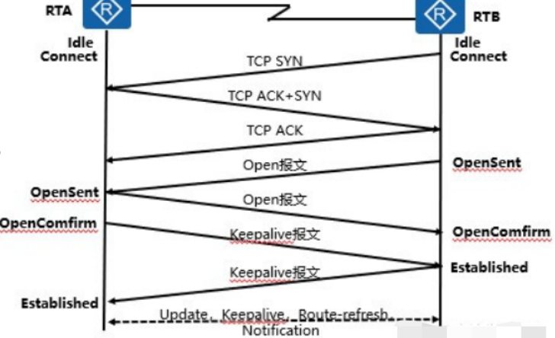

**★IGMP组播**

IGMP（Internet Group Management Protocol）互联网组管理协议，是TCP/IP协议族中负责IP组播成员管理的协议，用来在IP主机和与其直接相邻的组播路由器之间 建立、维护组播成员关系（用于组播流量最后一跳路由器上）

IP组播要关注的问题：

|  |  |
| --- | --- |
| 组播寻址机制 | 组播源将组播信息传输到哪里 |
| 主机注册 | 网络中有哪些接收者 |
| 组播源发现 | 这些接收者需要从哪个组播源接收信息 |
| 组播路由 | 组播信息如何传输 |

**组播模型：**

ASM（Ayn Source Multicast）任意信源组播，接收者接收任意源发出的组播数据

SFM（Source Filtered Multicast）信源过滤组播，接收者过滤某些源发出的组播数据

SSM（Source Specific multicast）指定信源组播，特定源组播，接收者只接收特定源发出的

IGMP有3个版本，所有的版本都支持ASM（任意信源组播）模型，IGMP v3可直接应用于SSM指定信源组播模型

IGMP v1 RFC 1112

IGMP v2 RFC 2236

IGMP v3 RFC 3376

**★IGMP v1**

主要基于查询和响应机制来完成对组播组成员的管理

当一个网段内有多台组播路由器时，需要有一个查询器Querier选举机制，来确定由中始路由器作为IGMP查询器。

对于IGMP v1来说由组播路由协议（如PIM）选出的DR作为IGMP查询器

①主机会主动向其要加入的组播组发送IGMP成员关系报告报文以声明加入，而不必等IGMP查询器发来的IGMP查询报文

②IGMP查询器周期性地以组播方式（224.0.0.1）向本网段内所有主机与路由器发送IGMP查询报文

③主机们收到查询报文后，有一个抢先发了报告报文，宣告其属于G1，其他也想加入这个组播的主机看到有人发了报告报文后，自己就不发了

④重复1，2，3步骤后，IGMP路由器了解到本地网段中有G1,G2 的成员，于是由组播路由协议（PIM）生成（*,G1）和（*,G2）组播转发项作为组播数据的转发依据

⑤由组播源发往G1,G2的组播数据，经过组播路由到达IGMP员單，由于IGMP路由器上存在（*,G1）和（*,G2）转发项，于是将该组播数据转发到本地网段，主机们就能收到该组播数据了

*IGMP v1没有定义离开组播组的报文，所以IGMP路由器在一段时间内没有收到发往某组播组的报告报文时，便删除该组播组所对应的组播转发项

**★IGMP v2**

与IGMP v1相比，IGMP v2增加了独立的查询者选举机制和组成员离开机制

**★IGMP v3**

在v1和v2的基础上增强了主机的控制能力，增加查询报告报文的功能

控制能力：主机在加入某个组播时，能明确要求接收或拒绝来自某特定组播源S的组播信息（成员可指定接收或不接收来自某些组播源的报文）

IGMP v3报告报文目的地址为 224.0.0.22

v3不仅支持v1的普遍组查询和v2的特定组查询，还增加了 特定源组查询

|  |  |
| --- | --- |
| 普遍组查询报文 | 不携带组地址，不携带源地址 |
| 特定组查询报文 | 携带组地址，不携带源地址 |
| 特定源组查询报文 | 携带组地址，携带一个或多个源地址 |

**★IGMP Snooping**

交换机对流经的IGMP报文进行分析，为端口和组播mac建立映射关系，从而减少组播资源的消耗（如果交换机不支持IGMP Snooping，则对所有组播报文进行广播发送，开启IGMP Snooping后只发送到有组播成员的端口）

当交换机收到DR查询器发来的查询报文时，向同一vlan的其他端口发送，当收到某个/些 端口回复的membership report报文后，就把映射关系加入mac地址表中

当交换机收到leave group报文或动态端口的定时器超时后，删除相应的mac地址表项

**★PIM独立组播协议**

PIM（Protocol Independent Multicast）独立组播协议，协议无关组播

PIM在做RPF检查及发送特定协议单播报文时，利用单播路由表，而和采用何种单播路由协议无关，该协议也不保持自己独立的路由表

PIM路由器组播地址：224.0.0.13

PIM报文封装在IP报文中，ip上层协议号103

|  |  |  |  |  |
| --- | --- | --- | --- | --- |
| bit | 0~3 | 4~7 | 8~15 | 16~31 |
|  | 版本 | 类型 | 保留 | 校验和 |

版本，4bit，目前为第2版

类型，4bit，表示报文类型：

0 Hello 5 Assert

1 注册（仅用于SM） 6 嫁接（仅用于DM）

2 停止注册（仅用于SM） 7 嫁接回应（仅用DM）

3 加入/剪枝 8 候选RP公告（仅用SM）

4 BootStrap（仅SM）

**★PIM-SM**

PIM-SM（Spare Mode）稀疏模式，主要用于组成员分布相对分散，范围较广，大规模的网络

PIM-SM实现组播转发核心任务是：

*构造并维护一棵单向共享树

*共享树选择PIM中某一路由器作为公用根节点，称为汇聚点RP

*接收者发现和选举DR，由DR创建（* , G）项并以join消息发送到RP

*组播数据通过RP沿共享树向接收者转发

PIM-SM同时包含2棵树：RPT共享树，SPT源路径树

RPF（Reverse Path Forwarding）

RPF根据树的种类进行：

共享树下使用RP地址作为检测地址

源路径树下使用组播源地址作为检测地址

PIM-SM对于大小规模网络的应用都很高效，数据流仅沿加入的分支向下发送，可以根据流量等条件动态地切换到源树，是域间组播路由的基础

PIM-SM协议机制：

邻居发现：组播路由使用Hello消息来发现邻居

DR选举：用Hello消息进行选举

RP选举

RPT共享树加入

组播源注册

SPT切换

①DR（Dsesignated Router）指定路由器，DR可作为IGMP的查询器，接收者侧DR向RP发送join加入消息，组播源侧DR向RP发Resgister注册消息

②RP（Rendezrous Point）汇聚点，在PIM-SM组播网络里担当共享树的树根节点，称为RP，RP可以负责几个或所有组播组的转发，所以网络中可以有一个到多个RP，可手工指定也可启动BootStrap协议自举机制动态选举RP

BSR（BootStrap Router）负责收集网络内的RP信息，为每个组播选举出RP，然后将RP集（组-RP映射数据库）发布到整个PIM-SM网络

一个PIM-SM网络里只有一个BSR，可有多个候选BSR

候选RP（C-RP，Candidate-RP）将声明发送到BSR（每60秒）

BSR周期地向所有PIM路由器224.0.0.13发送到BSR消息，包含整个RP-set和BSR地址

所有路由器使用收到的RP集来确定RP

③确定RP后，接收者发IGMP报告给DR，DR发（*,G）发给上游到RP，（*,G）仅在共享树沿途建立，从RP到接收者侧路由的一条路称为RPT，RPT共享树加入

④组播源注册

组播源侧路由发（S,G）注册消息，单播发给RP，从RP到组播源侧路由器的一条路称为源树，SPT源路径树

⑤RPT向SPT切换（当信息吞吐率超过预定的值时，就会发生切换），（S,G）RP位剪枝，组播源数据不再流经RP，而是从最近的路径发向接收者侧路由器

切换后的剪枝：（S,G）数据从源树的一个分支流向接收者

**★PIM-DM**

PIM-DM（Dense Mode）密集模式，适用于小型网络

协议假设网络中每个子网都至少存在一个对组播源感兴趣的接收者，所以组播数据被扩散到网络中的所有点

然后对没有组播数据转发的分支进行Prune剪枝操作，只保留包含接收者的分支，被剪掉的分支可以周期性地恢复成转发状态

为了减少等待被剪掉分支恢复成转发状态的延时时间，PIM-DM使用Graft嫁接机制主动恢复组播报文的转发，所以SPT也称为最短路径树

路由器接收到组播数据的接口称为上游接口，转发组播数据的接口称为下游接口

PIM-DM协议机制：

邻居发现：用Hello报文

构建SPT树：首先网络中每个路由器都会创建（S,G）表项

嫁接阶段：graft

RPF检查

Assert机制

①构建SPT树：先构建一棵全网的SPT树，再剪枝，形成SPT树，扩散--剪枝，操作周期性进行（每3分钟）

②嫁接：不在SPT树里的路由器向组播源侧发送嫁接消息，然后加入SPT中

③RPF检查：检查组播数据是不是从最短路径的上游接口进入的

④Assert机制：如果有多个上游邻居，则选择一个最优的进行组播数据的转发，其他的不发

PIM-DM不支持共享树

**★MPLS**

Multi-Protocol Label Switch多协议标签交换，在原有ip数据报文前插入一个4字节的mpls标签，mpls流量经过的路由器不根据ip报头地址去找路由转发表，而是直接根据mpls标签（mpls label value）去转发，和旧的传统路由查表转发方式相比，mpls提升了转发速度

|  |  |  |  |  |  |  |  |  |
| --- | --- | --- | --- | --- | --- | --- | --- | --- |
|  |  | 帧上层类型 | 20 bit | 3 bit | 1 bit | 8 bit |  |  |
| 目的mac | 源mac | 类型0x8847 | label value | EXP | S | TTL | ip报文 | FCS |
|  |  |  | MPLS标签-4字节 | | | |  |  |

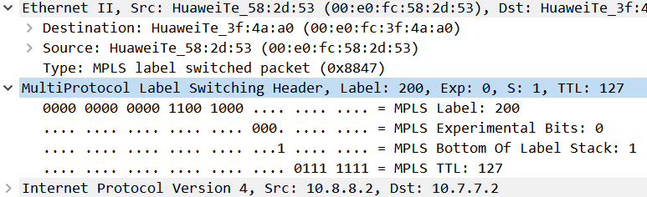

①label value：20bit，标签值，标签id，值为0-1048575（标签值0到15为特殊用途）

标签： 用途：

0 ipv4显式空标签

1 路由器报警标签

2 ipv6显式空标签

3 隐式空标签

14 OAM路由器报警标签

②EXP：3bit，原来是实验字段，设计之初未确定该字段用途，现在用作QoS

③S：1bit，栈底位Bottom of Stack，值为1时表示此mpls标签为最后一个mpls标签

④TTL：生存时间，同网络报文的ttl，ttl减为0则丢弃

**★相关术语**

LSR（Label Switch Router）标签交换路由器

LER（Label Edge Router）标签边界路由器

FEC（转发等价类）

LSP（标签转发路径）mpls报文经过的路径，路径起始lsr称为入站LER，最后一个lsr称为出站LER；可以静态创建一条LSP，也可动态创建；一条LSP途经各跳路由器时，在路由器上的label id可不一样，只要能将报文送达目的地即可，和vlan类似，中间经过的vlan id可不一样，只要将报文送达目标主机即可。

不过：一条LSP的流量是单向的，要想双方可达，需要建立一来一回共2条LSP

LDP（标签分发协议）用于动态建立LSP，在RFC3036中被定义

**VPN解决的问题：**

①不同的用户可使用重叠（相同）的ip地址段，在转发时互不干扰，路由表隔离开来

②用户的ip地址不暴露在外网上，是以隧道的方式传递的（将用户流量封装在外网流量之上）

**VPN隧道分类：**

①pptp/l2tp/vxlan这些是将用户的二层流量（mac帧）封装在外网的udp报文之上，也称为二层隧道协议

②ipsec这种是将用户的三层流量（ip报文）封装在外网的ip报文之上，也称为三层隧道协议

③mpls vpn这种是在用户的三层流量之前插入一个mpls Label，在外网上只根据mpls label进行转发，也称为第二层之上和第三层之下的隧道技术

外网是指不属于用户内部网络的网络，是用来承载用户内部网络流量并打通用户不同站点之间的通信

**★mpls vpn相关概念**

**①vpn-instance（vpn实例，VRF）**

不同的用户可能会使用相同的网段，当一台CE接入路由器连接多个用户网络为多个用户提供服务时，会导致路由冲突，这时可以将不同的用户流量隔离起来，单独使用一套路由转发表，就不会冲突了，这些路由转发称为VRF（VPN Routing and Forwarding table）然后在宣告这些不同的路由转发表信息时得带上一些额外的信息去区分不同的用户

在mpls vpn里，不同的用户VRF数据出站时会打上不同的mpls label

**②RD（Route Distinguisher）**

同一个用户在不同站点的流量所属的vpn实例，打上相同的一个标签，这个标签称为RD，全局有效，同一个用户的所有站点vpn实例的RD全局唯一且相同，不同用户的RD互不相同

RD字段有8字节，2字节的类型，6字节的RD值，RD值可写为xx:yy（有2种情况）

类型0: ASN:yy #ASN表示as号，2字节，yy表示服务提供商自己分配给用户vpn实例的一个id，4字节

类型1: IP-addr:yy #ip-addr使用4字节，yy表示服务提供商自己分配给用户vpn实例的一个id，4字节

**③RT（Route Target）**

也称为VPN-Target，用于在用户VRF里进行路由引入与导出的控制的，如果一个用户的不同站点间需要互相学习路由，则需要使用相同的RT，或者说站点的eRT要与iRT匹配，才会引入此路由

RT字段有8字节，2字节的类型，6字节的RT值，RT值可写为xx:yy （xx和yy不可同时为0）

RT是BGP扩展团体属性，有2种类型

类型值0x0002： 2字节AS：4字节id

类型值0x0102： 4字节ip：2字节id

一条vpn路由可带多个RT值，可灵活地控制不同站点间路由的引入

**第n章、周边知识**

**★电脑主板尺寸**

|  |  |
| --- | --- |
|  | 高x宽（mm） |
| EE-ATX | 347 x 330 |
| E-ATX | 305 x 330 |
| ATX | 305 x 244 |
| M-ATX | 244 x 244 （Micro-ATX） |
| u-ATX | 244 x 185 |
| ITX | 170 x 170 （mini-ITX） |
| mini-STX | 147 x 140 |

**★PCIE接口**

PCI-Express（peripheral component interconnect express）外围组件接口互联

|  |  |  |  |  |  |
| --- | --- | --- | --- | --- | --- |
| PCIE | 传输速率 | 吞吐量 | | | |
| x1 | x4 | x8 | x16 |
| 1.0 | 2.5GT/s | 250MB/s | 1GB/s | 2GB/s | 4GB/s |
| 2.0 | 5GT/s | 500MB/s | 2GB/s | 4GB/s | 8GB/s |
| 3.0 | 8GT/s | 984.6MB/s | 3.938GB/s | 7.877GB/s | 15.754GB/s |
| 4.0 | 16GT/s | 1.969GB/s | 7.877GB/s | 15.754GB/s | 31.508GB/s |
| 5.0 | 32GT/s |  |  |  |  |

GT表示giga Transmission每秒传多少次，一次多少数据是由通道个数决定的

8B10B编码，250MB x 10/8 == 2.5 GT/s x 1通道

**★SATA接口**

|  |  |  |
| --- | --- | --- |
| SATA 1.0 | 1.5Gbps | 150MB/s |
| SATA 2.0 | 3Gbps | 300MB/s |
| SATA 3.0 | 6Gbps | 600MB/s |

sata公头：

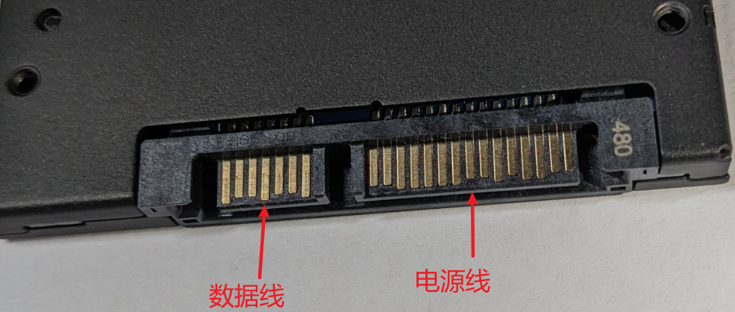

DATA从左到右编号1~7

POWER从左到右编号1~15

针脚定义：

|  |  |  |  |
| --- | --- | --- | --- |
| DATA | | POWER | |
| 1 | GND | 1-3 | +3.3v DC 棕色 |
| 2 | A Transmit | 4-6 | GND 黑色 |
| 3 | A - Transmit | 7-9 | +5 v DC 红色 |
| 4 | GND | 10 | GND 黑色 |
| 5 | B - Receive | 11 | Optional 保留 |
| 6 | B Receive | 12 | GND 黑色 |
| 7 | GND | 13-15 | +12 v DC 黄色 |

**★主机控制器接口**

|  |  |  |
| --- | --- | --- |
| OHCI | USB1.1 |  |
| HCI | USB1.1 | Host Controller Interface，它允许主控制器（如南桥）来实现与外设之间的通讯 |
| EHCI | USB2.0 | Enhanced HCI，增强型HCI，通常据说的usb2.0 |
| XHCI | USB3.0 | eXtensible HCI，可扩展的主机控制器接口，Intel开发的，USB3.0，也兼容USB2.0 |

**★USB协议及接口**

|  |  |  |
| --- | --- | --- |
| USB 2.0 | 480Mbps |  |
| USB 3.0 Gen1 | 5Gbps |  |
| USB 3.1 Gen2 | 10Gbps |  |
| USB 3.2 Gen2x2 | 20Gbps |  |
| USB 4 /雷电3 | 40Gbps |  |

接口外形：

|  |  |
| --- | --- |
| USB Type A | 4针脚 宽约12mm，高约4.6mm |
| USB Type A 3.0 | 9针脚（外4长 内5短） |
| USB Type B | 4针脚（上下各2） |
| USB Type B 3.0 | 在type b上方加了5针脚  宽约8.2mm，高约10.5mm |
| USB Type C | 宽约8.3mm，高约2.5mm |
| Mini USB | 5针脚  宽约7mm，高约3.2mm |
| Micro USB | 5针脚  宽约7mm，高约2mm |
| Micro USB (3.0) | 宽约12.4mm，高约2mm |

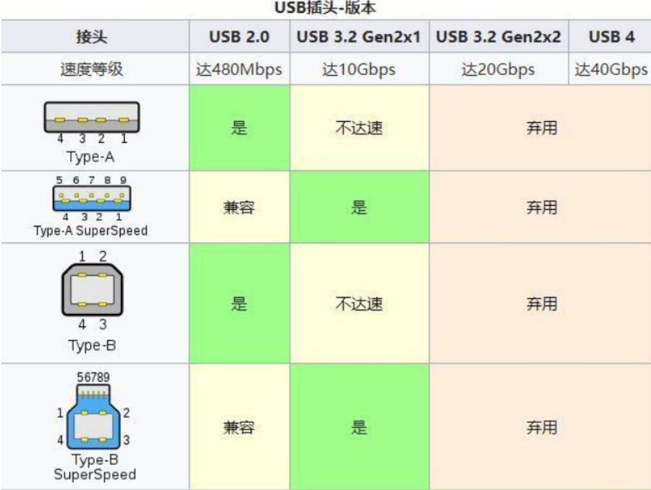

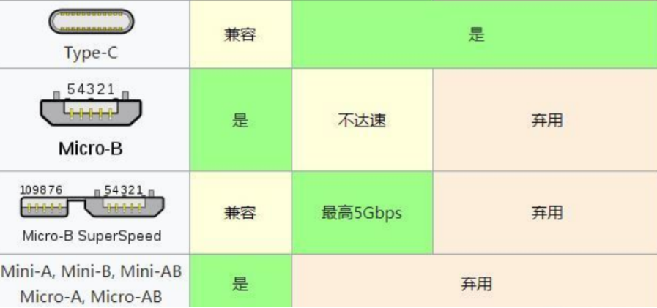

**★插座插头型号**

在

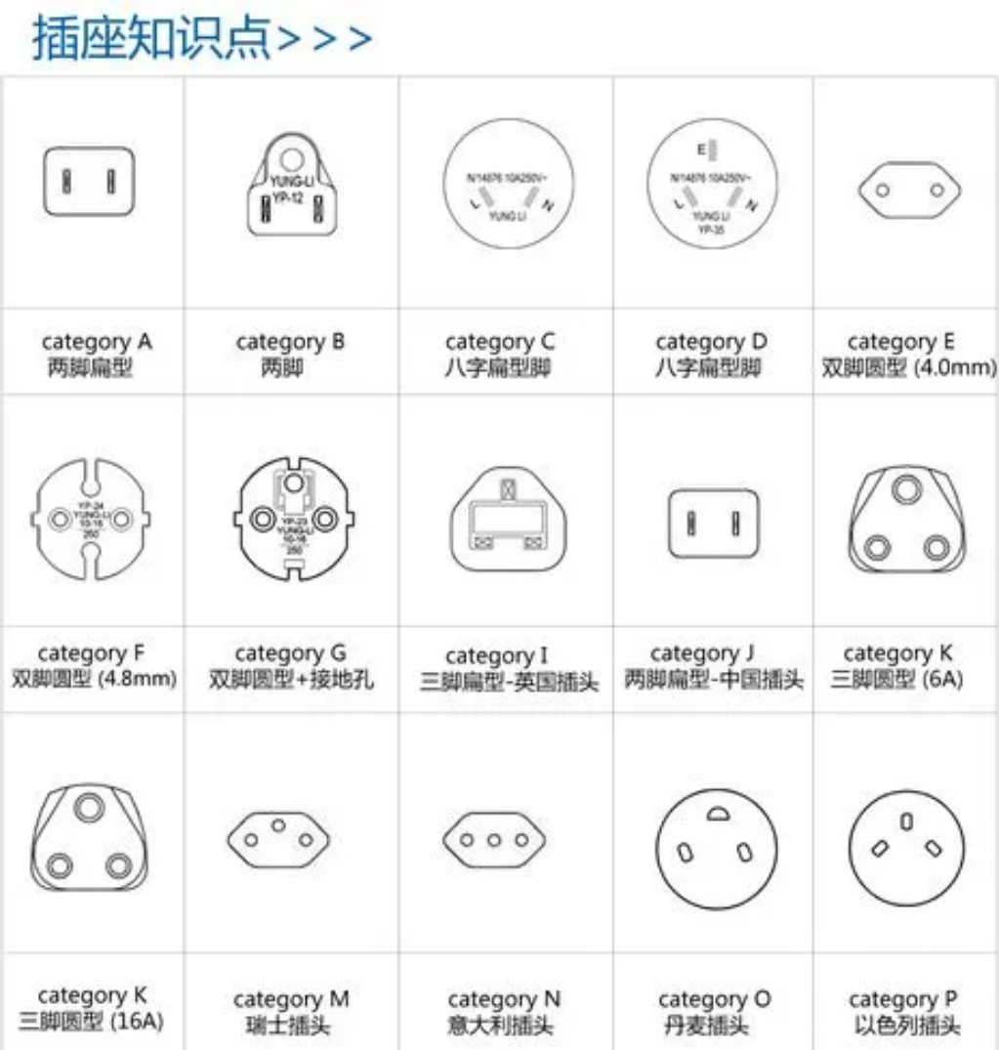

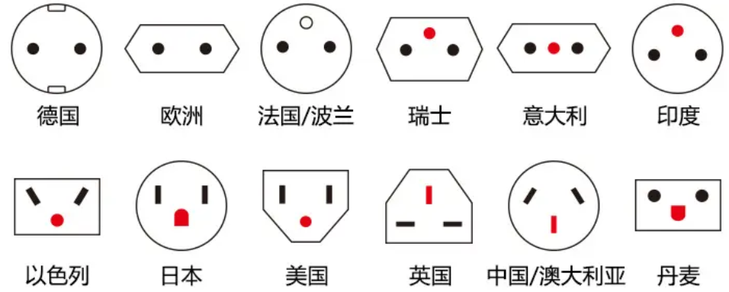

★M.2硬盘

**★电话号码知识**

**★我国常用服务电话：**

10开头：电信服务号码，如 10000 10086

11开头：特种服务号码，如 110 119 114

12开头：民用特殊号码，如 120 122

13，15开头：民用手机号码

16开头：声讯类

17开头：长途电话服务

19开头：寻呼接入

188、189开头：为TD-SCDMA网络

180~18x部分服务台

20、30开头：电话卡服务

8、9开头：部分呈段也用作电信、民用服务等

95开头：金融及民用服务号码

96开头：民政、旅游、农业、信用社、城管

400开头：企业主被叫分摊付费电话业务

800开头：受话人集中付费业务

**★在中国大陆，拨打国内或国际长途电话时，均先从0开始拨号：**

国内打国内长途，拨一个0 跟区号 跟电话号码，如 0 745 888888

国内打国际长途，拨2个0 跟国际电话区号 跟电话号码，如 00 1 2222222

**★国际字冠（国际冠码）**

在当地拨打外国电话时，在号码前加的字段称为国际字冠，各国/地区当地的标准不同（各国/地区的国际字冠不同）使用座机时必须加国际字冠，在手机上可用+加号代替

**比如：**

在中国大陆打外国电话时，加 00 ，这个00就是中国大陆当地的国际字冠

在美国打外国电话时，加 011 ，这个011就是美国当地的国际字冠

**★国际电话区号**

国际电话区号是国际电信联盟根据E.164标准分配给各国或地区的代码，全世界统一的

|  |  |  |
| --- | --- | --- |
| 国家/地区 | 国际字冠 | 国际电话区号 |
| 中国大陆 | 00 | 86 |
| 中国香港 | 001 | 852 |
| 中国澳门 | 01 | 853 |
| 中国台湾 | 002 | 886 |
| 日本 | 001 | 81 |
| 韩国 | 001 | 82 |
| 英国 | 00 | 44 |
| 美国 | 011 | 1 |
| 加拿大 | 011 | 1 |
| 法国 | 00 | 33 |
| 古巴 | 119 | 53 |

**★中国大陆国内长途区号（长途区号前没有0）**

|  |  |
| --- | --- |
| 10 | 北京 |
| 20 | 广州 |
| 21 | 上海 |
| 22 | 天津 |
| 27 | 武汉 |
| 513 | 南通 |
| 731 | 长沙，株洲，湘潭 |
| 745 | 怀化 |
| 755 | 深圳 |
| 769 | 东莞 |
| 757 | 佛山 |

在中国大陆拨打长途时，加长途字冠0，所以我们感觉 区号前包含数字0，其实前面的0不是区号，只是在中国大陆打电话时才会加的长途字冠0，在国外打进来时就不会加这个0

**例如：**

①国内打国内长途：打给怀化市的8186900

拨号为： 0 745 8186900

（中国大陆长途字冠0，怀化区号745，电话号码8186900）

②国内打国际长途到美国纽约的8456333

拨号为： 00 1 212 8456333

（中国大陆国际字冠00，美国国际区号1，纽约区号212，电话号码8456333）

使用手机时，前面的国际守冠00可用+加号代替

③在美国打给中国怀化市的8186900

拨号为： 011 86 745 8186900

（美国国际字冠011，中国大陆国际区号86，怀化区号745，电话号码8186900）

使用手机时，前面的国际守冠00可用+加号代替